

**PROYEK AKHIR**

**ANALISA PERFORMANSI ALGORITMA LEACH BERBASIS PARTISI JARINGAN**

**PADA WIRELESS SENSOR NETWORK**

**JENI ABDULROKHIM**

**NRP. 2110141040**

**Dosen Pembimbing :**

**M. Udin Harun Al Rasyid, Ph.D**

**NIP. 198108082005011001**

**Nur Rosyid Mubtabdai, S.Kom.**

**NIP. 197405052003121002**

**PROGRAM STUDI D4 TEKNIK INFORMATIKA**

**DEPARTEMEN TEKNIK INFORMATIKA DAN KOMPUTER**

**POLITEKNIK ELEKTRONIKA NEGERI SURABAYA**

**2018**



**PROYEK AKHIR**

**ANALISA PERFORMANSI ALGORITMA LEACH BERBASIS PARTISI JARINGAN**

**PADA WIRELESS SENSOR NETWORK**

**JENI ABDULROKHIM**

**NRP. 2110141040**

**Dosen Pembimbing :**

**M. Udin Harun Al Rasyid, Ph.D**

**NIP. 198108082005011001**

**Nur Rosyid Mubtabdai, S.Kom.**

**NIP. 197405052003121002**

**PROGRAM STUDI D4 TEKNIK INFORMATIKA**

**DEPARTEMEN TEKNIK INFORMATIKA DAN KOMPUTER**

**POLITEKNIK ELEKTRONIKA NEGERI SURABAYA**

**2018**

**ABSTRAK**

Indonesia merupakan negara yang terletak pada pert empat Wireless Sensor Network (WSN) memiliki peranan yang sangat penting dalam berbagai bidang kehidupan. WSN mendukung pamantauan jarak jauh suatu sensor tanpa harus berada pada lokasi tersebut. WSN merupakan infrastruktur suatu jaringan yang terdiri dari sekumpulan node sensor yang tersebar pada suatu area sensor. WSN merupakan suatu jaringan yang memiliki energi yang terbatas, oleh karena itu perlu digunakan suatu algoritma mengenai komunikasi protokol yang memiliki konsumsi energi seefisien mungkin. Disamping itu, diperlukan juga analisa mengenai kinerja algoritma tersebut. Permasalahan keterbatasan penggunaan energi pada WSN memunculkan banyak algoritma mengenai pemodelan komunikasi protokol yang efisien. LEACH merupakan algoritma pertama dan paling terkenal yang berfokus pada energi konsumsi. Pemrakarsa pemodelan LEACH memberikan celah untuk penelitian selanjutnya mengenai ketidakstabilan jumlah klaster yang terbentuk pada tiap-tiap *round.* Maka dari itu, LEACH-PT diusulkan untuk mengatasi kestabilan jumlah klaster yang terbentuk sesuai dengan jumlah klaster yang diinginkan. Selain itu, penelitian ini bertujuan memangkas energi konsumsi seminimal mungkin dibanding dengan algoritma LEACH, sehingga lifetime jaringan lebih lama. Faktor yang berpengaruh mengenai keefektifan jaringan tersebut yaitu mengenai penyebaran node dan mekanisme pemilihan Cluster Head. Faktor penyebaran node terbukti ketika penggunaan topologi partisi dimana jumlah node disebar secara merata lebih baik dibanding topologi random pada ukuran *environtment* yang sama. Dengan mekanisme tersebut, dihasilkan jarak antar Cluster Head dan node member-nya cenderung lebih dekat. Hal ini terbukti LEACH-PT mampu secara dominan menghasilkan keefektifan jaringan lebih baik dibandingkan dengan LEACH berdasarkan beberapa QoS, meliputi lifetime, node alive, energi konsumsi, paket data yang diterima Base Station, energi efisiensi, dan troughput.

***Kata Kunci :***  *WSN; Base Station; LEACH; LEACH-P; Throughput; Lifetime; Node Alive.*

**ABSTRACT**

Indonesia merupakan negara yang terletak pada pert empat Wireless Sensor Network (WSN) has a very important role in many areas of life. WSN support for remote monitoring of a sensor without having to be in that location. WSN is a network infrastructure that consists of a set of sensor nodes are scattered in an area of ​​the sensor. WSN is a network that has limited energy, therefore it is necessary to use an algorithm on communication protocols have energy consumption as efficiently as possible. Besides that, also required an analysis of the performance of the algorithm. Problems limitations on WSN energy use raises many of the modeling algorithm protocol for efficient communication. LEACH is the first and most famous algorithms that focus on energy consumption. Proponent modeling LEACH provide a loophole for further research on the instability of the number of clusters that formed in each round. Therefore, LEACH-PT proposed to address the stability of the number of clusters that formed in accordance with the desired number of clusters. In addition, this study aims to cut energy consumption is minimal compared with LEACH algorithm, so that the network lifetime longer. Factors that influence the effectiveness of the network is the node deployment and cluster head election mechanism. Factors node deployment topologies evident when the partition where the number of nodes distributed uniformly better than random topology on environtment same size. With these mechanisms, resulting distance between nodes Cluster Head and its members tend to be closer. This proved LEACH-PT capable predominantly produces the effectiveness of the network is better than LEACH based on multiple QoS, includes lifetime, node alive, energy consumption, the received data packet Base Station, energy efficiency, and throughput.

***Keywords :***  *WSN; Base Station; LEACH; LEACH-PT; Throughput; Lifetime; Node Alive.*

KATA PENGANTAR



Syukur alhamdulilah atas kehadirat Allah SWT atas segala rahmat dan karunia-Nya sehingga penulis bisa menyelesaikan proyek akhir ini yang berjudul:

**ANALISA PERFORMANSI ALGORITMA LEACH BERBASIS PARTISI JARINGAN PADA**

**WIRELESS SENSOR NETWORK**

Proyek Akhir ini selain merupakan kewajiban bagi setiap mahasiswa Politeknik Elektronika Negeri Surabaya untuk memenuhi persyaratan menyelesaikan studi pada program Diploma IV pada jurusan Teknik Informatika di Politeknik Elektronika Negeri Surabaya juga dibuat untuk memudahkan para peneliti dalam meneliti medan magnet di Indonesia dan bentuk kontribusi kepada masyarakat untuk hidup yang lebih baik. Semoga dengan adanya buku ini memberikan manfaat bagi pengembangan ilmu pengetahuan dan bagi semua pihak pada umumnya serta bagi penulis sendiri pada khususnya. Penulis menyadari bahwasanya masih banyak kekurangan dan kelemahan dalam buku ini. Oleh karena itu kritik dan saran yang membangun serta koreksi yang konstruktif sangat diharapkan untuk perkembangan lebih lanjut.

|  |
| --- |
| Surabaya, Juli 2016  Penulis |

UCAPAN TERIMA KASIH

Segala puja dan puji syukur senantiasa penulis panjatkan kepada Allah SWT. yang telah memberikan nikmat, hidayah dan ‘inayah-Nya sehingga penulis bisa menyelesaikan Proyek Akhir ini. Kemudian tidak lupa penulis ucapkan terima kasih yang sebesar-besarnya kepada berbagai pihak yang turut membantu memperlancar penyusunan dan penyelesaian tugas akhir ini, diantaranya adalah:

1. Kedua orang tua tercinta yang telah memberikan do’a, kasih sayang, semangat, nasihat dan nafkah yang tak bisa penulis balas semua kasih sayangnya.
2. Bapak Udin Harun Al-Rasyid, Ph.D. selaku Dosen Pembimbing yang selalu meluangkan waktu di tengah kesibukannya untuk membimbing dan memotivasi saya dengan sabar dalam menyeleseikan Proyek Akhir ini.
3. Bapak Isbat Uzzin Nadhori S.Kom., M. Kom. selaku dosen pembimbing kedua yang membimbing penulis hingga Proyek Akhir ini selesai sekaligus selaku kepala program studi D4 Teknik Informatika.
4. Seluruh dosen yang telah memberikan ilmunya pada penulis, dan seluruh karyawan dan teknisi yang telah ikut membantu.
5. Seluruh pihak yang namanya tidak mungkin disebutkan satu persatu di sini. Terima kasih telah membantu dalam menyelesaikan studi dan proyek akhir ini.

Segala ucapan dari penulis tentunya tidaklah cukup, semoga Allah SWT selalu membalas kebaikan – kebaikan yang diberikan.

DAFTAR ISIudera Pasifik

HALAMAN JUDUL i

HALAMAN PENGESAHAN ii

ABSTRAK iii

ABSTRACT iv

KATA PENGANTAR v

UCAPAN TERIMA KASIH .................................................vi

DAFTAR ISI vii

DAFTAR GAMBAR ix

DAFTAR TABEL xii

BAB I PENDAHULUAN 1

1.1. Latar Belakang 1

1.2. Perumusan Masalah 2

1.3. Tujuan 2

1.4. Metodologi 2

1.5. Sistematika Penulisan 3

BAB II TEORI PENUNJANG 5

2.1. Penelitian yang Pernah Dilakukan 5

2.2. Keunikan 8

2.3. Teori Penunjang 10

BAB III PERANCANGAN SISTEM 27

3.1 Alat dan Bahan 27

3.2 Alur Kerja 27

3.3 Tempat dan Waktu 32

3.4 Pembuatan dan Pengujian Sistem 32

BAB IV UJI COBA DAN ANALISA 34

4.1 Pendahuluan ………………………………….. 35 4.2 Pembuatan Parameter Sistem …………………… 35

4.3 Pengujian …………………………………………36

BAB V PENUTUP 73

DAFTAR PUSTAKA ......................................................... xiv

LAMPIRAN ................................................................. ......xvi

, sehingga rawan terjadi bencana pergerakan tanah seperti tanah longsor. Mes

DAFTAR GAMBARudera Pasifik

Gambar 2.1 Formasi klaster 9

Gambar 2.2 Penentuan Cluster Head 9

Gambar 2.3 Arsitektur WSN 10

Gambar 2.4 Arsitektur Protokol LEACH 13

Gambar 2.5 Setup-phase algoritma LEACH 15

Gambar 2.6 Energy Model 18

Gambar 2.7 Partisi jaringan 21

Gambar 2.8 Formasi klaster 22

Gambar 2.9 Komponen Pembangun NS 24

Gambar 3.1 Desain Sistem 28

Gambar 3.2 Penyebaran node 29

Gambar 4.1 File hasil compile NS2 algoritma LEACH 36

Gambar 4.2 File conditions.txt 37

Gambar 4.3 Potongan file leach.alive 37

Gambar 4.4 Potongan file leach.energy 38

Gambar 4.5 File leach.err 39

Gambar 4.6 File TDMAschedule 39

Gambar 4.7 Pembangkitan node file leach.out 40

Gambar 4.8 Penentuan Threshold leach.out 40

Gambar 4.9 Penentuan Cluster Head leach.out 41

Gambar 4.10 Pengiriman Data ke BS leach.out 41

Gambar 4.11 Hasil Perhitungan leach.out 42

Gambar 4.12 akhir simulasi leach.out 42

Gambar 4.13 jumlah klaster yang terbentuk saat k = 1 43

Gambar 4.14 jumlah klaster yang terbentuk saat k = 2 43

Gambar 4.15 jumlah klaster yang terbentuk saat k = 3 43

Gambar 4.16 jumlah klaster yang terbentuk saat k = 4 44

Gambar 4.17 jumlah klaster yang terbentuk saat k = 5 44

Gambar 4.18 jumlah klaster yang terbentuk saat k = 6 44

Gambar 4.19 jumlah klaster yang terbentuk saat k = 7 45

Gambar 4.20 jumlah klaster yang terbentuk saat k = 8 45

Gambar 4.21 Informasi lifetime jaringan 46

Gambar 4.22 Lifetime jaringan LEACH 47

Gambar 4.23 Node yang hidup per putaran 48

Gambar 4.24 Energi konsumsi LEACH 50

Gambar 4.25 Rata-rata Energi Konsumsi 51

Gambar 4.26 Throughput LEACH 53

Gambar 4.27 Troughput 53

Gambar 4.28 Efisiensi Energi 55

Gambar 4.29 Penyebaran Node 57

Gambar 4.30 Proses Steady-State Pada Putaran Pertama 58

Gambar 4.31 Penentuan Cluster Head dan Cluster 58

Gambar 4.32 Animasi matlab 59

Gambar 4.33 Akhir Simulasi Dimana Semua Node Mati 59

Gambar 4.34 Topologi partisi 60

Gambar 4.35 File hasil compile NS2 61

Gambar 4.36 Pengiriman informasi node 61

Gambar 4.37 Penentuan CH leach-pt.out 61

Gambar 4.38 Pembuatan TDMA 62

Gambar 4.39 Steady-state 62

Gambar 4.40 Hasil perhitungan 62

Gambar 4.41 Lifetime jaringan LEACH-PT 64

Gambar 4.42 Node alive 64

Gambar 4.43 Rata-rata Energi Konsumsi 65

Gambar 4.44 Troughput 66

Gambar 4.45 Efisiensi Energi 67

Gambar 4.46 Penyebaran Node 68

Gambar 4.47 Proses Steady-State 69

Gambar 4.48 Penentuan Cluster Head dan Cluster 70

Gambar 4.49 Akhir simulasi dimana semua node mati 70

DAFTAR TABEL Pasifik

Tabel 2.1 Perbedaan perilaku algoritma 10

Tabel 2.2 Jenis-jenis Protokol Routing 11

Tabel 2.3 Perbandingan beberapa protokol 12

Tabel 4.1 Spesifikasi Skenario Simulasi 35

Tabel 4.2 Spesifikasi Skenario Simulasi 35

Tabel 4.3 Data Hasil Lifetime Jaringan 46

Tabel 4.4 Rata-rata energi konsumsi 50

Tabel 4.5 Jumlah round yang tebentuk 50

Tabel 4.6 Rata-rata energi konsumsi tiap round 51

Tabel 4.7 Data Hasil Troughput 53

Tabel 4.8 Data Hasil Efisiensi Energi 54

Tabel 4.9 Data Hasil Lifetime Jaringan 63

Tabel 4.10 Data Hasil Energi Konsumsi 65

Tabel 4.11 Data Hasil Troughput 66

Tabel 4.12 Data Hasil Efisiensi Energi 67

Tabel 4.13 Sample data distance dan energy konsumsi 71

Tabel 4.14 Perbandingan hasil pengujian 71

kipun tanaa berulang dan menyebabkan banyak kerugian, upaya pencegahan dan mitigasi bencana yang

perencanaan sebelumnya. Sehingga dirasa diperlukan sebuah aplikasi dengan perencanaan yang sistematis dan terstruktur guna dapat mengurangi resiko bencana tanah longsor.

**.: Halaman Ini Sengaja Dikosongkan :.**

Adapun penelitian yaitu sebuah aplikasi untuk ­tigasi (mengurangi resiko) bencana tanah longsor. Aplikasi ini mengajukan logika fuzzy untuk menentukan daerah rawan longsor. Adapun faktor yang mempengaruhi kerentanan longsor meliputi curah hujan, pengg

# BAB I

# PENDAHULUAN

## Latar Belakang

Wireless Sensor Network (WSN) memiliki peranan yang sangat penting dalam berbagai bidang kehidupan. WSN mendukung pamantauan jarak jauh suatu sensor tanpa harus berada pada lokasi tersebut. Dalam perkembangannya, WSN banyak digunakan untuk pemantauan pada lingkungan sipil, seperti bangunan, jembatan, waduk, maupun pada sistem pengawasan kemiliteran dalam kondisi tertentu yang sangat berbahaya. Disamping itu, WSN juga digunakan pada sistem pemantauan pelabuhan maupun pemantauan laut untuk pendeteksian bencana alam.

WSN merupakan infrastruktur suatu jaringan yang terdiri dari sekumpulan node sensor yang tersebar pada suatu area sensor. Tiap node sensor memiliki kemampuan untuk mengumpulkan data di sekitarnya dan meroutingkan kembali ke *sink node* melalui transmisi radio secara intensif. Data yang dikumpulkan bisa berupa suhu, tekanan, pergerakan suatu objek, kelembapan, dan sebagainya. Secara umum, WSN terdiri dari dua komponen, yaitu *node* sensor dan *sink.* *Node* sensor merupakan komponen kesatuan dari jejaring yang dapat menghasilkan informasi, bisa berupa *sensor* maupun sebuah *aktuator* yang terstruktur pada keseluruhan operasi. Secara umum *sensor* disebar dengan volume dan kerapatan yang tinggi. *Sink* merupakan kesatuan proses pengumpulan informasi dari *node* sensor sehingga dapat dilakukan pengolahan informasi lebih lanjut[1].

Pada implementasinya, masalah utama WSN yaitu mengenai konsumsi energi. Hal ini diakibatkan oleh catu daya pada node sensor hanya disuplai oleh baterai untuk operasinya, sehingga memiliki cadangan energi yang terbatas. Jika salah satu node mati atau tidak aktif, maka akan merubah performansi jaringan dalam hal topologi dan routing. Di sisi lain, kendala akan muncul jika harus melakukan konservasi energi secara berulang-ulang karena akan meningkatkan biaya dan mengganggu performansi jaringan. Sehingga konsumsi energi merupakan faktor terpenting untuk menentukan *lifetime* suatu jaringan, sehingga energi yang digunakan harus seefisien mungkin agar menghasilkan performansi yang maksimum. Oleh karena itu, algoritma routing untuk menentukan *route* yang menggunakan energi yang lebih efisien menjadi prioritas utama dalam mendesain WSN[2].

## Perumusan Masalah

WSN merupakan suatu jaringan yang memiliki energi yang terbatas, oleh karena itu perlu digunakan suatu algoritma mengenai komunikasi protokol yang memiliki konsumsi energi seefisien mungkin. Disamping itu, diperlukan juga analisa mengenai kinerja algoritma tersebut. Sehingga pada implementasinya, infrastruktur WSN dapat bekerja secara baik dan optimal sesuai penggunaan algoritma tersebut.

## Tujuan

Pada proyek akhir ini, saya melakukan analisa kinerja algoritma LEACH berbasis partisi jaringan berdasarkan pada beberapa QoS, meliputi *lifetime,* energi konsumsi, *node alive,* *troughput,* dan energi efisiensi. Penelitian ini juga menyediakan suatu simulasi pemodelan sistem jaringan menggunakan bantuan aplikasi jaringan *Network Simulator 2*(NS2) dan aplikasi Matlab.

## Metodologi

Diagram alir metodologi pada proyek akhir ini adalah sebagai berikut :

1. Studi literatur

Pada tahap ini adalah mencari segala tutorial/informasi tentang konsep/metode yang dibutuhkan dalam membangun penelitian ini. Informasi tersebut meliputi teori Wireless Sensor Network, LEACH, LEACH berbasis Partisi, dan software yang digunakan, yaitu NS2 dan Matlab.

1. Pengumpulan Bahan dan Data

Tahap ini merupakan tahapan dimana penulis melakukan persiapan, pengumpulan bahan dan data yang berhubungan dengan proyek akhir ini. Bahan yang digunakan adalah PC atau laptop yang menggunakan sistem operasi linux dan windows. Pada OS Linux, menggunakan Ubuntu 10.04 LTS, sementara pada OS Windows menggunakan Windows 7.

1. Perancangan Sistem

Dari data dan literatur yang didapatkan, selanjutnya dilakukan analisa dan perencanaan terhadap simulasi perbandingan yang akan dibuat dalam proyek akhir ini. Yang meliputi perencanaan aturan sistem dan analisa data perancangan sistem.

1. Implementasi Sistem

Implementasi sistem yang akan digunakan untuk menyelesaikan tugas akhir ini.

1. Pengujian dan Analisa

Skenario Pengujian dan evaluasi dimaksudkan untuk mengetahui sejauh mana sistem yang dibuat pada proyek akhir ini dapat berfungsi sesuai dengan hasil yang diharapkan.

1. Penyusunan Laporan

Membuat dokumentasi dari semua tahapan proses mulai dari studi literatur hingga pengujian berupa laporan yang berisi tentang dasar teori, hasil proyek akhir serta hasil analisa.

## Sistematika Penulisan

Sistematika pembahasan dari proyek akhir ini direncanakan sebagai berikut :

1. BAB I PENDAHULUAN

Bab ini berisi pendahuluan yang terdiri dari latar belakang, rumusan masalah, batasan masalah, tujuan dan sasaran, metodologi serta sistematika pembahasan dari proyek akhir ini.

1. BAB II TEORI PENUNJANG

Bab ini membahas mengenai teori-teori yang berkaitan dengan penyelesaian proyek akhirdari berbagai macam buku serta sumber-sumber terkait lainnya yang berhubungan dengan pembuatan proyek akhir ini.

1. BAB III PERANCANGAN

Pada bab ini membahas mengenai perancangan sistem, perancangan pengambilan data serta proses pengolahan data.

1. BAB IV PENGUJIAN DAN ANALISA

Bab ini menyajikan pengujian untuk mengetahui tingkat kesuksesan sistem serta analisa hasil.

1. BAB V PENUTUP

Berisi kesimpulan tentang hasil yang diperoleh serta saran-saran untuk penyempurnaan bila tugas akhir ini dikembangkan dimasa mendatang.

# BAB II

# TEORI PENUNJANG

Dalam bab ini akan dibahas mengenai teori-teori penunjang yang dibutuhkan dalam membangun proyek akhir ini meliputi penelitian yang pernah dilakukan maupun teori-teori penunjang yang digunakan dalam penelitian.

1. Penelitian yang Pernah Dilakukan

Penelitian – penelitian yang berhubungan dengan penelitian yang kami kerjakan adalah sebagai berikut :

* + 1. W.R.Heinzelman, A.P.Chandrakasan, and H.Balakrishnan. An Application-Specific Protocol Architecture for Wireless Microsensor Networks. MIT. 2000 [3].

Pada penelitian ini protokol LEACH pertama kali diajukan. Dimana LEACH merupakan protokol routing pertama yang termasuk dalam *hierarchical protocol*. LEACH memiliki karakteristik utama yaitu node-node dibagi menjadi kluster secara random. Setiap kluster memiliki satu node pusat yang bertugas sebagai pengumpul data dari node-node lain dalam kluster tersebut. Dalam pembentukan klusternya, LEACH menggunakan *distributed algorithm.* Algoritma ini memberikan wewenang kepada setiap node untuk bisa menentukan keputusan sendiri berdasarkan beberapa parameter (self-configuring). Setelah data terkumpul, masing-masing pusat node mengirimkan data ke *base station/sink* secara langsung, tanpa melalui perantara lain. Perhitungan energi konsumsi pada LEACH berdasarkan penjumlahan energi transmitter/mengirim dan energi receiver/menerima. Energi konsumsi yang digunakan untuk mengirim data dapat dihitung dengan persamaan berikut :

$E_{Tx}\left(l,d\right)=E_{Tx-elec}\left(l\right)+E_{Tx-amp}\left(l,d\right)$ (1)

$$=\left\{\begin{aligned}lE_{elec}+ l_{ϵfs}d^{2}, d<d_{0} \\ lE_{elec}+ l_{ϵfs}d^{4}, d ≥d_{0}\end{aligned}\right.$$

Dan energi konsumsi untuk menerima data adalah :

(2)

* + 1. Gou, Haosong, Younghwan Yoo, and Hongqing Zeng. A Partition-Based LEACH Algorithm for Wireless Sensor Network. Ninth IEEE International Conference on.Vol.2. 2009 [4].

Pada penelititan ini diusulkan modifikasi dari protokol LEACH. Protokol ini disebut pLEACH, merupakan protokol LEACH berbasis partisi jaringan. Dalam topologinya, jaringan dibagi menjadi beberapa area/sektor yang merupakan kesatuan kluster. Tidak seperti protokol LEACH yang menggunakan *distributed algorithm,* pLEACH menggunakan *centralized algorithm* dalam penentuan node pusat tiap klusternya. Dalam pembentukan kluster tersebut, *Centralized Algorithm* mendasarkan pada keputusan Base Station/Sink (secara terpusat). Pada semua *round,* sektor jaringan tetap, tidak berubah layaknya LEACH. Letak Base Station/Sink ditentukan selalu berada di tengah koordinat area jaringan. Hasil analisa pada penelitian ini yaitu mengenai jumlah node yang hidup dalam waktu tertentu. Perhitungan energi konsumsi dapat digunakan persamaan berikut :

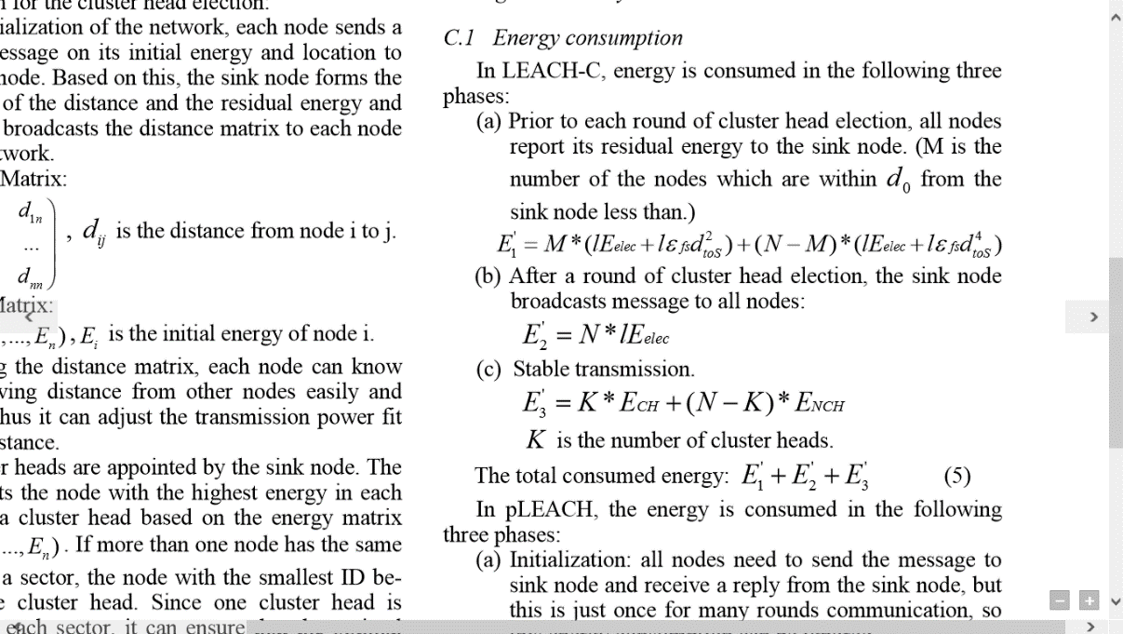 (3)

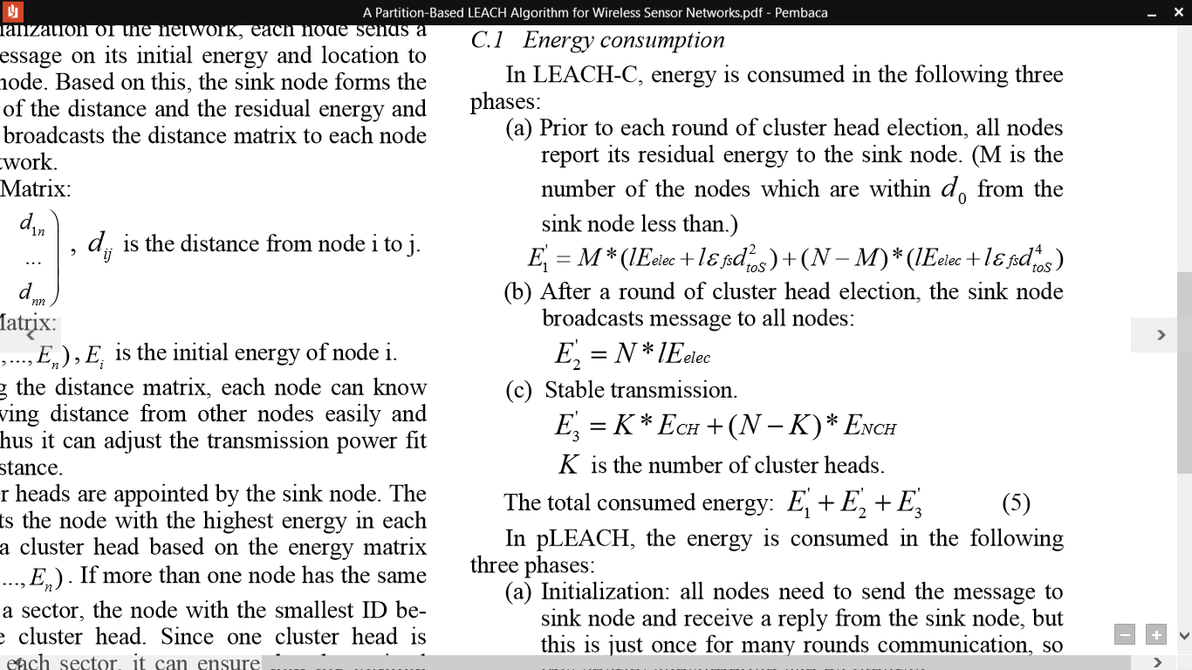

(4)

Total energi konsumsi dapat dihitung dengan persamaan berikut :

**E1 + E2** (5)

* + 1. Darbi, Ahmad, Yusnita Rahayu, Linna Oktaviana Sari. Analisa Efisiensi Energi Algoritma Routing Low-Energy Adaptive Clustering Hierarchy (LEACH) pada Wireless Sensor Network (WSN) Menggunakan Matlab. Teknik Elektro Universitas Riau. 2014 [5].

Pada penelititan ini dibahas mengenai analisa protokol LEACH menggunakan MATLAB. Pada perhitungan energinya, meliputi energi elektronik dan energi amplifikasi data, digunakan parameter-paremeter secara detail. Parameter tersebut meliputi panjang gelombang pengirim, Bit Rate, Penguatan, Tinggi Antena, Sensitivitas Penerima. Sedangkan pada parameter peubah dari simulasi, meliputi penggantian jumlah node, energi awal, dan letak/posisi Base Station/Sink. Hasil analisa menunjukkan bahwa efisiensi energi pada wireless sensor networks (WSN) yang menerapkan routing protocol LEACH berpengaruh terhadap jumlah nodes, energi awal dan jarak base station. Lifetime akan bertambah jika jumlah nodes dalam jaringan lebih banyak, energi awal lebih besar dan jarak base station dari plan lebih dekat.

* + 1. Arifin, Muhammad Samsul. Implementasi Komunikasi Multihop pada Cluster Jaringan Sensor Nirkabel Bergerak berbasis Algoritma LEACH. PENS. 2014 [6].

Pada penelitian ini dilakukan perbandingan performansi antara 2 jenis *hierarchical protocol.* Kedua protokol tersebut yaitu protokol LEACH dan MTE. Algoritma MTE sendiri kependekan dari Minimum Transmission Energy. Dimana algoritma ini memilih node terdekat dengan perbandingan jarak serta perhitungan energy. Semua pemilihan tersebut didasarkan dengan nilai terkecil baik untuk energy maupun jarak. Hasil analisa pada penelitian ini yaitu Jumlah cluster yang cocok untuk algoritma LEACH ditinjau dari rata-rata energy setiap putaran adalah 5% dari jumlah node. Di samping itu, Letak base station yang sesuai dan mendukung efektifitasan komunikasi adalah tetap ditengah are ataupun ditempat yang pesebaran nodenya tinggi. Perbandingan Algoritma LEACH dan MTE, untuk LEACH lebih unggul dalam pengiriman data, atau dengan jumlah energy sama yang dikeluarkan oleh MTE tetapi data yang dikirim lebih besar daripada MTE. Sedangkan MTE lebih unggul dalam meminimalisir penggunaan energy yang minim yang mengakibatkan waktu simulasi lebih lama jauh dibandingkan dengan algoritma LEACH.

* + 1. Xinhua, Wu, Wang Sheng. Performance Comparison of LEACH and LEACH-C Protocols by NS2. Wuhan University of Technology. 2010 [7].

Pada penelitian ini dilakukan perbandingan performansi antara 2 jenis *hierarchical protocol.* Kedua protokol tersebut yaitu protokol LEACH dan LEACH-C. LEACH-C sendiri merupakan modifikasi dari LEACH. Protokol ini hampir sama dengan protokol LEACH berbasis partisi, dimana menggunakan *centralized algorithm* dalam pembentukan klusternya. Parameter peubah pada penelitian ini meliputi perubahan letak Base Station/Sink. Dari hasil simulasi didapatkan *lifetime* jaringan antara kedua protokol hampir berimbang dengan beberapa paremeter peubah yang dilakukan mengenai pemindahaln letak Base Station/Sink. Perhitungan energi konsumsi LEACH-C dapat digunakan persamaan berikut :

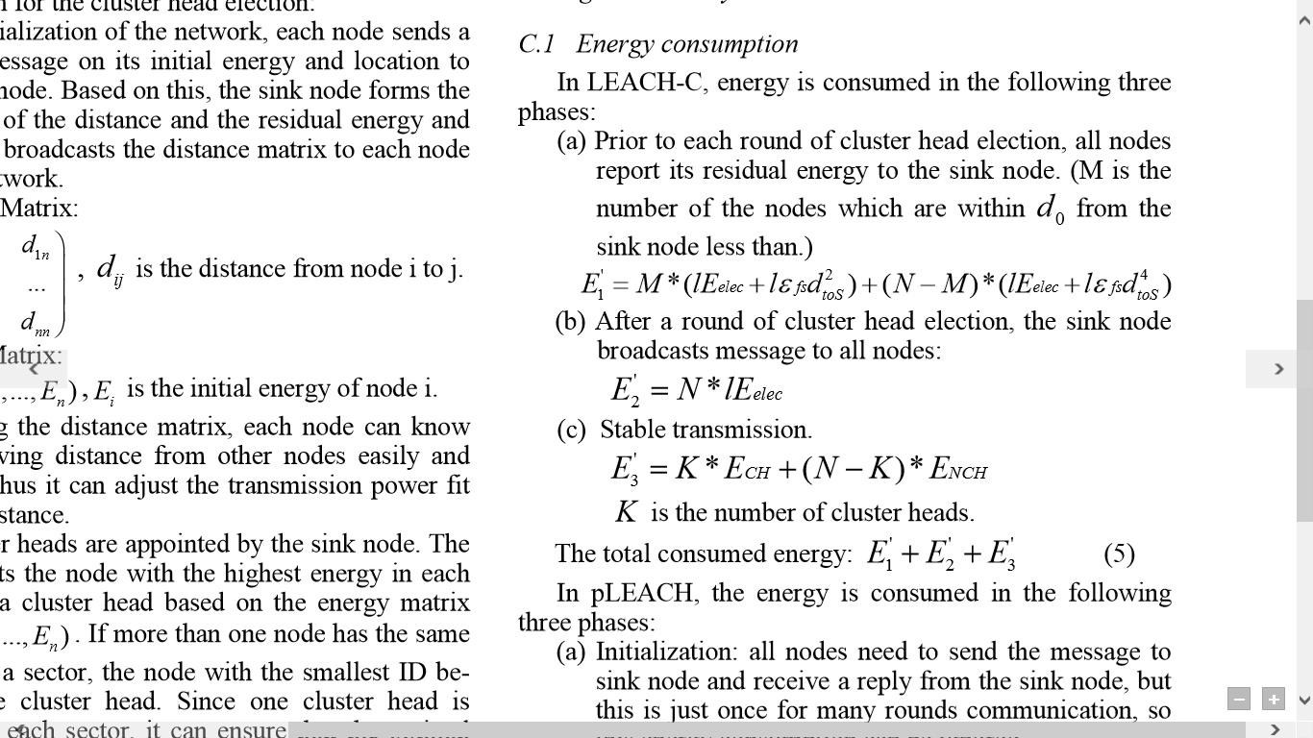 (6)

 (7)



(8)

Total energi konsumsi dapat dihitung dengan persamaan berikut :

**E1 + E2 + E3** (9)

* + 1. Ali, Md. Solaiman, Tanay Dey, Rahul Biswas. ALEACH: Advanced LEACH Routing Protocol for Wireless Microsensor Networks. Khulna University of Engineering & Technology. 2008 [8].

Pada penelitian ini diusulkan modifikasi dari LEACH yang bernama ALEACH. Perbedaan LEACH dengan ALEACH yaitu pengubahan mengenai perhitungan threshold untuk menentukan cluster head. Terdapat pendekatan baru mengenai threshold yaitu *General Probability* (Gp) dan *Current State Probability* (CSp). Rumus perhitungan threshold sebagai berikut :

T(n) = Gp + CSp (10)

Gp = $\frac{k}{N-k*\left(r mod \frac{N}{k}\right)}$ (11)

1. Keunikan

Pada penelitian ini, terdapat beberapa hal yang berbeda dengan penelitian-penelitian sebelumnya. Penelitian ini melakukan analisa mengenai algoritma LEACH-PT yang merupakan modifikasi dari LEACH berbasis partisi sebelumnya (pLEACH), dimana pLEACH merupakan modifikasi dari LEACH. Perbedaan algoritma terletak pada formasi klaster dari tiap-tiap round. pLEACH melakukan setup area formasi klaster yang sama dari setiap round sesuai topologi awal, sedangkan pada LEACH-PT area formasi klaster setiap round bisa berbeda. Hal ini dikarenakan perbedaan mekanisme penentuan cluster head pada pLEACH dan LEACH-PT. Pada pLEACH, penentuan cluster head dilakukan berdasarkan energi tertinggi suatu node dari tiap sektor sesuai topologi awal. Sedangkan LEACH-PT, penentuan cluster head sejumlah k dilakukan berdasarkan energi tertinggi suatu node sejumlah k dari seluruh area jaringan. Sehingga, formasi klaster LEACH-PT round selanjutnya akan bisa berbeda dibanding round sebelumnya. Ilustrasi formasi klaster dapat diperjelas dengan gambar 2.1. Disamping itu, pada penelitian sebelumnya pLEACH tidak menggunakan Network Simulator dalam simulasinya.

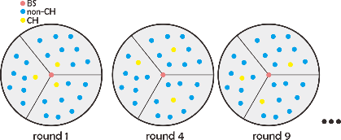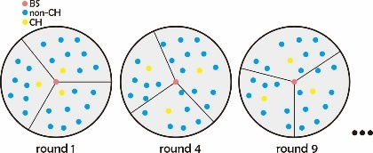

(a) LEACH-PT (b) pLEACH

Gambar 2.1 Formasi klaster

Sementara itu, perbedaan utama antara LEACH dan LEACH-PT yaitu pada keterlibatan Base Station dalam menentukan cluster head. Pada LEACH, setiap node bisa mengatur dirinya sendiri (autonomous decision) dalam penentuan Cluster Head. Sedangkan pada LEACH-PT, penentuan Cluster Head murni dilakukan oleh Base Station. Ilustrasi tersebut bisa diperjelas dengan gambar 2.2.

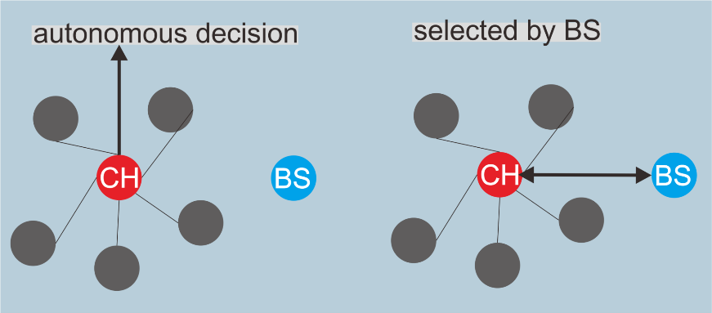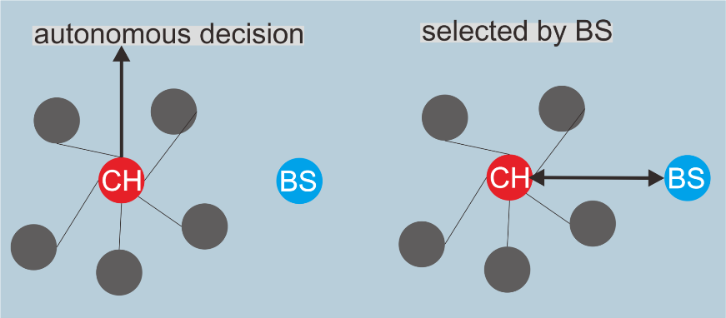

(a) LEACH (b) LEACH-PT

Gambar 2.2 Penentuan Cluster Head

Secara sederhana, perbedaan utama masing-masing algoritma terdapat pada tabel 2.1.

**Tabel 2.1** Perbedaan perilaku algoritma

|  |  |  |  |  |
| --- | --- | --- | --- | --- |
| **Algoritma**  **Perilaku** | **LEACH** | **ALEACH** | **pLEACH** | **LEACH-PT** |
| **Topologi** | Random | Random | Specific | Specific |
| **Pemilihan CH** | Autonomous (node tersebut) | Autonomous | Base Station | Base Station |
| **Formasi klaster tiap round** | Berubah | Berubah | Tetap | Berubah |

1. Teori Penunjang Yang Digunakan Dalam Penelitian

Berikut ini adalah teori penunjang yang digunakan sebagai sebagai pegangan dalam melakukan penelitian ini.

1. Wireless Sensor Network (WSN)

Dengan adanya teknologi WSN, memungkinkan peneliti untuk mendapat informasi yang maksimal tanpa harus berada di area sensor. Informasi dapat diakses dari jarak jauh melalui gadget seperti laptop, remote control, server dan sebagainya. Wireless Sensor Network (WSN) adalah sebuah jaringan yang menghubungkan perangkat-perangkat seperti sensor node dan sink node. Jaringan Sensor Nirkabel (Wireless Sensor Network) merupakan kesatuan perangkat sensor yang mengumpulkan data dari alam dan mengirimkannya kepada administrator (Base Station/Sink). Secara sederhana pengertian WSN dalam tulisan ini disajikan pada arsitektur berikut :

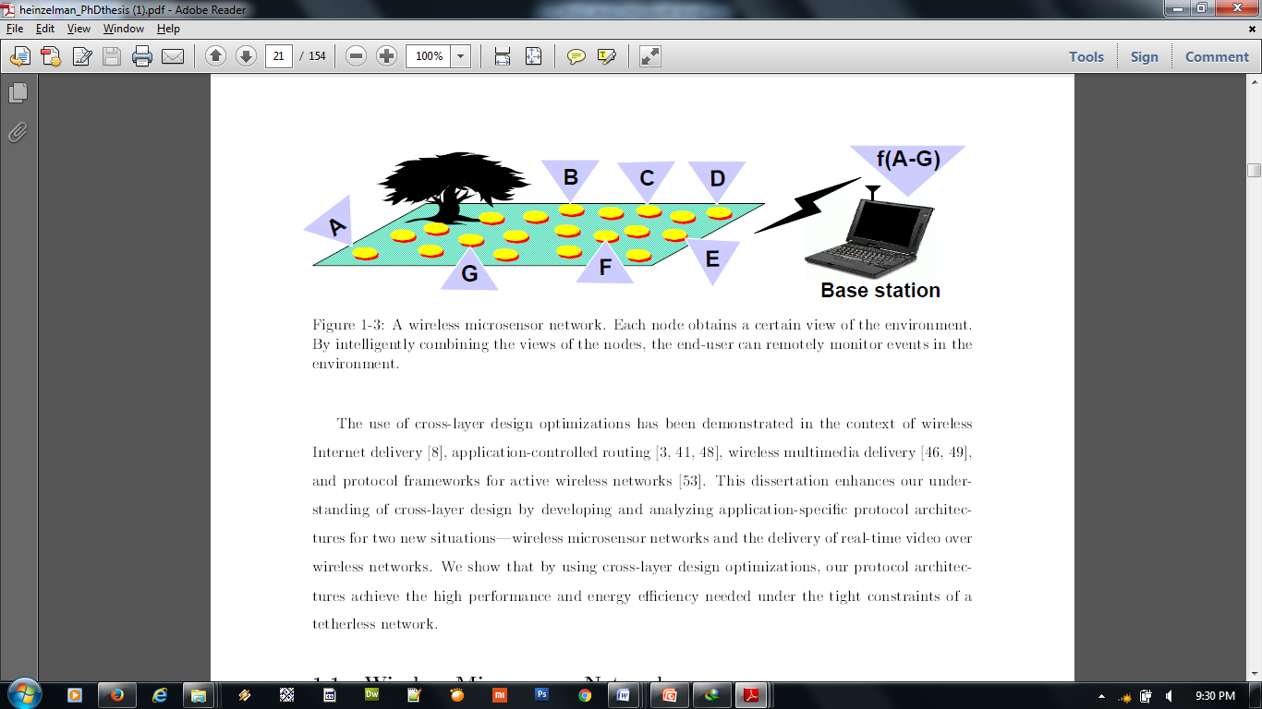

Gambar 2.3 Arsitektur WSN

Sensor-sensor ini akan mengubah data analog ke data digital. Data ini selanjutnya dikirim ke suatu node melalui media komunikasi yang digunakannya, seperti : Bluetooth, Infrared, Wi-Fi.

Kemampuan sensor pada WSN secara luas membuat penggunaannya untuk melakukan monitoring banyak digunakan. WSN dapat digunakan dengan sensor sederhana yang memonitor suatu fenomena, sedangkan untuk yang komplek maka setiap WSN akan mempunyai lebih dari satu sensor sehingga WSN ini akan dapat melakukan banyak monitoring suatu fenomena. WSN ini dihubungkan ke gateway yang dapat mengakses Internet, maka WSN dapat diakses dan berkolaborasi dengan sistem lain.

Teknologi WSN banyak memberikan inspirasi dalam penerapan dan penggunaan untuk segala bidang. Beberapa contoh penerapannya : Monitoring lingkungan, Target tracking, Pipeline (air, minyak, gas) tracking, Monitoring pertanian, Supply chain management, Traffic management.

Setiap node WSN akan mengirim data sensor ke suatu base, dan hasil kumpulan data semuanya akan diolah sehingga akan memberikan suatu informasi[8].

1. Protokol Routing pada WSN

Routing dalam jaringan sensor nirkabel berbeda dari routing yang secara konvensional dalam jaringan tetap di berbagai cara. Tidak ada infrastruktur , link nirkabel yang dapat diandalkan, node sensor bisa saja mengalami kegagalan, dan protokol routing harus memenuhi kriteria pemakaian energi yang efisien. Dalam perkembangannya, banyak algoritma routing yang dikembangkan untuk jaringan nirkabel. Semua protokol routing utama yang diusulkan untuk WSN dapat dibagi menjadi tujuh kategori seperti yang ditunjukkan pada tabel 2.2[9] :

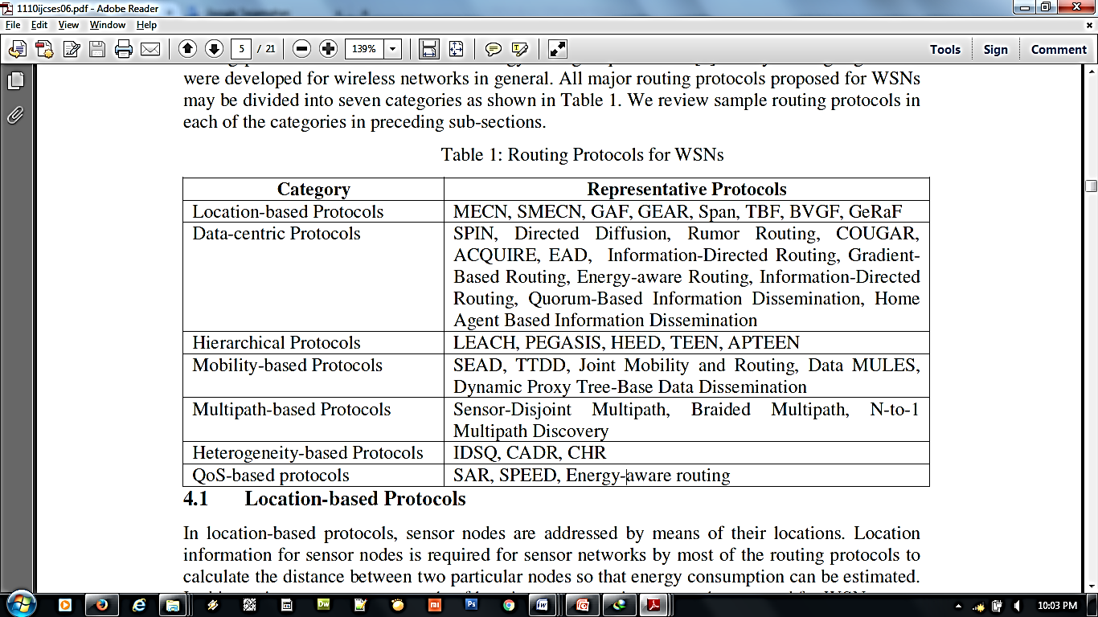Tabel 2.2 Jenis-jenis Protokol Routing

Tabel 2.3 Perbandingan beberapa protokol routing di WSN

|  |  |  |  |  |  |
| --- | --- | --- | --- | --- | --- |
| Protokol Routing | Klasifikasi | Power Usage | Agregasi Data | Skalabilitas | Model Pengiriman Data |
| SPIN | Flat/Data Centric | Ltd. | Ya | Ltd. | Event driven |
| DD | Flat/Data Centric | Ltd. | Ya | Ltd. | Demand driven |
| RR | Flat | Low | Ya | Baik | Demand driven |
| GBR | Flat | Low | Ya | Ltd. | Hybrid |
| LEACH | Hierarchical | High | Ya | Baik | Cluster-Head |
| Pegasis | Hierarchical | Max | Tidak | Baik | Chains-based |
| GAF | Hierarchical | Ltd | Tidak | Baik | Virtual Grid |
| GEAR | Location | Ltd | Tidak | Ltd. | Demand driven |
| SAR | Data Centric | High | Ya | Ltd. | Continuosly |

1. Protokol Routing Hierarkis

Secara khusus, protokol routing hierarkis telah terbukti kehandalannya dalam perhitungan konsumsi energi WSN. Dalam protokol routing hierarkis, kluster dibuat dan *cluster head* ditugaskan untuk setiap kluster. *Cluster head* adalah node pusat dari masing-masing kluster yang memiliki tugas seperti pengumpulan dan agregasi data dari kluster masing-masing dan melakukan transmisi data agregat tersebut ke BS. Agregasi data ini di *cluster head* dapat sangat mengurangi konsumsi energi dalam jaringan dengan meminimalkan pesan data total yang harus dikirim ke BS. Tujuan utama dari routing hirarkis adalah untuk secara efisien menjaga konsumsi energi dari node/sensor dengan melibatkan mereka dalam komunikasi multi-hop dalam kluster tertentu dan dengan melakukan agregasi data dalam rangka mengurangi jumlah pesan yang dikirimkan ke sink. pembentukan klaster biasanya didasarkan pada cadangan energi dari sensor dan sensor kedekatan dengan kepala cluster. LEACH adalah salah satu pendekatan routing hirarkis yang pertama pada WSN[10].

1. Arsitektur Algoritma LEACH

Protokol Low Energy Adaptive Clustering Hierarchy (LEACH) telah banyak menarik perhatian. Hal ini karena konsumsi energi yang efisien, kesederhanaan dan mempunyai beban yang seimbang. LEACH merupakan *hierarchical routing protokol* yang pertama dan paling popular sampai saat ini. LEACH merupakan termasuk juga sebagai *cluster-based protocol*. LEACH membagi area jaringan menjadi klaster-klaster. Setiap klaster memiliki satu *cluster head* yang berfungsi mengumpulkan data dari node-node lain dalam klaster tersebut. Disamping itu, cluster head bertugas mengirimkan data secara langsung ke Base Station/Sink. Jumlah cluster head dan anggota cluster yang dihasilkan oleh LEACH menjadi parameter penting untuk mencapai kinerja yang lebih baik. Pada algoritma LEACH, node melakukan pengaturan yang dilakukan oleh node tersebut atau node tersebut berdiri sendiri tanpa harus ada perintah dari Base station ataupun cluster head. Semua cluster member melakukan pengiriman data ke cluster head, yang mana cluster head menerima data dari semua cluster membernya.

LEACH membagi aktivitas ke dalam beberapa *round.* Round merupakan sesi waktu yang dibutuhkan pembentukan klaster sampai pengiriman data selesai. Setiap round menghasilkan jumlah maupun susunan klaster yang berbeda. Hal ini dikarenakan penentuan cluster head dilakukan secara random[3].

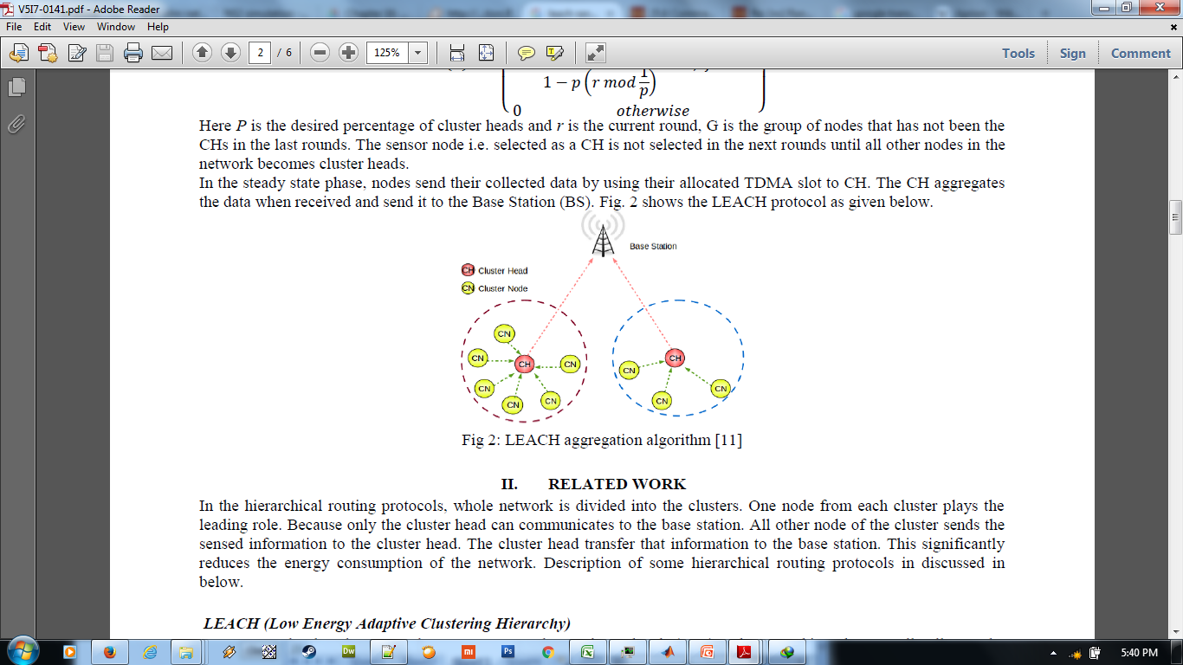

Gambar 2.4 Arsitektur Protokol LEACH

1. Tahapan Pembentukan LEACH

Tahapan-tahapan pembentukan algoritma leach terdiri dari 2 bagian utama, yaitu *setup-phase* dan *steady-state*. Setup phase merupakan fase dimana pembentukan klaster terjadi. Mulai dari penentuan cluster head sampai bergabungnya node non-CH ke masing-masing cluster head. Penentuan cluster head didasarkan pada beberapa perhitungan. Setiap node dilakukan perhitungan threshold, kemudian node tersebut diberi nilai angka random antara 0 sampai 1,. Ada 2 value yang terbentuk dari perhitungan threshold. Jika node tersebut sudah pernah menjadi cluster head pada round sebelumnya, maka node tersebut diberi threshold dengan nilai 0. Jika node tersebut belum pernah menjadi cluster head pada round sebelumnya, maka dilakukan perhitungan threshold sesuai rumus tertentu. Kemudian terdapat ketentuan apakah nilai angka random tersebut kurang dari threshold. Jika kurang dari threshold, maka node tersebut merupakan cluster head pada round tersebut. Jika lebih dari threshold, maka node tersebut merupakan node member/non-CH. Fase selanjutnya yaitu steady state, dimana proses pengiriman data terjadi, mulai dari pengiriman data di dalam klaster sampai pengiriman ke Base Station/Sink oleh cluster head. Secara sederhana, gambar 2.5 menjelaskan proses algoritma LEACH pada pembentukan klaster.

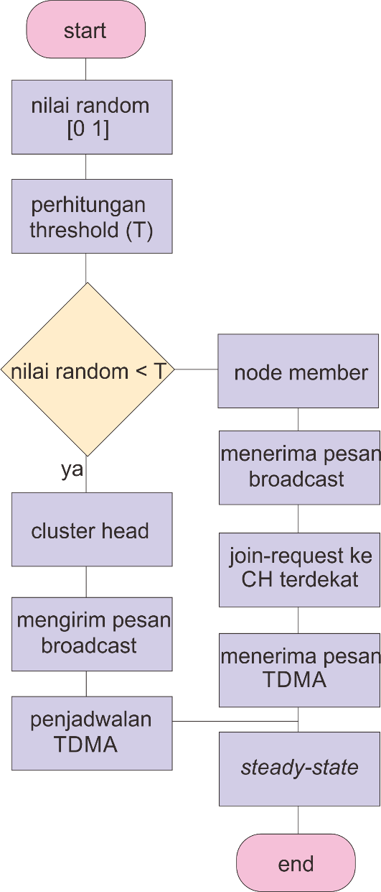

**Gambar 2.5** *Setup-phase* algoritma LEACH

1. **Setup Phase**

Ada beberapa tahapan dalam fase ini, yaitu :

1. Pemilihan Cluster Head

Tahapan yang pertama kali dilakukan yaitu pemilihan cluster head. Pemilihan ini berdasarkan beberapa ketentuan. Langkah awal yaitu menentukan jumlah klaster yang diinginkan (*k)*, dimana *k* merupakan parameter inputan. Langkah selanjutnya yaitu menghitung *Threshold* pada tiap-tiap node. Rumus perhitungan threshold sebagai berikut :

$P_{i}\left(t\right)=\left\{\begin{aligned}\frac{k}{N-k*\left(r mod \frac{N}{k}\right)} : C_{i}\left(t\right)=1 \\ 0 : C_{i}\left(t\right)=0\end{aligned}\right.$ (12)

Seperti pada persamaan di atas, terdapat 2 macam nilai keluaran pada perhitungan threshold. Rumusan nilai keluaran yang pertama/atas berasal dari ketentuan $C_{i}\left(t\right)=1$. Ketentuan ini memiliki arti bahwa node tersebut belum pernah menjadi cluster head pada ( $r mod \frac{N}{k})$ sesi/putaran sebelumnya. Dimana r merupakan jumlah sesi/round yang sudah dijalankan sebelumnya, N merupakan jumlah node, *k* merupakan jumlah klaster yang diinginkan. Sedangkan $C_{i}\left(t\right)=0$ merupakan sebaliknya. Dengan demikian, setiap node akan menjadi cluster head sekali setiap N/k putaran.

Langkah selanjutnya yaitu memberikan nilai random pada tiap-tiap node antara angka 0 sampai 1 (0<x<1). Kemudian dilanjutkan pengecekan jika hasil nilai random tersebut lebih kecil dari threshold maka node tersebut menjadi cluster head pada putaran tersebut (r+1). Jika hasil nilai random tersebut lebih besar dari threshold maka node tersebut menjadi non-CH (node member).

1. Formasi Klaster

Setelah dipilihnya cluster head menggunakan probabilitas threshold pada persaman di atas, cluster member atau node yang berada pada jaringan tersebut harus mengetahui bahwa node tersebut adalah cluster head pada round atau putaran tersebut. Untuk melakukan hal tersebut, cluster head melakukan penyebaran advertisement message (ADV) atau pesan yang berisi informasi bahwa node tersebut menjadi cluster head menggunakan carrier-sense multiple access (CSMA) MAC protocol. Dalam pesan tersebut node menyampaikan ID dan sebuah *header* dari node yang menjadi cluster head yang membedakan pesan ini sebagai pesan pemberitahuan. Setiap node non-CH menentukan klasternya dengan memilih cluster head yang memerlukan energi komunikasi minimum, berdasarkan *received signal strength* dari penyampaian pesan tiap cluster head tersebut atau cluster head yang terdekat dengan node tersebut.

Setelah dipilih cluster headnya masing-masing maka selanjutnya setiap node mengirimkan join-request message (Join-REQ) yang menandakan bahwa node tersebut akan menjadi member dari cluster tersebut dan tetap pesan yang dikirimkan tersebut berisikan ID dari node tersebut dan tentunya ID dari cluster headnya.

Cluster head pada algoritma LEACH melakukan pemusatan kontrol transmisi data pada cluster mereka. Cluster head membuat scheduling/penjadwalan menggunakan TDMA dan langsung mengirimkan schedule tersebut pada setiap cluster member. Pembuatan TDMA ini dilakukan untuk mengurangi tabrakan data pada saat mengirimkan data dari cluster member ke cluster head.

Setelah TDMA sampai ke node member, proses setup-phase selesai. Kemudian proses steady-state dijalankan.

1. **Steady State**

Setelah proses pembentukan node dan pemilihan cluster head serta cluster member selanjutnya node yang telah terpilih mengirimkan datanya baik dari cluster member ke cluster head maupun dari cluster head ke base station. Ketika node mengirimkan data dari cluster member ke cluster head maka telah diatur oleh cluster head data yang dikirim sesuai slot yang telah disediakan. Durasi setiap slot pengiriman data setiap node adalah konstan, jadi waktu pengiriman data bergantung jumlah node pada cluster member pada cluster tersebut. Pada fase steady, cluster head harus selalu hidup untuk menyimpan data dari cluster member di cluster tersebut.

1. Radio Energy Model

Setelah semua data mulai pembangkitan node sampai pengiriman data dari node ke node selanjutnya adalah menggambarkan radio energy atau penghitungan penggunaan energy pada simulasi.*Radio energy model* ini digunakan untuk mengestimasi penggunaan energy tiap-tiap node. Konsumsi energi terbesar WSN adalah pada saat pengiriman data dari node ke Base Station/Sink. Energi yang digunakan berbanding lurus dengan jarak node ke BS, semakin jauh jarak BS maka energi yang dibutuhkan untuk mengirim data akan semakin besar[5]. Berikut adalah persamaan komunikasi radio yang disebut *First Order Radio Model :*



Gambar 2.6 Energy Model

Seperti ditunjukkan pada gambar 2.3 terdapat blok diagram radio model. Jika jarak pengirim dan penerima d dan panjang paket data l, maka energi konsumsi yang digunakan untuk mengirim data dapat dihitung dengan persamaan berikut :

$E_{Tx}\left(l,d\right)=E_{Tx-elec}\left(l\right)+E_{Tx-amp}\left(l,d\right)$ (13)

$$=\left\{\begin{aligned}lE_{elec}+ l_{ϵfs}d^{2}, d<d_{0} \\ lE_{elec}+ l_{ϵfs}d^{4}, d ≥d_{0}\end{aligned}\right.$$

Dan energi konsumsi untuk menerima data adalah :

$E_{Rx}\left(l\right)=E_{Rx-elec}\left(l\right)= lE_{elec}$ (14)

Eelec pada persamaan 2 dan 3 adalah energi yang digunakan untuk mengoperasikan *circuit* pada perangkat radio dari node*,* sedangkan Eamp adalah energi untuk memperkuat sinyal informasi agar sinyal yang sampai pada penerima masih memenuhi nilai minimum yang menjadi batas penerimaan sinyal informasi pada *receiver* atau disebut sensitivitas penerima. Nilai Eelec dan Eamp bergantung kepada nilai beberapa parameter antena yaitu : panjang gelombang pengirim (λ), penguatan (G), *bit rate* (Rb), tinggi antena (h) dan sensitivitas penerima.

* + - Panjang Gelombang Pengirim (λ)

Panjang gelombang didefinisikan sebagai jarak yang ditempuh oleh 1 bukit dan 1 lembah dari gelombang elektromagnetik. Dan dapat dihitung menggunakan persamaan berikut :

λ= c/f (15)

Dengan f adalah frekuensi kerja gelombang dan c cepat rambat gelombang diudara (3 x 108 m/s).

* + - Bit Rate (Rb)

Didefenisikan sebagai laju pengiriman data setiap detik dengan satuan bit per detik.

* + - Penguatan (G)

Merupakan perbandingan daya pada antena dengan daya pada antena isotropis. Penguatan (*gain*) biasanya memiliki satuan turunan dari decibel (dB) yaitu dBi. Oleh karena itu, di dalam perhitungan ini dBi harus dikonversi terlebih dahulu menggunakan persamaan berikut :

Ap = 10G/10 (16)

* + - Tinggi Antena (h)

Tinggi antena didefenisikan sebagai jarak yang diambil dari dasar (tanah) ke antena.

* + - Sensitivitas Penerima (S)

Antena pada sisi penerima memiliki kemampuan untuk menangkap sinyal yang berada dalam frekuensi kerjanya. Beberapa dari sinyal itu akan didefenisikan sebagai derau. Sinyal dianggap sebagai informasi jika memiliki daya sama atau lebih besar dari nilai ambang batas penerimaan dari *receiver* atau dikenal dengan istilah sensitivitas penerima. Sensitivitas pada umumnya dinyatakan dalam dBm, sehingga untuk merubah kedalam satuan Watt digunakan persamaan berikut :

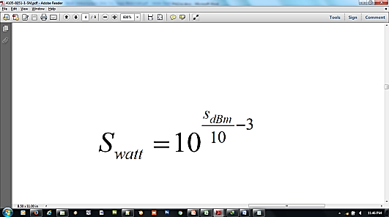

(17)

* + - Electronic Energy (Eelec)

Energi yang digunakan untuk mengoperasikan *circuit* elektronik pada sisi pengirim maupun penerima dapat dihitung dengan menggunakan persamaan berikut:

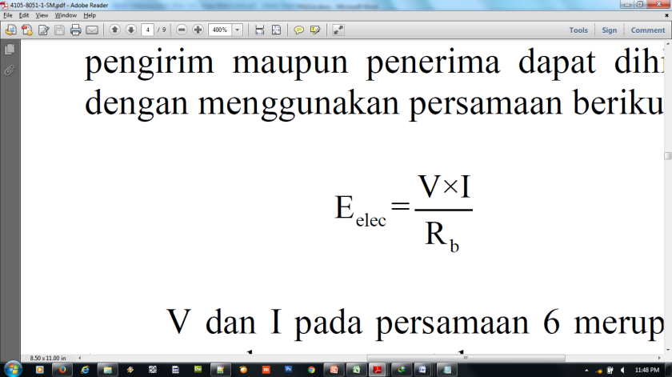

(18)

V dan I pada persamaan 7 merupakan tegangan dan arus untuk mengoperasikan *circuit*.

* + - Amplify Energy (Eamp)

Gelombang elektromagnetik dapat dipropagasikan dengan 2 cara pada medium udara yaitu, secara *free space loss* dan *multipath*. Jika antena pengirim dan penerima berada pada kondisi LOS (*Line of Sight*) dimana diantara kedua antena tidak terdapat penghalang, maka sinyal dipropagasikan secara *free space loss*. Energi amplifikasi untuk *free space loss* adalah sebagai berikut :

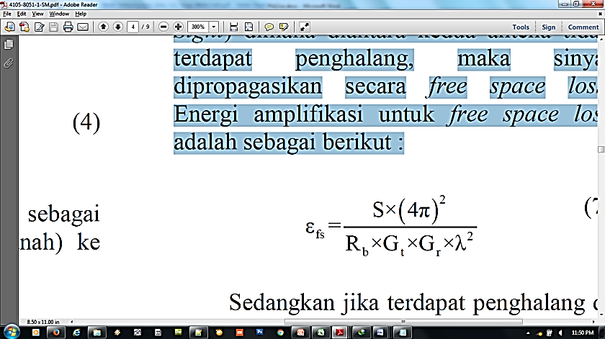

(19)

Sedangkan jika terdapat penghalang di antaranya, maka sinyal akan dipantulkan dan dibelokkan terlebih dahulu sebelum sampai ke penerima. Pola seperti ini disebut multipath dan energi amplifikasi yang dibutuhkan dapat dihitung menggunakan persamaan berikut :

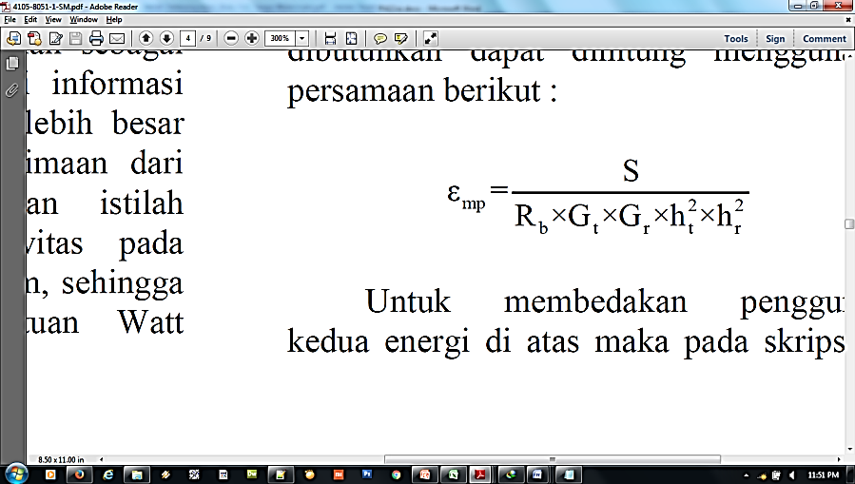 (20)

Untuk membedakan penggunaan kedua energi di atas maka akan digunakan parameter jarak (dc) yang dihitung sebagai berikut :

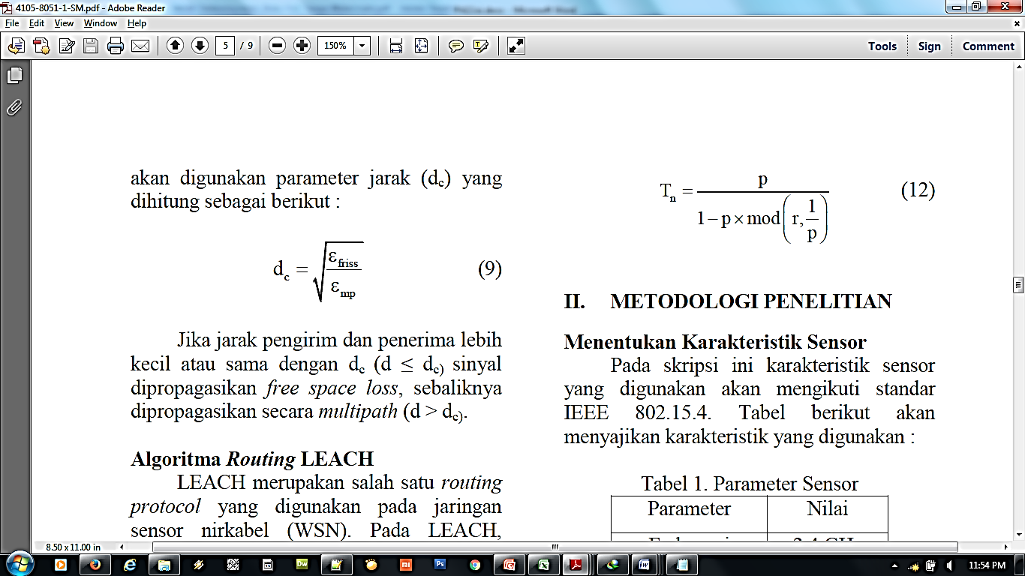 (21)

Jika jarak pengirim dan penerima lebih kecil atau sama dengan dc (d ≤ dc) sinyal dipropagasikan *free space loss*, sebaliknya dipropagasikan secara *multipath* (d > dc).

1. Arsitektur Algoritma pLEACH

Seperti pada LEACH, langkah awal yaitu menentukan jumlah klaster yang diinginkan (*k*). Setelah menentukan *k,* selanjutnya yaitu membagi wilayah jaringan menjadi beberapa area sesuai dengan jumlah *k* yang ditentukan. Ketentuan partisi/pembagian berdasarkan sudut tertentu. Partisi dimulai dari sumbu x pada koordinat Cartesian dengan besar sudut area sebesar 2*π/k. Berikut gambaran pembagian jaringan tersebut :

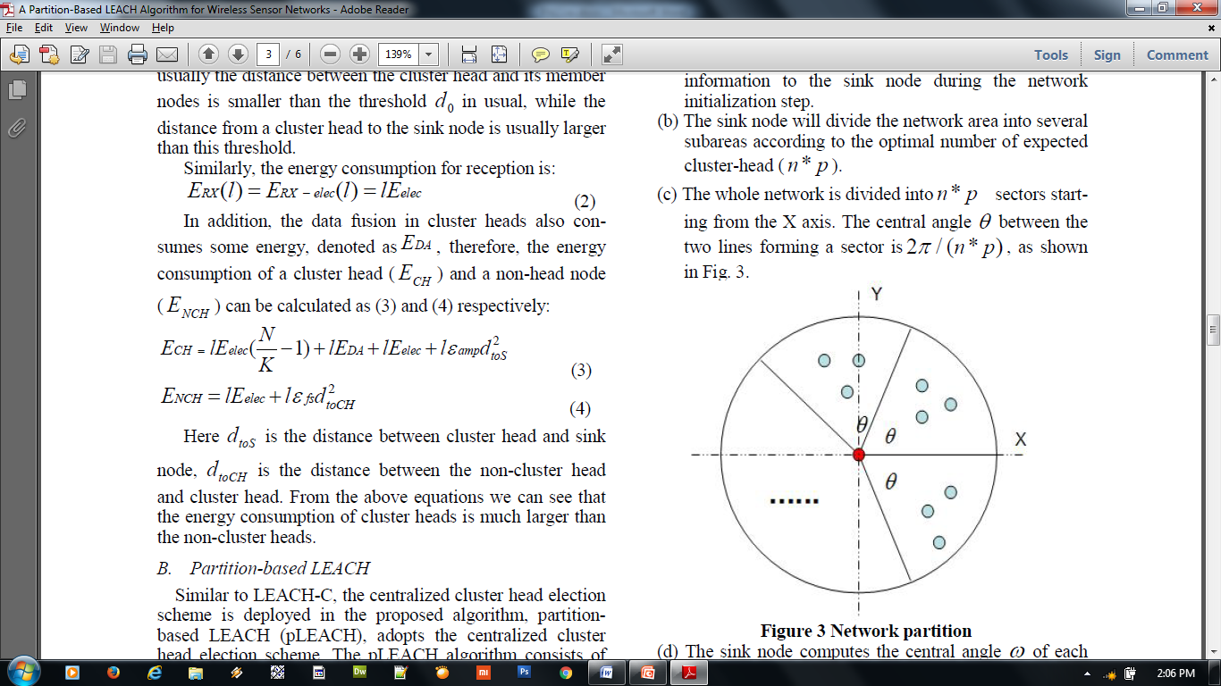

Gambar 2.7 Partisi jaringan

Setelah pemetaan letak koordinat node selesai dilakukan, langkah selanjutnya yaitu pemilihan cluster head di masing-masing klaster. Tiap-tiap node mengirimkan informasi koordinat dan energi yang tersisa ke Base Station/Sink. Selanjutnya Sink menentukan cluster head di tiap-tiap sektor klaster berdasarkan node dengan energi sisa yang terbesar. Bila terdapat node dengan kesamaan energi terbesar, maka cluster head ditentukan berdasarkan ID node tersebut yang terkecil. Kemudian Sink melakukan pesan broadcast ke jaringan mengenai informasi cluster head tersebut. Dengan begitu node non-CH memilih cluster head terdekat setelah menerima pesan broadcast tersebut. Formasi klaster pun sudah terbentuk, selanjutnya yaitu langkah pengiriman data (steady-state) yang sama seperti pada LEACH[4].

1. Arsitektur Algoritma LEACH-PT

Proses pada Algoritma LEACH-PT dibagi menjadi beberapa tahap. Tahapan pertama yaitu menentukan jumlah klaster yang ingin dibentuk *k.* Jumlah klaster *k* inilah yang nantinya akan dijadikan sebagai faktor peubah untuk dihasilkan *k* yang paling optimal. Jumlah klaster *k* menjadi isu utama pada algoritma LEACH, sehingga para peneliti berusaha memodifikasi algoritma LEACH dengan harapan menhasilkan performa yang lebih baik. Kekurangan algoritma LEACH pada masalah *k* ini yaitu terdapat perbedaan yang signifikan antara inputan *k* dengan jumlah klaster yang benar-benar terbentuk. Maka pada algoritma LEACH-PT ini menjawab isu tersebut. Solusi tersebut yaitu memastikan jumlah klaster yang terbentuk sesuai dengan inputan *k.*

Setelah *k* ditentukan, maka tahapan selanjutnya yaitu membuat topologi jaringan. Pembuatan topologi yang dipakai pada algoritma LEACH-PT sama seperti algoritma pLEACH. Perhitungan sudut antar sektor yaitu sebesar 2*π/k, dimulai dari sumbu x titik polar pada koordinat *Cartesian*, seperti pada gambar 2.7.

Sama seperti algoritma LEACH dan pLEACH, algoritma LEACH-PT terbagi menjadi beberapa *round* sampai akhir dari simulasi. Perbedaan signifikan antara algoritma LEACH-PT dengan pLEACH yaitu sektor pembagian klaster topologi pada masing-masing *round*, diilustrasikan pada gambar 2.8.



(a) LEACH-PT (b) pLEACH

Gambar 2.8 Formasi klaster. (a) Formasi klaster algoritma LEACH-PT pada round tertentu. (b) Formasi klaster algoritma pLEACH dimana sektor yang terbentuk akan selalu sama pada tiap-tiap round.

Setelah topologi jaringan dibuat, maka proses penggunaan energi pada tiap node pun dimulai. Seitap node mengirimkan pesan *report* kepada Base Station meliputi informasi ID, *residual energy,* dan lokasi koordinat node tersebut. Ketika diimplementasikan, penentuan koordinat bisa menggunakan GPS Receiver. Setelah BS menerima informasi-informasi tersebut, BS menentukan node sejumlah *k* sebagai Cluster Head berdasarkan *residual energy* yang terbesar. Setelah itu Base Station membuat *TDMA Schedule*, yang berfungsi sebagai penjadwalan tiap-tiap node ketika proses pengiriman data akan dilakukan. Kemudian Base Station melakukan pesan *broadcast*  ke seluruh sektor menggunakan CSMA. Setelah tiap-tiap node menerima pesan broadcast tersebut yang meliputi informasi ID dari Cluster Head, maka tiap-tiap node memilih Cluster Head terdekat untuk membentuk formasi klaster.

Setelah tahapan pembentukan klaster selesai, tahapan selanjutnya yaitu pengiriman data (steady-state). Proses steady state ini sama seperti algoritma LEACH. Setiap node mengirimkan hasil *sensing* data ke Cluster Head masing-masing. Kemudian Cluster Head meneruskan agregasi data node anggotanya kepada Base Station.

Perhitungan energi konsumsi dapat digunakan persamaan berikut :

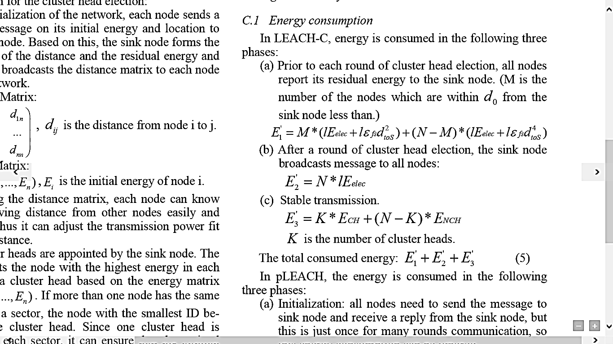 (22)

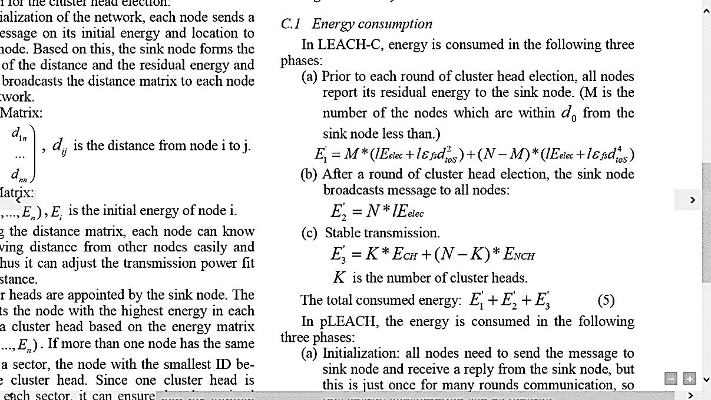 (23)

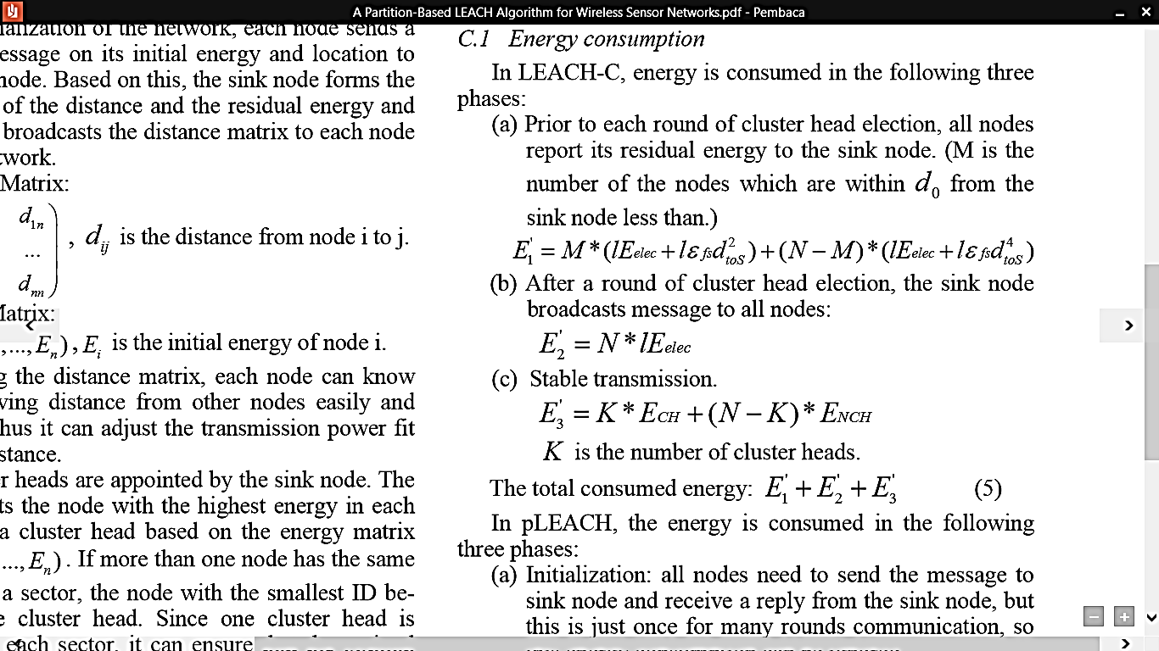

(24)

Total energi konsumsi dapat dihitung dengan persamaan berikut :

**E1 + E2 + E3** (25)

Penjelasan definisi masing-masing variabel sama seperti pada *section* algoritma LEACH.

1. Network Simulator 2 (NS2)

NS2 (Network Simulator 2) dikembangkan pertama kali tahun di UCB (University of California Berkeley) yang didukung oleh DARPA. NS2 merupakan suatu system yang bekerja pada system Unix/Linux , NS2 juga dapat dijalankan dalam system Windows namun harus menggunakan Cygwin sebagai Linux Enviromentnya NS2 dibangun dari 2 bahasa pemrograman yaitu C++, sebagai library yang berisi event scheduler, protokol , dan network component yang diimplementasikan pada simulasi oleh user. Tcl/OTcl digunakan pada script simulasi yang ditulis oeh NS user. Otcl juga berperan sebagaiinterpreter . Bahasa C++ digunakan pada library karena C++ mampu mendukung runtime simulasi yang cepat, meskipun simulasi melibatkan simulasi jumlah paket dan sumber data dalam jumlah besar. Sedangkan bahasa Tcl memberikan respon runtime yang lebih lambat daripada C++,namun jika terdapat kesalahan , respon Tcl terhadap kesalahan syntax dan perubahan script berlangsung dengan cepat dan interaktif. Pengetahuan tentang komponen pembangun NS dan letaknya akan sangat berguna dalam membangun simulasi. Komponen pembangun NS dapat dilihat seperti gambar dibawah ini :



Gambar 2.9 Komponen Pembangun NS

1. Cara Membuat dan Menjalankan Skrip NS

Skrip simulasi dibuat dengan menggunakan program teks editor yang ada pada linux atau pada notepad jika di windows, dan disimpan dalam folder dengan nama ekstensi .tcl. Contoh: Tcp.tcl Untuk menjalankan skrip yang telah dibuat tinggal masuk ke dalam folder tersebut dan mengetikkan NS serta nama file tcl simulasi yang ingin dijalankan.

Contoh: #ns ir_wsn.tcl

1. Transport Agen pada NS

Pada jaringan internet, diketahui ada 4 *layer* komunikasi TCP/IP yaitu: *layer* aplikasi, transport, IP dan *network*. Lapisan transport merupakan *layer* komunikasi yang mengatur komunikasi data yang akan digunakan oleh lapisan aplikasi di atasnya. NS mensimulasikan lapisan *transport* dengan *object* simulasi yang bernama *transport agent*. Pada simulasi pengiriman data, transport agent tidak dapat berdiri sendiri. *Transport agent* membutuhkan lapisan aplikasi di atasnya yang berfungsi sebagai *traffic generator*. Protokol lapisan transport data yang didukung network simulator antara lain : TCP ( Transport Control Protocol ), UDP (User Datagram Protocol ), RTP ( Real Time Transport Protocol ).

Network simulator mendukung 2 jenis TCP agent, yaitu one way TCP agent dan Two way TCP agent. Perbedaan kedua jenis TCP agent ialah :

* + - Two way TCP agent

mendukung proses *handshaking* pada saat *connection setup*, sehingga koneksi dapat dibangun atau drop tergantung pada kondisi jaringannya. Sedangkan *One way TCP agent* tidak mensupport proses *handshaking*. Pertukaran data menggunakan *agent* ini diasumsikan telah melewati proses handshaking. *Two way TCP agent* mendukung data *transfer* dua arah. Penomoran pada jumlah byte yang dikirim, bukan jumlah paket.

* + - One Way TCP Agent

Simulasi koneksi pada *One way TCP* dilakukan dengan menggunakan 2 *agents* yang berpasangan, yaitu *TCP sender*, dan TCP Sink. TCP Sink bertugas mengirimkan ACK per paket yang diterima pada TCP sender pasangannya. Beberapa macam TCP sink yang disupport oleh NS yaitu : Base TCP Sink [Agent/TCPSink], Delayed ACK [Agent/TCPSink/DelAck], Sack TCP Sinkl [Agent/TCPSink/Sack], Delayed Ack dengan Sack [Agent/TCPSink/Sack1/DelAck].

Agent TCP pengirim dan penerima yang bermacam- macam ini dimaksudkan agar NS-user dapat memahami dan dapat melakukan riset yang berkenaan dengan karakteristik congestion dan error control dari masing – masing jenis TCP.

1. Matlab

Matlab merupakan bahasa pemrograman yang hadir dengan fungsi dan karakteristik yang berbeda dengan bahasa pemrograman lain yang sudah ada lebih dahulu seperti Delphi, Basicmaupun C++. Matlab merupakan bahasa pemrograman level tinggi yang dikhususkan untukkebutuhan komputasi teknis, visualisasi dan pemrograman seperti komputasi matematik,analisis data, pengembangan algoritma, simulasi dan pemodelan dan grafik-grafik perhitungan.Matlabdikembangkan oleh MathWorks, yang pada awalnya dibuat untuk memberikan kemudahanmengakses data matrik pada proyek LINPACK dan EISPACK. Saat ini matlab memiliki ratusanfungsi yang dapat digunakan sebagai problem solver mulai dari simple sampai masalah-masalahyang kompleks dari berbagai disiplin ilmu. Maka dari itu untuk mempermudah dalam perhitungan perencanaan menggunakan Matlab.

**.: Halaman Ini Sengaja Dikosongkan :.**

# BAB III PERANCANGAN SISTEM

* 1. Alat dan Bahan

Pada bagian ini berisikan penjelasan mengenai perencanaan sistem perangkat lunak dan spesifikasi perangkat keras yang dibutuhkan, meliputi :Perangkat keras (*hardware)* dan Perangkat lunak (*software*).

* + 1. Perangkat Keras

Pada sistem dalam proyek akhir ini perangkat keras yang diperlukan adalah PC. Perangkat PC yang digunakan adalah berjenis laptop dengan spesifikasi sebagai berikut : Lenovo B475, AMD A6-3400M APU (Llano) 1.4GHz, RAM 2GB DDR3.

* + 1. Perangkat Lunak
    - Sistem Operasi Ubuntu 10.04 LTS.
    - Software Network Simulator 2.34.
    - Software Matlab R2014a.
    - Microsoft Excel 2012.
  1. Alur Kerja

Pada tahap ini akan dijelaskan alur sistem yang dikerjakan secara rinci pada gambar di bawah. Pada diagram blok dari gambar di bawah proses pertama yang akan dilakukan adalah pembentukan file tcl LEACH dan LEACH-PT, yang mana dalam hal ini pembentukan file LEACH dan LEACH-PT meliputi beberapa parameter yang dimasukkan.

Beberapa parameter yang dimasukkan antara lain node yang digunakan berjumlah 100 dimana untuk keperluan pembandingan maka topologi penyebaran node dibuat sama. Berikut alur kerja secara rinci :

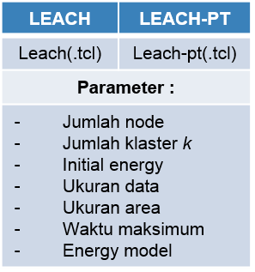

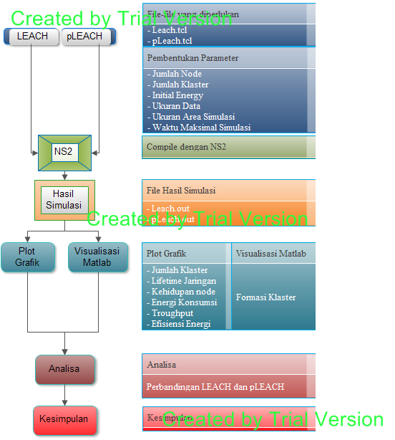

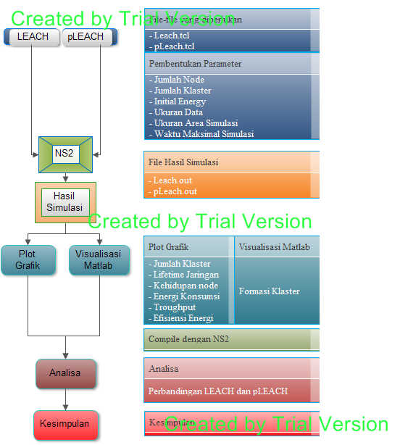

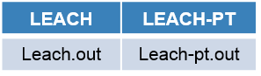

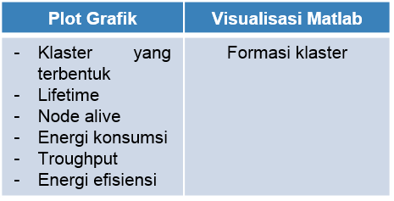

Gambar 3.1 Desain Sistem

* + 1. **Pembentukan Parameter LEACH dan LEACH-PT**

Pada tahap ini dilakukan penentuan parameter-parameter yang dibutuhkan pada file LEACH dan LEACH-PT untuk dilakukan proses compile pada NS2 selanjutnya.

1. Jumlah Node

Pada penentuan parameter ini, merupakan jumlah semu a node-node yang akan digunakan. Seperti pada pembentukan file penyebaran node sebelumnya, maka jumlah node pada p arameter ini berjumlah 100+1 = 101. Angka 1 disini berposisi sebagai base station/sink. Sink ini tidak didefinisikan pada file node *.txt* sebelumnya, karena koordinat sink dijadikan parameter tersendiri pada file LEACH. Pada penyebaran node ini berupa penentuan koordinat node-node dalam sumbu Cartesian (x,y). Tidak ada ketentuan dalam penyebaran node ini, dilakukan secara random pada batas ukuran area simulasi yang telah ditentukan. Pada penelitian ini, saya menggunakan node berjumlah 100 dengan batas ukuran area simulasi 100x100 pada sumbu Cartesian (x,y). Dalam penyebaran ini bisa dilakukan secara manual atau dilakukan secara generate pada file LEACH di NS2. File ini terdapat pada direktori/home/muqoffi/nsallinone2.34/ns2.34/mit/uAMPS/sims dengan menjalankan perintah ‘ns genscen’. File penyebaran node ini memiliki ekstensi .txt. File ini digunakan sebagai data node-node yang akan digunakan untuk simulasi pada NS2. Berikut potongan file penyebaran node :

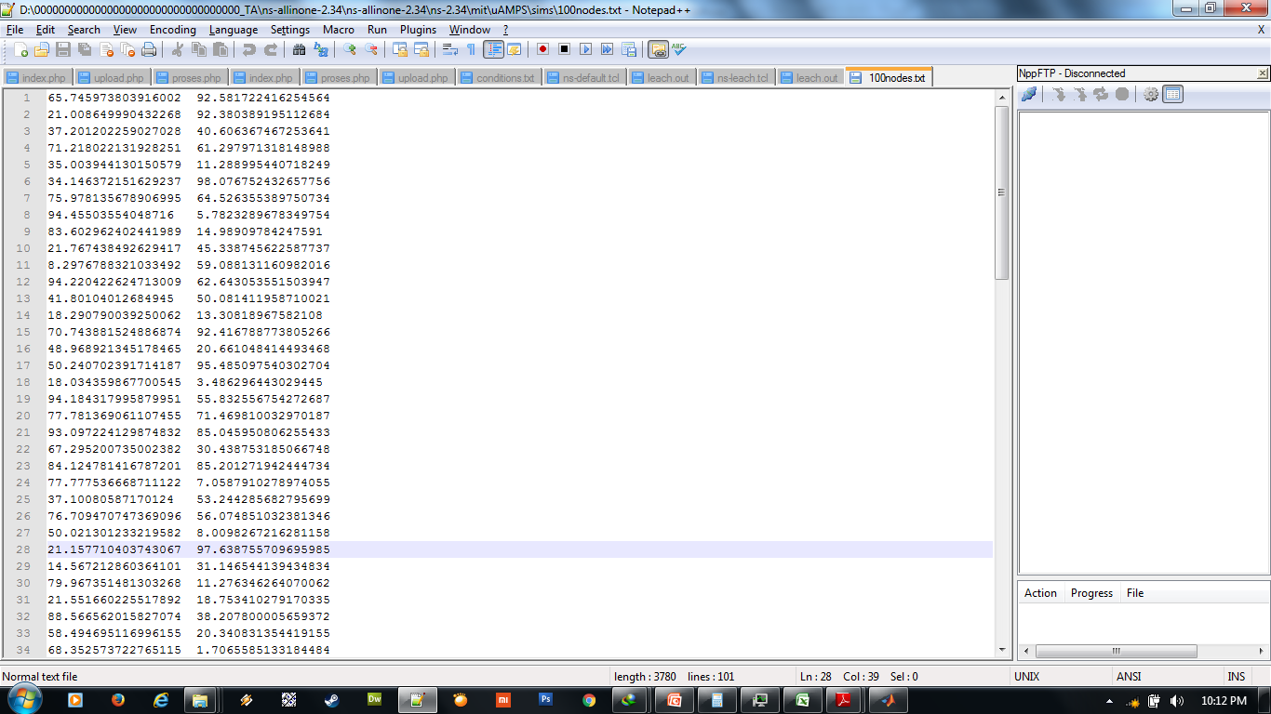

Gambar 3.2 Penyebaran node

1. Jumlah Cluster yang diharapkan (*k*)

Parameter ini dijadikan sebagai dasar pembentukan cluster pada algoritma LEACH. Terdapat beberapa value pada parameter ini yang nantinya dijadikan sebagai analisa pembanding algoritma LEACH yang optimal.

1. Koordinat Base Station/Sink

Penentuan koordinat Base Station ini dilakukan beberapa pergantian nantinya untuk menentukan letak yang optimal. Koordinat ini dibatasi pada sumbu Cartesian (x,y).

1. Ukuran Area Simulasi

Penentuan area didasarkan pada sumbu cartesiyan (x,y), dengan ukuran tetap 100x100.

1. Waktu Simulasi

Parameter ini dijadikan dasar penentuan waktu maksimal dari simulasi ketika proses simulasi masih berjalan.

1. Energy Model

Parameter ini dijadikan untuk melakukan komputasi pada persamaan penrhitungan energi konsumsi dari tiap-tiap node.

* + 1. **Simulasi Algoritma dengan NS2**

Setelah semua parameter NS2 didapatkan selanjutnya dibentuk file *algoritma* yang nantinya dicompile dan didapatkan data yang akan diproses. Data yang didapatkan dari NS2 tersebut adalah data berupa penentuan Cluster Head dan Cluster member dari suatu Cluster yang ada dan informasi tersebut ada sampai semua node yang ada energinya habis, dalam hal ini dilakukan secara acak atau setiap kali compile file yang sama akan mendapatkan putaran penggantian cluster head yang berbeda. Hasil dari simulasi *algoritma* dengan NS2 adalah file *algoritma*.out dan file-file lain yang berisi informasi node yang mati karena habisnya energynya. Selain informasi yang telah dijelaskan, beberapa informasi mengenai energi konsumsi, paket yang diterima di Base Station dan keadaan node.

1. **Plot Grafik Data Hasil Simulasi**

Setelah hasil compile didapat, yang terutama meliputi file leach.out. Di samping file tersebut, terdapat file-file lain yang merupakan file pendukung untuk dilakukan analisa statistic yang sebenarnya kesemua informasi tersebut terdapat pada file *algorithm*.out. File-file tersebut yaitu *algorithm*.alive, *algorithm*.energy, *algorithm*.data, TDMASchedule, dan conditions.txt. Dari file-file pendukung ini memudahkan dalam hal analisis data untuk diplot ke bentuk grafik. Plot grafik tersebut antara lain :

* Grafik jumlah klaster yang terbentuk setiap round terhadap waktu.
* Grafik lifetime jaringan terhadap jumlah klaster yang diinginkan (k).
* Grafik kehidupan node terhadap waktu.
* Grafik rata-rata energi konsumsi terhadap jumlah klaster yang diinginkan (k).
* Grafik *throughput* terhadap jumlah klaster yang diinginkan (k).
* Grafik efisiensi energi terhadap jumlah klaster yang diinginkan (k).

1. **Visualisasi Klaster dengan Matlab**

Selanjutnya setelah didapatkan file yang dibutuhkan seperti leach.out, 100nodes.txt dan sebagainya. File-file tersebut diproses menggunakan matlab diambil hal yang penting. Misalkan untuk file leach.out digunakan untuk mengambil informasi tentang Cluster head, Cluster member, putaran penggantian cluster head serta informasi tentang node yang mati sampai putaran penggantian cluster head selesai. Untuk file 100nodes.txt yang diambil adalah informasi tentang letak (x,y) pada setiap node.

Dari file yang telah diseleksi pada file matlab selanjutnya diambil data tentang informasi node yang mati disetiap putaran penggantian cluster head dan total energi sehingga nantinya didapatkan hasil node yang hidup pada waktu yang telah ditentukan.

Selanjutnya untuk mengetahui penentuan cluster baik cluster head maupun cluster member dilakukan dengan membangkitkan file animator menggunakan matlab. Parameter yang digunakan untuk membangkitkan file animator ini adalah letak disetiap node dimana untuk informasi tersebut didapatkan dari file 100nodes.txt dan informasi tentang cluster head dan cluster member yang didapatkan dari file leach.out ataupun dari file TDMASchedule.txt yang telah diseleksi dan hanya diambi informasi tentang hal tersebut.

1. **Analisa Hasil Simulasi**

Setelah semua parameter didapatkan dan juga grafik total energy, total alive dan total data telah dibangkitkan, selanjutnya adalah menganalisa seberapa efektif penggunaan algoritma LEACH dan LEACH-PT yang nantinya digunakan sebagai dasar dalam pembentukan jaringan. Selain nantinya didapatkan hasil efetiktifan algoritma tersebut, juga didapatkan kelemahan dan kelebihan dari algoritma ini, yang mana nantinya dapat dimanfaatkan dan dapat dikurangi untuk kekurangan menggunakan metode yang lain. Analisa trafik ini dimaksudkan untuk mengetahui juga grafik parameter-parameter hasil dari pembangkitan file *algorithm*.out.

* 1. Tempat dan Waktu

Penelitian dari Analisa Performansi Algoritma LEACH berbasis Partisi Jaringan pada Wireless Sensor Network ini dilakukan dan diujikan di Kampus Politeknik Elektronika Negeri Surabaya.

Adapun waktu penelitian Analisa Performansi Algoritma LEACH berbasis Partisi Jaringan pada Wireless Sensor Network ini dimulai dari bulan September 2015 dan berakhir diperkirakan sampai bulan Juli 2016.

* 1. Pembuatan dan Pengujian Sistem

1. Pembangkitan file Leach.out dan Leach-pt.out pada NS2

Pembangkitan ini nantinya menghasilkan file *algorithm*.out yang berisikan tentang informasi yang nantinya dapat diimplementasikan dan dihitung.

1. Pembangkitan Animasi Klaster Node

Setelah data didapatkan pembangkitan animasi node dilakukan pada software Matlab yang mengambil data dari file *algorithm*.out

1. Pengujian Sistem

Setelah proses pembangkitan selesai, langkah selanjutnya adalah proses pengujian. Proses pengujian system yan dilakukan meliputi :

* Perbandingan jumlah klaster yang terbentuk setiap round.
* Perbandingan lifetime jaringan terhadap jumlah klaster yang diinginkan (k).
* Perbandingan kehidupan node terhadap waktu.
* Perbandingan rata-rata energi konsumsi terhadap jumlah klaster yang diinginkan (k).
* Perbandingan *throughput* terhadap jumlah klaster yang diinginkan (k).
* Perbandingan efisiensi energi terhadap jumlah klaster yang diinginkan (k).
* Perbandingan algoritma LEACH dengan LEACH-PT.

# 

**.: Halaman Ini Sengaja Dikosongkan :.**

# BAB IV UJI COBA DAN ANALISA

1. **Pendahuluan**

Terdapat 2 bagian utama pengujian, yaitu mengenai pengujian algoritma LEACH dan pengujian algoritma LEACH-PT. Pada pengujian LEACH, bertujuan untuk mengetahui penggunaan yang paling optimal mengenai jumlah klaster yang diharapkan (*k*) dan peletakan lokasi koordinat Base Station berdasarkan beberapa *QoS,* meliputi energi konsumsi, data yang diterima BS, throughput, lifetime, node alive, dan efisiensi energi. Pada pengujian LEACH-PT, bertujuan untuk mengetahui perbandingan kinerja antara LEACH dan LEACH-PT berdasarkan energi konsumsi, data yang diterima BS, throughput, lifetime, node alive, dan efisiensi energi.

1. **Pembuatan Parameter Sistem**

**4.2.1 Pengujian Algoritma LEACH**

**Tabel 4.1** Spesifikasi Skenario Simulasi

|  |  |
| --- | --- |
| Jumlah Node | 100 Nodes |
| Koordinat Persebaran | Random |
| Ukuran Area | 100x100 |
| Jumlah klaster (k) | 1; 2; 3; 4; 5; 6; 7; 8 |
| Initial Energy | 2J |
| Ukuran Data | 500 bytes |
| Waktu maksimal | 1000s |
| Koordinat Base Station | 50,50; 50,75; 50,100; |

**4.2.1 Pengujian Algoritma LEACH-PT**

**Tabel 4.2** Spesifikasi Skenario Simulasi

|  |  |
| --- | --- |
| Jumlah Node | 100 Nodes |
| Koordinat Persebaran | spesifik |
| Ukuran Area | 100x100 |
| Initial Energy | 2J |
| Ukuran Data | 500 bytes |
| Waktu maksimal | 1000s |
| Koordinat Base Station | 50,50 |

1. **Pengujian**
2. **Algoritma LEACH**

Pengujian pada proyek akhir ini untuk algoritma LEACH dilakukan dengan pergantian jumlah klaster yang diharapkan (k) dan pergantian letak/koordinat Base Station/Sink. Pengujian dengan pengubahan 2 parameter tersebut dikarenakan 2 parameter tersebut merupakan yang paling dominan dalam pengaruhnya hasil dari algoritma LEACH. Jumlah klaster yang diharapkan (k) menjadi parameter yang paling utama dalam penentuan jumlah cluster head/klaster. Sementara letak Base Station/Sink sangat berpengaruh karena energi konsumsi terbesar terletak saat pengiriman dari CH menuju Base Station, dimana semakin jauh jaraknya maka berbanding lurus dengan energi konsumsinya[5].

Jumlah klaster (k) yang diujikan yaitu k=1, k=2, k=3, k=4, k=5, k=6, k=7, k=8. Pengujian dilakukan sebanyak 10 kali pada tiap jernis parameter k, Sedangkan untuk koordinat Base Station yang diujikan yaitu koordinat 50,50 ; 50,75 ; 50,100. Setelah parameter tersebut dibentuk, kemudian dilakukan proses compile melalui Network Simulator 2. Jenis-jenis file hasil compile ditunjukkan pada gambar 4.1.

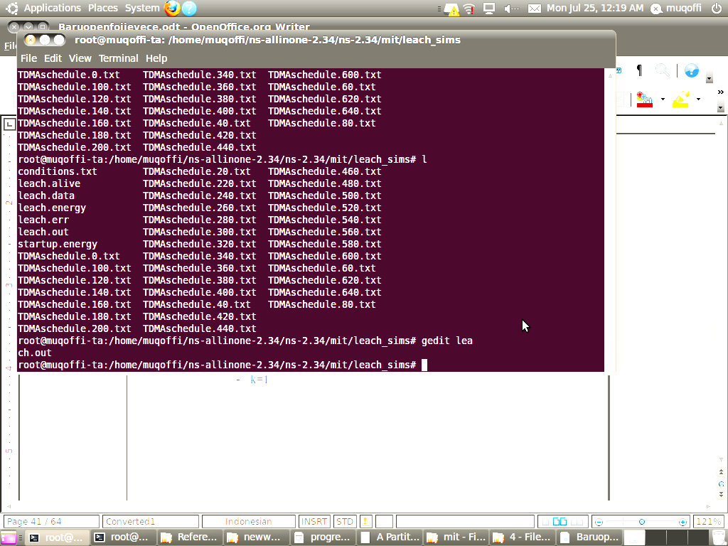

Gambar 4.1 File hasil compile NS2 algoritma LEACH

Dari gambar 4.1, terdapat beberapa jenis file hasil compile algoritma LEACH menggunakan NS2, antara lain: conditions.txt, leach.alive, leach.data, leach.energy, leach.err, leach.out, startup energy, dan TDMASchedule.time.txt. Isi dari file-file tersebut ditunjukkan pada berberapa gambar di bawah ini.

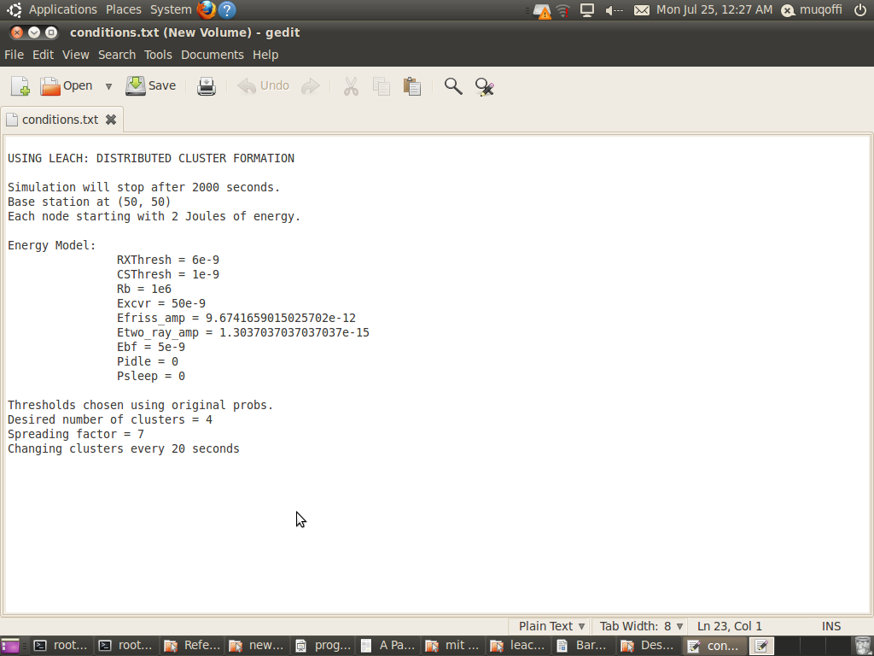

Gambar 4.2 File conditions.txt

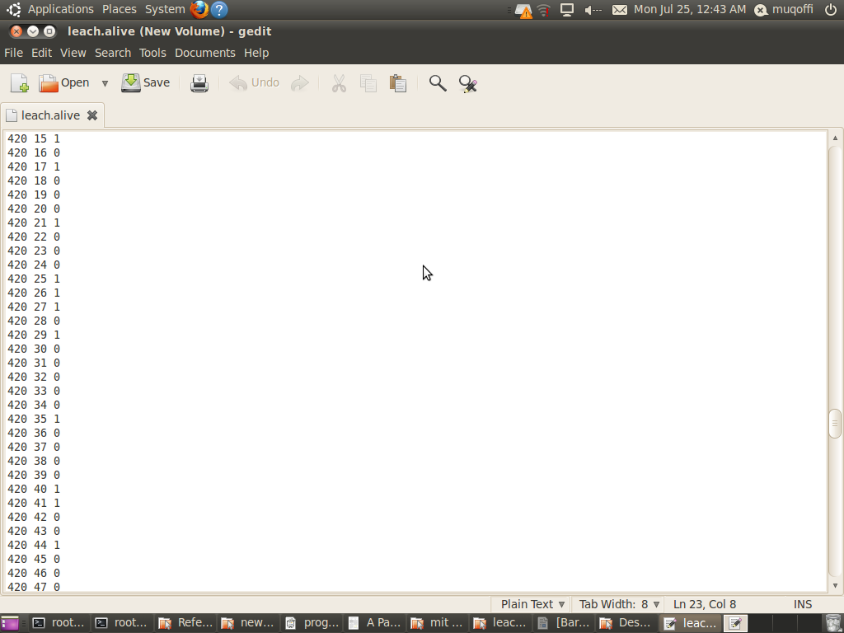Pada gambar 4.2 merupakan informasi kondisi parameter simulasi yang telah dijalankan, mulai dari penggunaan jenis algoritma, waktu simulasi, letak BS, initial energy, jumlah k, dan energy model. Pembaruan pembentukan formasi klaster dilakukan setiap 20s. Penjelasan energi model sudah dijelaskan pada bab sebelumnya. Gambar 4.2 menunjukkan simulasi ketika k=4 menggunakan algoritma LEACH dan letak BS yaitu pada koordinat 50,50.

Gambar 4.3 Potongan file leach.alive

Gambar 4.3 menunjukkan informasi node-node yang masih aktif dan yang sudah tidak berfungsi lagi karena energi baterai telah habis. Pada kolom pertama merupakan informasi mengenai waktu simulasi pada detik tertentu. Gambar 4.3 merupakan potongan isi fle leach.alive pada detik ke-420. Pada kolom kedua merupakan ID dari node-node simulasi, dimana ID node berkisar dari 0 sampai 99, karena jumlah node yang dipakai pada simulasi berjumlah 100. Pada kolom ketiga merupakan indikator node dengan ID tersebut aktif atau pasif. Ketika indikator menunjukkan angka 1 berarti node masih berfungsi/aktif, sedangkan apabila indikator menunjukkan angka 0 maka node dengan ID tersebut sudah tidak berfungsi pada simulasi (pasif).

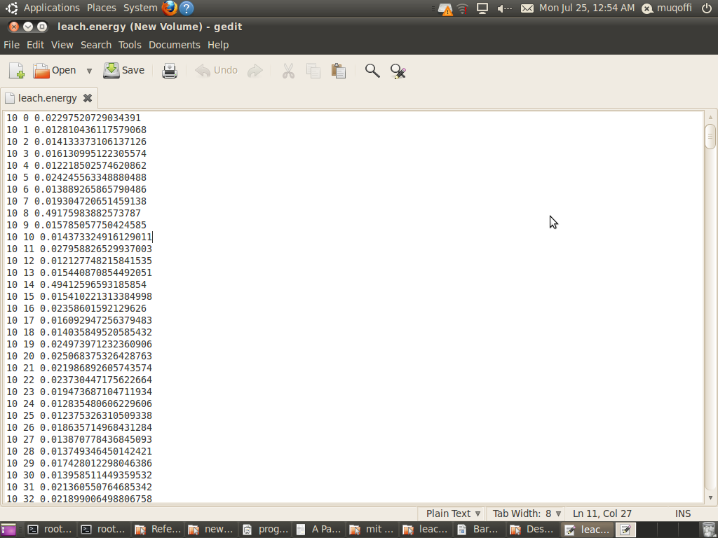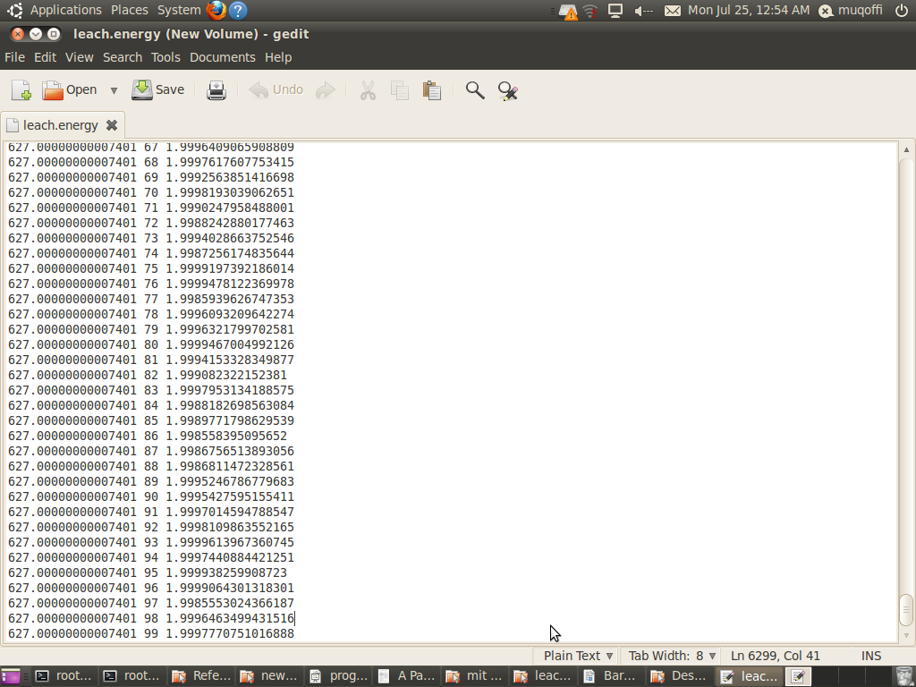

(a) (b)

Gambar 4.4 Potongan file leach.energy

Gambar 4.4 menunjukkan informasi mengenai penggunaan energi konsumsi pada masing-masing node setiap waktu. Perhitungan energi dilakukan setiap 10s, sehingga informasi yang ditampilkan berdasarkan increament waktu setiap 10s. Kolom pertama menunjukkan waktu simulasi detik keberapa. Kolom kedua menunjukkan ID node-node, sedangkan kolom ketiga yaitu informasi inti mengenai energi konsumsi yang sudah terpakai. Terlihat pada gambar 4.4(b) menunjukkan akhir dari simulasi karena energi yang terpakai masing-masing node sudah hampir mencapai 2J, dimana value tunggal parameter energi baterai (initial energy) pada simulasi penelitian ini yaitu sebesar 2J.

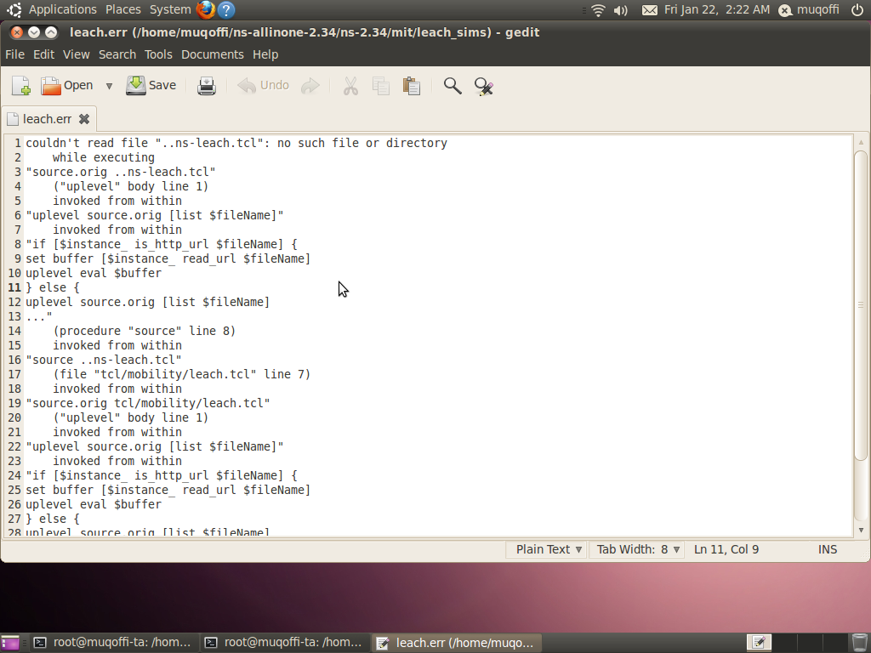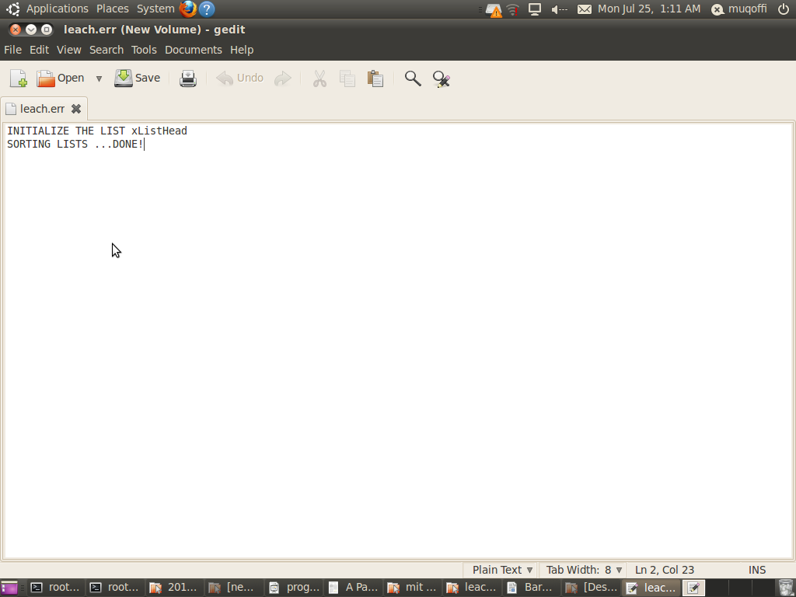

(a) Pesan simulasi sukses (b) Pesan Error

Gambar 4.5 File leach.err

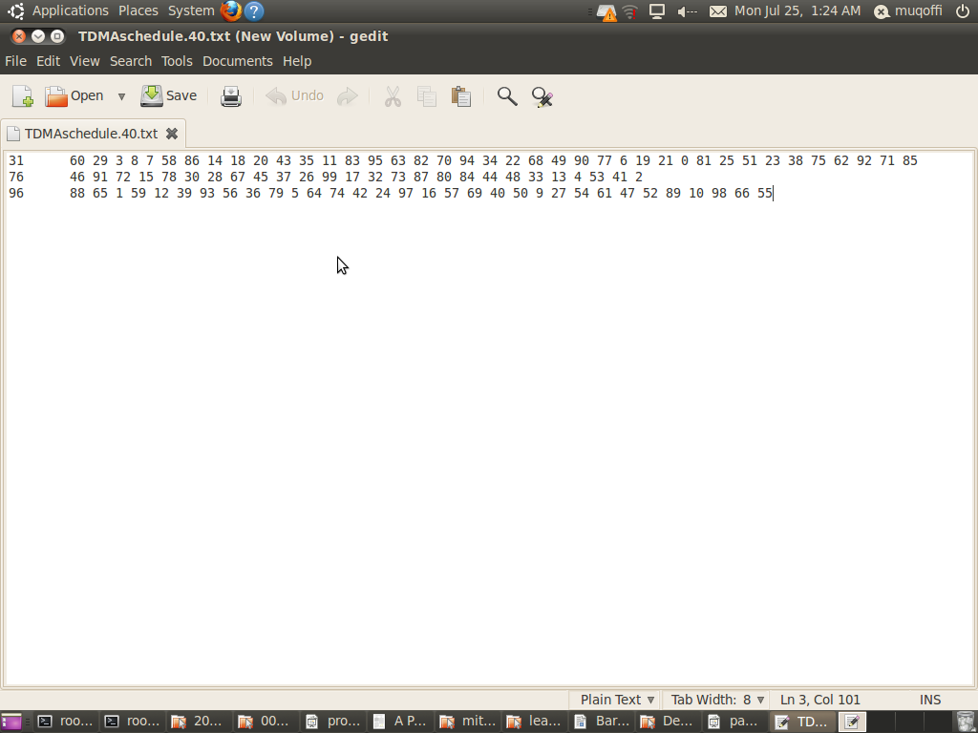Gambar 4.5 menunjukkan pesan apakah simulasi berjalan sesuai mekanisme yang ditentukan. Gambar 4.5(a) menunjukkan jika simulasi berjalan sukses, sedangkan gambar 4.5(b) menunjukkan terdapat failure pada mekanisme yang dibuat.

Gambar 4.6 File TDMAschedule

Gambar 4.6 menunjukkan informasi mengenai formasi klaster masing-masing node pada round tertentu. Dari file ini didapatkan informasi mengenai Cluster Head beserta node member dari Cluster Head tersebut. Disamping itu, informasi utama dari file ini sebenarnya mengenai penjadwalan masing-masing node untuk keperluan transmisi data pada round tertentu. Secara sederhana, TDMA membagi node-node ke tiap-tiap slot waktu yang berbeda agar tidak terjadi tabrakan data (collision) saat steady-state (pengiriman data). Disamping itu, tiap node dibekali CDMA sesuai kode dari tiap-tiap Cluster Head, agar pengiriman yang secara berbarengan oleh node tiap klaster tidak terjadi collision. Filename dari file TDMAschedule berbeda dari tiap round. Gambar 4.6 menunjukkan pembuatan TDMAschedule pada round detik ke-40. Kolom pertama isi dari file tersebut yaitu informasi mengenai ID node yang menjadi Cluster Head. Kolom selanjutnya merupakan ID node member dari Cluster Head tersebut. Tiap klaster (CH dan node member) dipisahkan dengan baris yang berbeda.

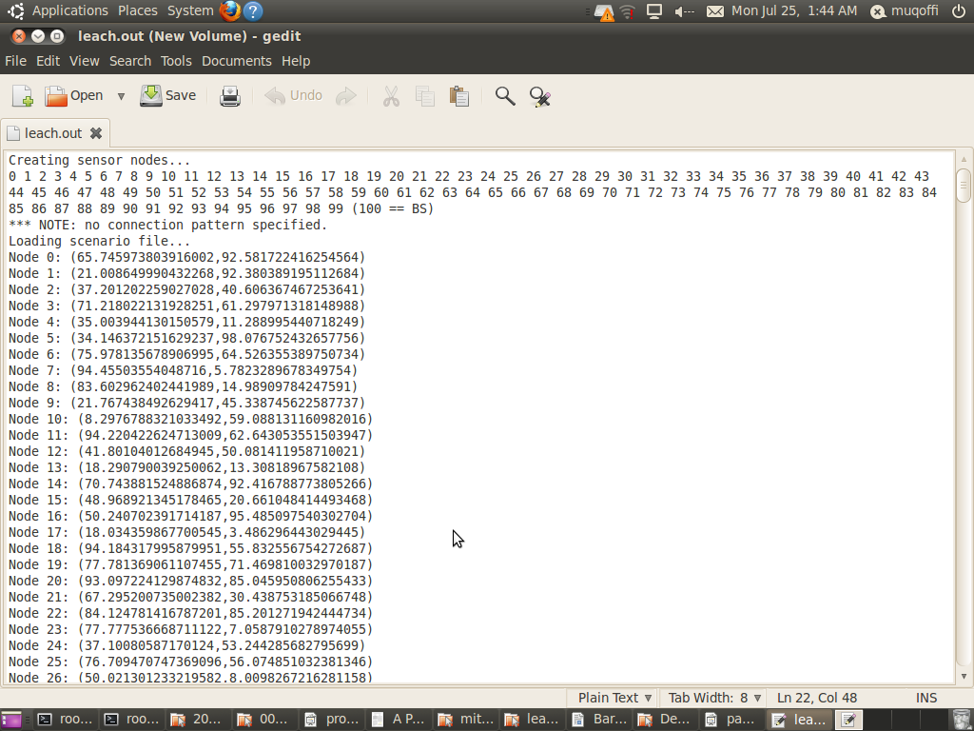

Gambar 4.7 Pembangkitan node file leach.out

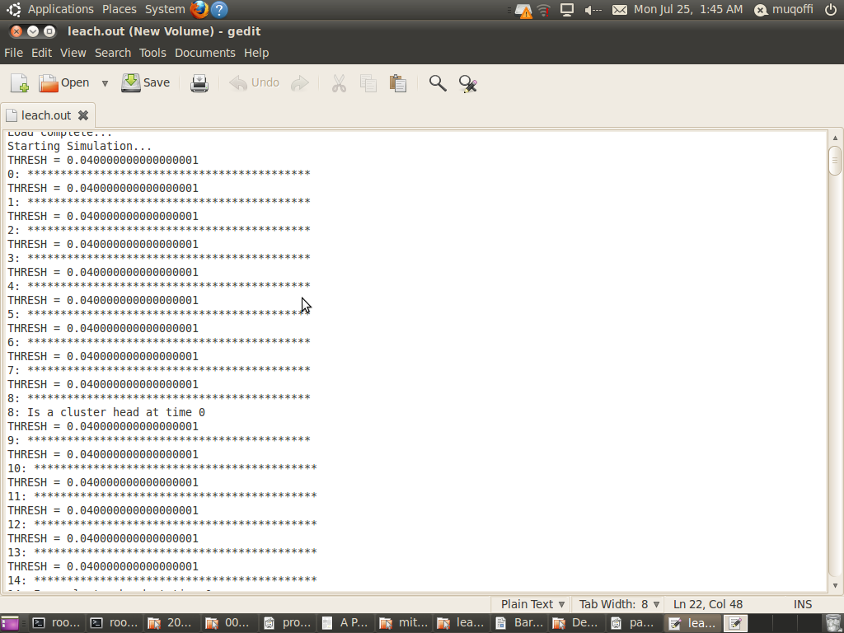File leach.out merupakan file utama hasil simulasi yang berisikan banyak informasi, mulai dari energi konsumsi, paket data, node alive, dan lainnya. Sehingga terdapat beberapa gambar nantinya untuk menjelaskan inti dari isi file tersebut. Gambar 4.7 menunjukkan potongan isi awal dari file leach.out yang berupa informasi pembangkitan node sejumlah 100 beserta 1 Base Station. Kemudian terdapat informasi mengenai koordinat (x,y) dari masing-masing node pada topologi simulasi. Perlu diketahui bahwa topologi simulasi penelitian ini bersifat statis, sehingga letak node tidak berpindah atau tetap.

Gambar 4.8 Penentuan Threshold leach.out

Gambar 4.8 menunjukkan perhitungan threshold tiap node sesuai rumus pada bab sebelumnya. Ada beberapa unsur dalam perhitungan threshold ini, yaitu jumlah node, jumlah *k,* jumlah round yang sudah terlewati. Perhitungan threshold ini nantinya digunakan sebagai bahan pertimbangan penentuan Cluster Head. Jadi setelah node dibangkitkan, maka tiap node diberi nilai random berkisar antara 0 sampai 1. Kemudian dihitung threshold, jika hasil nilai random tadi kurang dari threshold, maka node tersebut merupakan Cluster Head pada round tersebut.

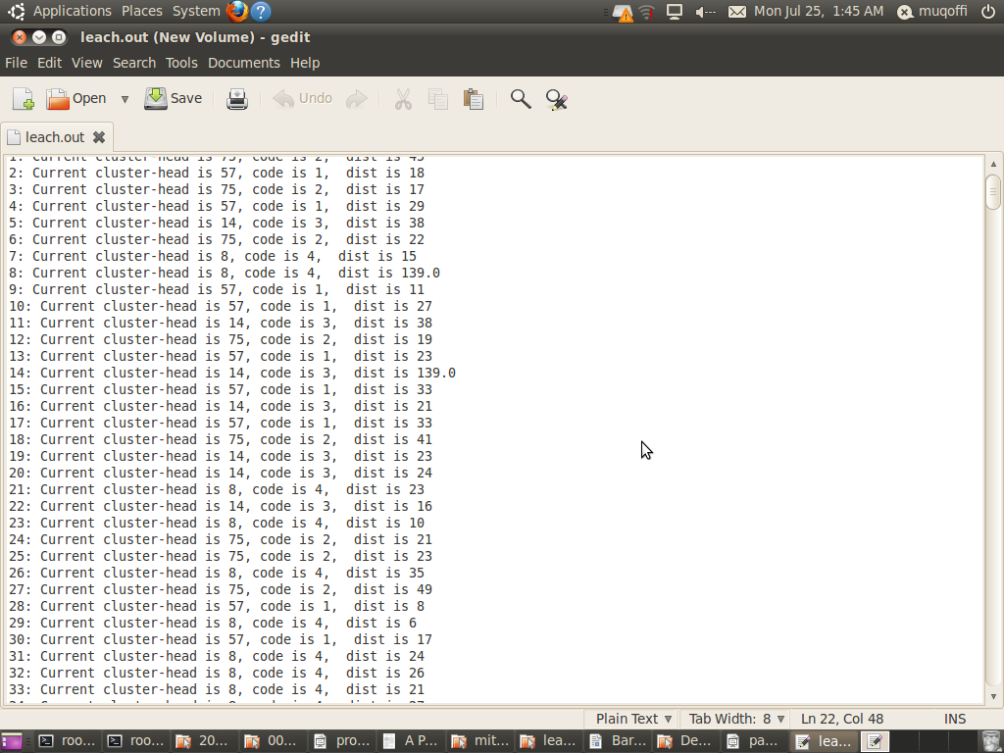

Gambar 4.9 Penentuan Cluster Head leach.out

Gambar 4.9 menunjukkan node-node yang menjadi Cluster Head dan node member dari CH tersebut. Kolom pertama menunjukkan ID dari tiap-tiap node. Angka selanjutnya menunjukkan ID dari Cluster Head node tersebut. Kemudian angka selanjutnya menunjukkan kode CDMA sebagai pemberian indeks pada masing-masing klaster agar saat pengiriman data tidak terjadi *collision.* Angka selanjutnya menunjukkan jarak node member ke masing-masing Cluster Head-nya.Gambar 4.10 Pengiriman Data ke BS 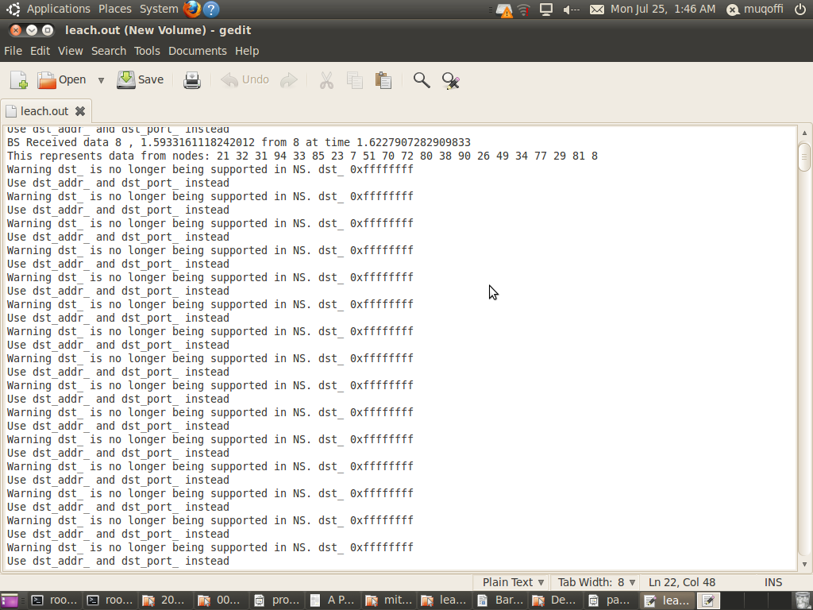leach.out.

Gambar 4.10 Pengiriman Data ke BS leach.out

Gambar 4.10 menunjukkan informasi mengenai pengiriman data ke Base Station. Informasi tersebut berupa ID Cluster Head dan ID node member-nya yang melakukan perngiriman waktu tersebut. Urutan node member sesuai pada urutan di file TDMAschedule, karena sudah diatur masing-masing slot penjadwalan pengiriman data.

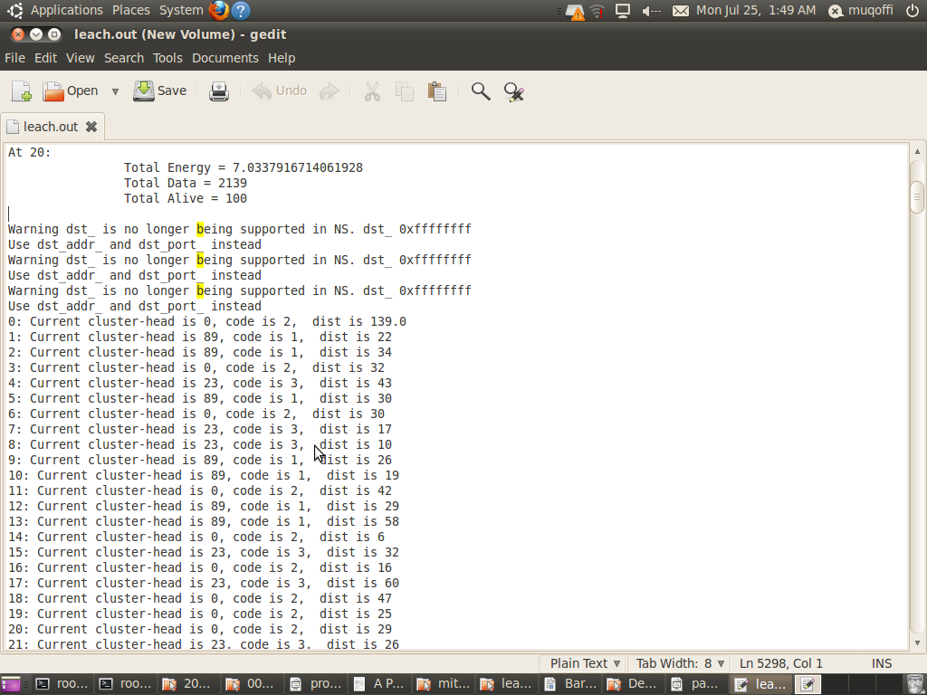

Gambar 4.11 Hasil Perhitungan leach.out

Gambar 4.11 menunjukkan hasil perhitungan mengenai total energi, total paket data yang diterima oleh Base Station, dan jumlah node yang masih aktif pada round tertentu. Gambar 4.11 menunjukkan perhitungan ketika detik ke-20. Total energy merupakan kumulatif energi konsumsi semua node pada kurun waktu tersebut. Sementara itu total data nantinya digunakan untuk perhitungan throughput. Total alive merupakan jumlah node yang masih aktif pada kurun waktu tersebut. Dari informasi ini nantinya bisa dilakukan analisa mengenai QoS algoritma LEACH.

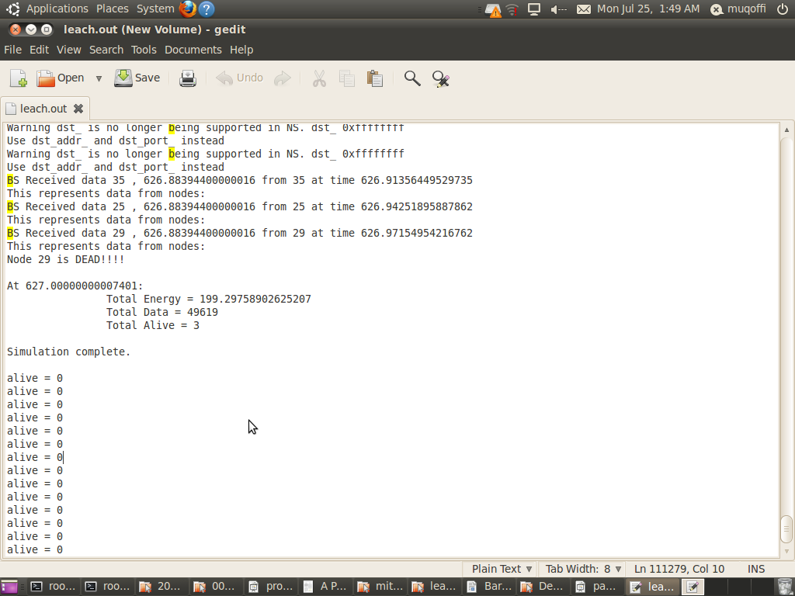

Gambar 4.12 akhir simulasi leach.out

Gambar 4.12 menunjukkan akhir dari simulasi algoritma LEACH. Hal ini ditandai dengan pesan 'simulation complete'. Disamping itu total energy yang dikeluarkan hampir mencapai 200J, yang mana angka tersebut menunjukkan kumulatif energi baterai dari 100 node, dimana setiap node memiliki energi baterai 2J. Informasi-informasi ini nantinya digunakan untuk analisa *QoS*, meliputi : energi konsumsi, energi efisiensi, paket data BS, throughput, node alive, dan lifetime jaringan. *QoS* merupakan sekumpulan parameter yang menunjukkan kualitas layanan suatu jaringan dan kemampuan jaringan tersebut dalam menjalankan aplikasi-aplikasi dengan kinerja sesuai dengan yang dibutuhkan. Dengan mengukur *QoS* dapat diketahui kondisi suatu jaringan dan dapat dilakukan penyesuaian pada jaringan tersebut terhadap aplikasi yang akan digunakan.

1. **Perbandingan jumlah klaster yang terbentuk setiap round pada inputan *k* yang berbeda**

* 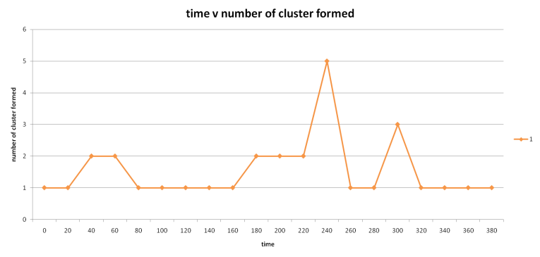k=1

Gambar 4.13 jumlah klaster yang terbentuk saat *k* = 1

* 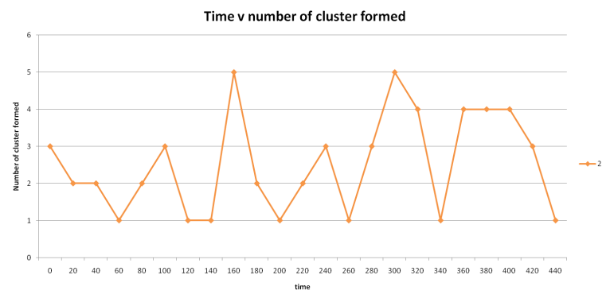k=2

Gambar 4.14 jumlah klaster yang terbentuk saat *k* = 2

* 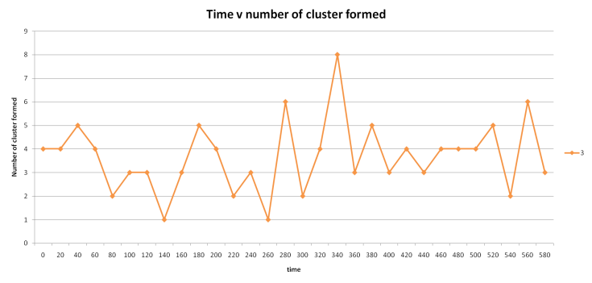k=3

Gambar 4.15 jumlah klaster yang terbentuk saat *k* = 3

* k=4

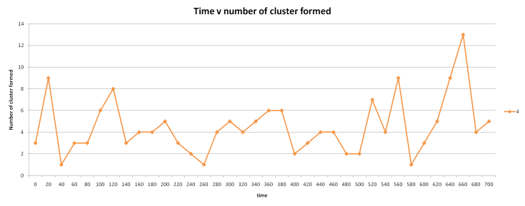

Gambar 4.16 jumlah klaster yang terbentuk saat *k* = 4

* 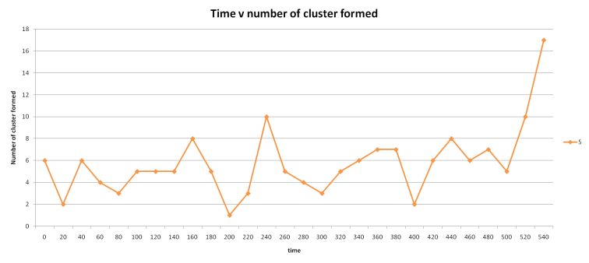k=5

Gambar 4.17 jumlah klaster yang terbentuk saat *k* = 5

* 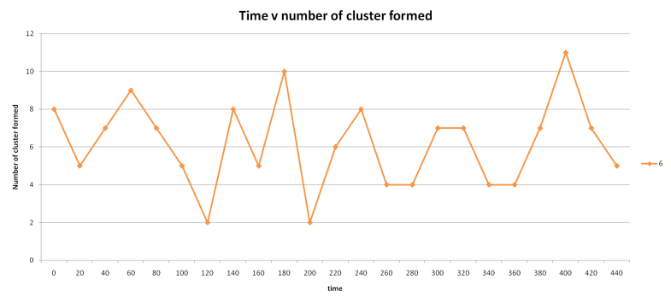k=6

Gambar 4.18 jumlah klaster yang terbentuk saat *k* = 6

* 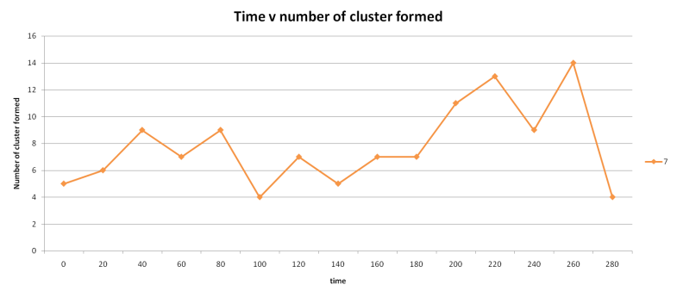k=7

Gambar 4.19 jumlah klaster yang terbentuk saat *k* = 7

* 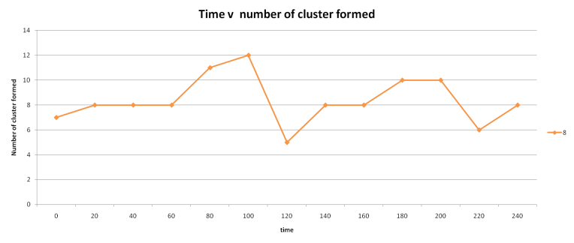k=8

Gambar 4.20 jumlah klaster yang terbentuk saat *k* = 8

Dari beberapa hasil pada percobaan di atas, nampak jumlah klaster yang terbentuk setiap putaran tidak selalu tetap/konstan. Jumlah klaster yang terbentuk tidak selalu sesuai dengan parameter inputan *k.* Hal ini yang menyebabkan sebagai titik lemah dari penggunaan algoritma LEACH ini, yaitu tidak adanya jaminan jumlah klaster yang terbentuk di setiap putarannya. Disamping tujuan dari pembentukan clusterhead secara random ini adalah untuk menyebarkan penggunaan energi secara merata pada semua node. Dengan adanya pemilihan Cluster Head secara random tersebut sangat memungkinkan node yang memiliki energi kecil menjadi Cluster Head, sehingga node tersebut akan habis energinya secara cepat.

1. **Lifetime Jaringan**

Lifetime jaringan telah menjadi perhatian penting dalam penelitian WSN. Sementara banyak protokol hemat energi telah diusulkan untuk memperpanjang lifetime jaringan, berbagai definisi lifetime jaringan juga telah digunakan untuk skenario yang berbeda dan protokol. Pada percobaan di bawah ini yaitu membandingkan hasil lifetime jaringan dari perubahan jumlah klaster yang diharapkan (*k*) dan perubahan letak Base Station/Sink. Percobaan dilakukan sebanyak 10 kali pada tiap-tiap *k.* Gambar 4.21 menunjukkan informasi mengenai lifetime jaringan pada klaster tertentu. Hasil pada tabel 4.3 didapatkan dari informasi pada file leach.out di akhir *line* saat simulasi selesai, setelah sebelumnya dilakukan perhitungan rata-rata untuk 10 percobaan tersebut.

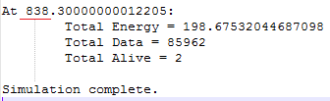

Gambar 4.21 Informasi lifetime jaringan

Tabel 4.3 Data Hasil Lifetime Jaringan



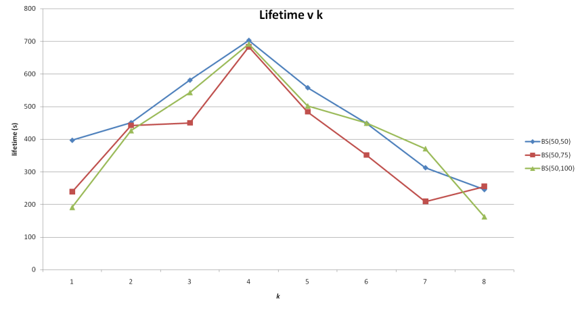

Gambar 4.22 Lifetime jaringan LEACH

Dari hasil percobaan di atas pada tabel 4.3 dan gambar 4.22, lifetime jaringan paling lama didominasi pada saat *k =* 4. Sementara untuk letak Base Station yang paling optimal hasilnya yaitu pada koordinat 50,50, dimana yang tertinggi mencapai 703 detik. Saat Base Station di koordinat 50,50, tren kenaikan lifetime jaringan terjadi terus menerus dari k=1 sampai k=4. Tren penurunan kualitas lifetime jaringan terjadi pertama kali ketika k=5. Kemudian untuk *k* selanjutnya terus mengalami penurunan, sampai k=8. Saat Base Station di koordinat 50,75, tren kenaikan lifetime jaringan terjadi terus menerus dari k=1 sampai k=4. Tren penurunan kualitas lifetime jaringan terjadi pertama kali ketika k=5. Kemudian untuk *k* selanjutnya terus mengalami penurunan. Saat Base Station di koordinat 50,100, tren kenaikan lifetime jaringan terjadi terus menerus dari k=1 sampai k=4. Tren penurunan kualitas lifetime jaringan terjadi pertama kali ketika k=5. Kemudian untuk *k* selanjutnya terus mengalami penurunan, sampai k=8.

1. **Perbandingan *node alive* terhadap waktu**

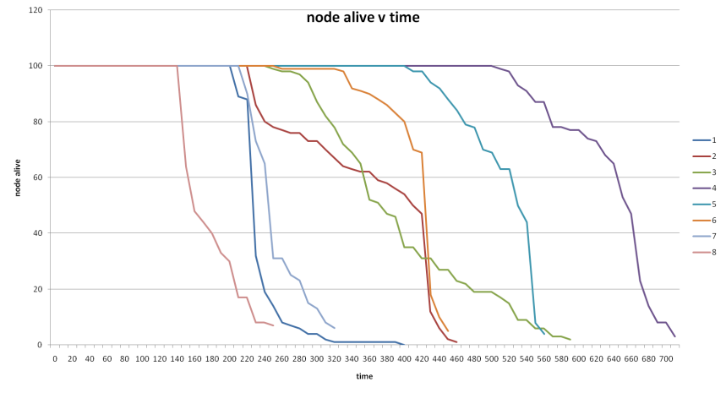

Gambar 4.23 Node yang hidup per putaran

Dari hasil percobaan gambar 4.23, tentunya berbanding lurus dengan hasil sebelumnya mengenai jumlah node yang dapat bertahan hidup pada berbagai putaran/round. Hasil paling optimal terdapat saat *k =* 4. Ketika k=1 penurunan node yang aktif terjadi pada detik ke-210, dengan sisa node yang aktif berjumlah 89. Penurunan drastis untuk k=1 terjadi saat detik ke-230, dengan sisa node aktif berjumlah 32 yang round sebelumnya (detik ke-220) berjumlah 88. Saat k=2, node yang mati pertama kali terjadi saat detik ke-230, dengan sisa node yang aktif berjumlah 86. Lebih baik dari k=1, k=2 mengalami penurunan drastis node aktif ketika detik ke-430, dengan sisa node aktif menjadi 12 yang 1 round sebelumnya node aktif berjumlah 47. Ketika k=3, node yang mati pertama kali terjadi saat detik ke-250, dengan sisa node yang aktif berjumlah 99. Lebih baik dari kedua *k* sebelumnya, tidak ada penurunan yang drastis dari node aktif. Pada k=4, node yang mati pertama kali terjadi saat detik ke-510, dengan sisa node yang aktif berjumlah 99. Lebih baik dari ketiga *k* sebelumnya, k=4 mengalami penurunan drastis node aktif ketika detik ke-670, dengan sisa node aktif menjadi 23 yang 1 round sebelumnya node aktif berjumlah 47. Penurunan kualitas *k* terjadi saat k=5, dengan menurunnya lifetime jaringan dibandingkan *k* sebelumnya. Ketika k=6, node yang mati pertama kali terjadi saat detik ke-260, dengan sisa node yang aktif berjumlah 99. Hampir sama dengan k=2, k=6 mengalami penurunan drastis node aktif ketika detik ke-430, dengan sisa node aktif menjadi 18 yang 1 round sebelumnya node aktif berjumlah 69. Penurunan kualitas *k* semakin menurun, yakni pada k=7. Ketika k=7, node yang mati pertama kali terjadi saat detik ke-220, dengan sisa node yang aktif berjumlah 90. Setelah itu, terjadi penurunan node aktif secara drastis pada round-round setelahnya. Pada akhirnya node aktif hanya bertahan selama 320 detik. Pada k=8 kondisi kualitas lifetime jaringan semakin menurun. Penurunan node aktif terjadi pertama kali pada detik ke-150, dengan penurunan secara drastis jumlah node aktif menjadi 64. Setelah itu terjadi terus menerus penurunan secara drastis pada round-round selanjutnya. Akhirnya pada k=8, lifetime jaringan hanya bertahan selama 250 detik.

1. **Rata-rata Energi Konsumsi**

Konsumsi daya pada WSN memiliki dampak langsung terhadap network lifetime. Teknik pengelolaan daya yang kurang baik akan menyebabkan jaringan tersebut lebih cepat kehabisan daya. Sementara jaringan dengan pengelolaan daya yang berlebih dapat menyebabkan kinerja jaringan tersebut menjadi buruk dikarenakan banyaknya node yang *oversleeping*  (Salazar 2010). Pada percobaan berikut merupakan hasil rata-rata energi konsumsi dari setiap percobaan pada tiap putaran., dengan inputan *k* dan letak Sink yang berbeda. Gambar 4.23 menunjukkan informasi mengenai energi konsumsi pada klaster tertentu. Hasil pada tabel 4.4 didapatkan dari informasi pada file leach.out di akhir *line* saat simulasi selesai, setelah sebelumnya dilakukan perhitungan rata-rata untuk 10 percobaan tersebut. Persamaan/rumus perhitungan energi konsumsi sudah dipaparkan pada bab sebelumnya. Sedangkan untuk rata-rata energi konsumsi tiap round didapatkan dari pembagian rata-rata energi konsumsi dengan jumlah round yang terbentuk. Tabel 4.5 menunjukkan jumlah round yang terbentuk pada tiap-tiap *k.* Tabel 4.6 menunjukkan rata-rata energi konsumsi pada tiap round.

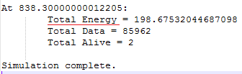

Gambar 4.24 Energi konsumsi LEACH

**Tabel 4.4** Rata-rata energi konsumsi



Hasil rata-rata energi konsumsi pada tabel 4.4 masih belum bisa untuk dijadikan analisa kesimpulan. Karena tentunya masih ada faktor lain untuk perhitungan energi konsumsi yang sesungguhnya, yaitu jumlah round yang terbentuk. Tidak ada tren yang bisa dijadikan acuan pada hasil data dari tabel 4.4. Oleh karena itu, pada tabel 4.5 dipaparkan jumlah round yang terbentuk. Setelah itu dilakukan pembagian, pada tabel 4.6 dipaparkan hasil analisa energi konsumsi yang sesungguhnya.

**Tabel 4.5** Jumlah round yang tebentuk



Jumlah round yang terbentuk pada peletakan Base Station di koordinat 50,50 mengalami hasil optimal pada k=4, yaitu berjumlah 36. Dari k=1 sampai k=4 mengalami tren kenaikan mengenai jumlah round yang terbentuk. Tren penurunan jumlah round pertama kali terjadi saat k=5, sampai k=8 pun jumlah round terus mengalami penurunan. Kesamaan jumlah round yang terbentuk terjadi ketika k=2 dan k=6, yaitu berjumlah 23. Jumlah round yang terbentuk pada peletakan Base Station di koordinat 50,75 mengalami hasil optimal pada k=4, yaitu berjumlah 35. Dari k=1 sampai k=4 mengalami tren kenaikan mengenai jumlah round yang terbentuk, meskipun pada saat k=2 dan k=3 jumlah round yang terbentuk sama, yaitu 23. Dengan demikian tidak ada tren kenaikan yang signifikan antara k=2 dan k=3. Tren penurunan jumlah round pertama kali terjadi saat k=5, yaitu berjumlah 18, beda jumlah 7 round dibandingkan 1 round sebelumnya. Jumlah round yang terbentuk pada peletakan Base Station di koordinat 50,100 mengalami hasil optimal pada k=4, yaitu berjumlah 35. Dari k=1 sampai k=4 mengalami tren kenaikan mengenai jumlah round yang terbentuk. Tren penurunan jumlah round pertama kali terjadi saat k=5, sampai k=8 pun jumlah round terus mengalami penurunan. Dari ketiga skenario peletakan Base Station, pada koordinat 50,50 jumlah round terbanyak didapatkan, yaitu sejumlah 36. Untuk dua skenario lainnya, jumlah round yang terbentuk sama, yaitu berjumlah 35.

**Tabel 4.6** Rata-rata energi konsumsi tiap round



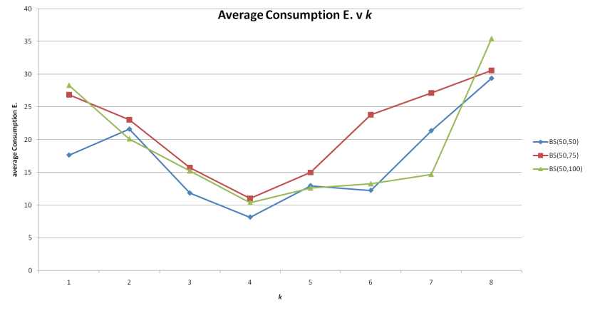

Gambar 4.25 Rata-rata Energi Konsumsi

Setelah data pada tabel dan gambar sebelumnya, didapatkan hasil pada tabel 4.6 dan gambar 4.25 mengenai rata-rata energi konsumsi pada tiap round. Perhitungan energi konsumsi ini merupakan paling signifikan untuk dilakukan analisa, karena bisa dijadikan acuan sebuah tren kenaikan dan penurunan kualitas. Saat Base Station di koordinat 50,50 tren kualitas optimal mengalami kenaikan dari k=1 sampai k=4, yang ditandai dengan semakin turunnya nilai energi konsumsinya. Meskipun pada saat k=2 nilai energi konsumsi mengalami kenaikan, untuk *k* selanjutnya hasil optimal didapatkan. Tren penurunan kualitas terjadi saat k=5, ditandai dengan adanya kenaikan nilai energi konsumsi. Dari sini kualitas energi konsumsi mengalami penurunan sampai k=8. Saat k=6, nilai energi konsumsi sempat mengalami penurunan, tetapi *k* setelahnya berangsur mengalami kenikan mengenai nilai energi konsumsinya. Saat Base Station di koordinat 50,75 tren kualitas optimal mengalami kenaikan dari k=1 sampai k=4, yang ditandai dengan semakin turunnya nilai energi konsumsinya. Berbeda dengan skenario sebelumnya, pada skenario ini tidak ada faktor peubah tren, sehingga dari k=1 sampai k=4 nilai energi konsumsi selalu turun. Tren penurunan kualitas terjadi saat k=5, ditandai dengan adanya kenaikan nilai energi konsumsi. Dari sini kualitas energi konsumsi mengalami penurunan sampai k=8. Saat Base Station di koordinat 50,100 tren kualitas optimal mengalami kenaikan dari k=1 sampai k=4, yang ditandai dengan semakin turunnya nilai energi konsumsinya. Sama seperti skenario sebelumnya, pada skenario ini tidak ada faktor peubah tren, sehingga dari k=1 sampai k=4 nilai energi konsumsi selalu turun. Tren penurunan kualitas terjadi saat k=5, ditandai dengan adanya kenaikan nilai energi konsumsi. Dari sini kualitas energi konsumsi mengalami penurunan sampai k=8. Berdasarkan hasil analisa di atas, rata-rata nilai energi konsumsi paling kecil didominasi pada saat *k =* 4. Semakin sedikit energi konsumsi maka semakin panjang pula lifetime energi pada baterai sehingga membuat jaringan lebih optimal. Dari ketiga skenario tersebut, peletakan Base Station di koordinat 50,50 menjadi yang paling optimal dibandingkan dua skenario lainnya, yaitu pada koordinat 50,75 dan koordinat 50,100.

1. **Throughput**

Pada jaringan nirkabel pengukuran *throughput* rata-rata jaringan digunakan untuk mengetahui kemampuan jaringan menyalurkan paket data per detik. Semakin besar nilai *throughput* jaringan atau paket data yang diterima Base Station maka semakin baik kinerja jaringan tersebut. Pada percobaan di bawah ini yaitu membandingkan hasil throughput jaringan dari perubahan jumlah klaster yang diharapkan (*k*) dan perubahan letak Base Station/Sink. Percobaan dilakukan sebanyak 10 kali pada tiap-tiap *k.* Gambar 4.26 menunjukkan informasi mengenai throughput jaringan di file leach.out pada klaster tertentu. Hasil pada tabel 4.7 didapatkan dari informasi pada file leach.out di akhir barissaat simulasi selesai, setelah sebelumnya dilakukan perhitungan rata-rata untuk 10 percobaan.

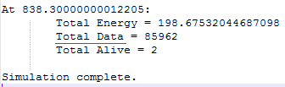

Gambar 4.26 Throughput LEACH

Tabel 4.7 Data Hasil Troughput



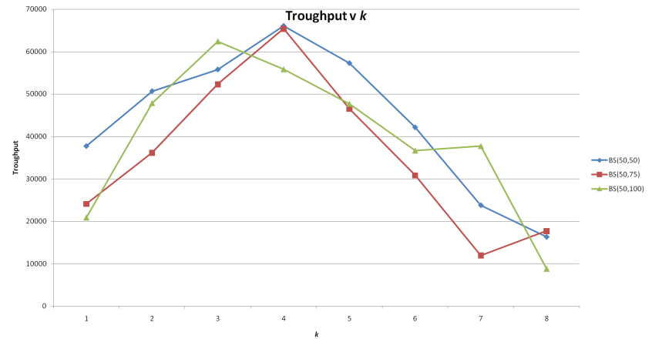

Gambar 4.27 Troughput

Berdasarkan hasil pada tabel 4.7 menunjukkan hasil optimal ketika penempatan Base Station di koordinat 50,50 dengan k=4. Saat Base Station di koordinat 50,50 tren kualitas optimal mengalami kenaikan dari k=1 sampai k=4, yang ditandai dengan semakin besarnya nilai throughput. Tidak ada faktor peubah tren pada k=1 sampai k=4, sehingga throughput terus menerus mengalami kenaikan. Tren penurunan kualitas terjadi saat k=5, ditandai dengan adanya penurunan nilai throughput. Dari sini kualitas throughput berangsur mengalami penurunan sampai k=8. Saat Base Station di koordinat 50,75 tren kualitas optimal mengalami kenaikan dari k=1 sampai k=4, yang ditandai dengan semakin besarnya nilai throughput. Tidak ada faktor peubah tren pada k=1 sampai k=4, sehingga throughput terus menerus mengalami kenaikan. Tren penurunan kualitas terjadi saat k=5, ditandai dengan adanya penurunan nilai throughput. Berbeda dengan 2 skenario sebelumnya, hasil optimal didapatkan ketika k=3. Saat Base Station di koordinat 50,100 tren kualitas optimal mengalami kenaikan dari k=1 sampai k=3, yang ditandai dengan semakin besarnya nilai throughput. Tidak ada faktor peubah tren pada k=1 sampai k=3, sehingga throughput terus menerus mengalami kenaikan. Tren penurunan kualitas terjadi saat k=4, ditandai dengan adanya penurunan nilai throughput. Dari sini kualitas throughput berangsur mengalami penurunan sampai k=8. Saat k=7, throughput sempat mengalami kenaikan, tetapi tidak terlalu signifikan. Saat k=8 throughput kembali mengalami penurunan secara drastis. Dari ketiga skenario tersebut, hasil paling optimal yaitu ketika peletakan Base Station di koordinat 50,50 dengan k=4, nilai throughput mencapai 66061.

1. **Efisiensi Energi**

Efisiensi energi diukur dari konsumsi energi dibagi dengan total data yang diterima Base Station/Sink. Bisa dikatakan ada faktor throughput yang dihitung pada efisiensi energi ini. Dimana semakin sedikit efisiensi energi, maka semakin baik/optimal kelangsungan lifetime jaringan tersebut. Data hasil perhitungan mengenai efisiensi energi ditampilkan pada tabel 4.8 dan gambar 4.27.

Tabel 4.8 Data Hasil Efisiensi Energi



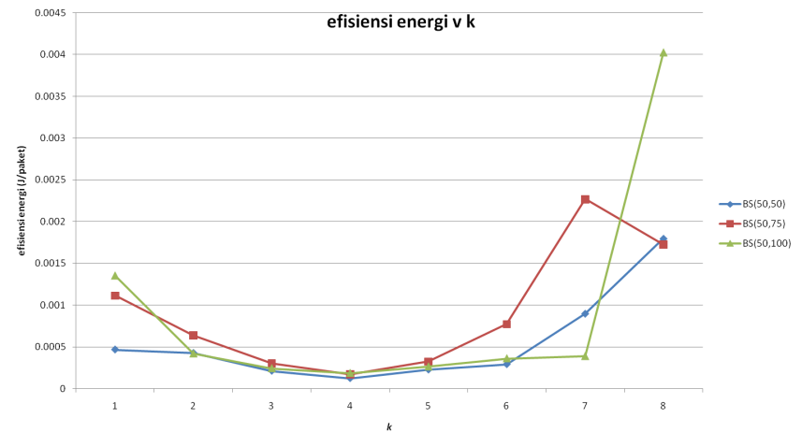

**Gambar 4.28** Efisiensi Energi

Berdasarkan hasil pada tabel 4.8 menunjukkan hasil optimal ketika penempatan Base Station di koordinat 50,50 dengan k=4. Saat Base Station di koordinat 50,50 tren kualitas optimal mengalami kenaikan dari k=1 sampai k=4, yang ditandai dengan semakin kecilnya nilai efisiensi energi. Tidak ada faktor peubah tren pada k=1 sampai k=4, sehingga efisiensi terus menerus mengalami kenaikan kualitas. Tren penurunan kualitas terjadi saat k=5, ditandai dengan adanya peningkatan nilai efisiensi. Dari sini kualitas efisiensi berangsur mengalami penurunan sampai k=8. Saat Base Station di koordinat 50,75 tren kualitas optimal mengalami kenaikan dari k=1 sampai k=4, yang ditandai dengan semakin kecilnya nilai efisiensi. Tidak ada faktor peubah tren pada k=1 sampai k=4, sehingga efisiensi energi terus menerus mengalami kenaikan kualitas. Tren penurunan kualitas terjadi saat k=5, ditandai dengan adanya peningkatan nilai efisiensi energi. Saat Base Station di koordinat 50,100 tren kualitas optimal mengalami kenaikan dari k=1 sampai k=4, yang ditandai dengan semakin kecilnya nilai efisiensi. Tidak ada faktor peubah tren pada k=1 sampai k=4, sehingga nilai efisiensi terus menerus mengalami penurunan. Tren penurunan kualitas terjadi saat k=5, ditandai dengan adanya peningkatan nilai efisiensi. Dari sini kualitas efisiensi berangsur mengalami penurunan sampai k=8. Dari ketiga skenario tersebut, hasil paling optimal yaitu ketika peletakan Base Station di koordinat 50,50 dengan k=4, nilai efisiensi mencapai 0,000123.

1. **Visualisasi Matlab**

Setelah proses pada NS2, selanjutnya yang dilakukan adalah membangkitkan animasi pada software Matlab. Tahapan-tahapannya sebagai berikut :

* **Pembangkitan Node**

Setelah semua informasi didapatkan, selanjutnya adalah membangkitkan animasi dimulai dari pengambilan data tentang letak per node dengan mengambil kolom 1 dari data tersebut adalah x dan kolom 2 adalah y maka dibangkitkan node sesuai dengan letak yang tersedia. Setelah diambil letak node dari file 100nodes.txt dan dimasukkan kedalam sebuah array karena letak node lebih 1 variabel. Pembuatan array dimaksudkan untuk mempermudah dalam pengambilan data, saat mentrace data pada file 100nodes.txt maka setiap baris akan disesuaikan baris tersebut dengan index array atau bisa disebut index tersebut juga urutan node, karena sebenarnya pada pembangkitan file leach.out tersebut secara otomatis membangkitkan node secara acak tetapi tetap sesuai urutan dari node 0 sampai 99

Kemudian letak tersebut di plot dengan sebuah simbol ‘o’ yang menandakan bahwa ada node. Sebelumnya ditentukan bahwa batas maksimal dari dimensi simulasi adalah 100 x 100, juga dengan batas n ( jumlah node) adalah 100 dan letak sink (*Base Station*) adalah setengah dari batas maksimal dimensi simulasi yaitu 50 x 50 atau ditengah-tengah. Pada gambar 4.2 ditunjukkan pada kotak merah ditengah untuk *Base Station*, dan untuk node ditunjukkan oleh simbol bulat biru.

|  |
| --- |
|  |
| Gambar 4.29 Penyebaran Node |

Selanjutnya baru memakai file yang hanya mengambil informasi tentang cluster head dan node mana yang menjadi cluster member dari cluster head tersebut. Dalam hal ini akan dilakukan penggantian cluster head sesuai dengan putaran penggantian cluster head.

Dalam pembangkitan file animasi ini file leach_cluster_head.txt yang berisikan tentang informasi cluster member dan cluster head dari setiap putaran pemilihan cluster head dimana pemilihannya dilakukan setiap 20 detik.

Setelah dibangkitkan sesuai dengan file yang ada, maka setiap putaran pasti ada node yang tidak ada atau mati karena energi yang habis maka untuk node yang tidak ada atau node yang habis energinya akan diberi tanda merah sehingga node tersebut tidak akan dipakai lagi. Simulasi tersebut akan terus berlangsung sampai tidak ada yang ditrace lagi yang pada file leach_cluster_head.txt atau semua node telah mati.

|  |
| --- |
|  |
| Gambar 4.30 Proses Steady-State Pada Putaran Pertama |

Proses Steady-State pertama ini menampilan proses pengiriman data dari cluster member ke cluster head masing-masing. Dalam hal ini dicontohkan untuk node Ke-0 maka akan mengirimkan data ke node ke 57 karena node 0 adalah cluster member dari node ke 57.

|  |
| --- |
|  |
| Gambar 4.31 Penentuan Cluster Head dan Cluster Member pada file leach.out yang telah terseleksi |

Dari gambar di atas didapatkan misal untuk node 2 pada line ke-3 cluster headnya adalah node 57, maka pada gambar 4.27 menunjukkan node 2 atau pada koordinat x = 37.20 dan y = 40.60 mengirimkan data pada node 57 pada koordinat x = 20.52 dan y = 35.39.

Selanjutnya hal tersebut akan terjadi sampai semua node habis atau bertanda merah pada file animasi. Hal ini disebabkan energi yang dimiliki oleh node tersebut habis digunakan untuk mengirimkan data baik ketika menjadi cluster member maupun ketika menjadi cluster head.

|  |  |
| --- | --- |
| (a) (b) | |
| Gambar 4.32 Animasi matlab. (a) Putaran ke-2. (b) putaran ke-3 | |
|  | |
|  | |
|  | |
| Gambar 4.33 Akhir Simulasi Dimana Semua Node Mati | |

Dapat dilihat pada gambar di atas semua node bertanda merah dan itu menandakan bahwa energi semua node telah habis dan tidak ada komunikasi yang terjadi lagi.

1. **Algoritma LEACH-PT**

Pengujian pada bagian ini yaitu mengenai algoritma LEACH-PT sekaligus membandingkan dengan hasil pengujian algoritma LEACH. Sebagai informasi, pada penelitian ini hasil pengujian untuk algoritma LEACH dilakukan secara 2 tahap, dengan pemberlakuan topologi random dan partisi. Untuk tahapan ini yaitu pemberlakuan topologi partisi, sementara pemberlakuan topologi random pada subbab sebelumnya. Pengujian ini dilakukan dengan pemberlakuan pergantian jumlah *k*. Letak Base Station berada pada titik pusat jaringan, yaitu 50,50 (x,y). Topologi yang digunakan pada pengujian kali ini yaitu topologi partisi, sehingga pada tiap k yang berbeda memiliki susunan penyebaran node yang berbeda sesuai dengan rumus pada bab sebelumnya. Pada gambar 4.18 menunjukkan topologi partisi yang digunakan dalam pengujian kali ini, divisualisasikan dengan Matlab.

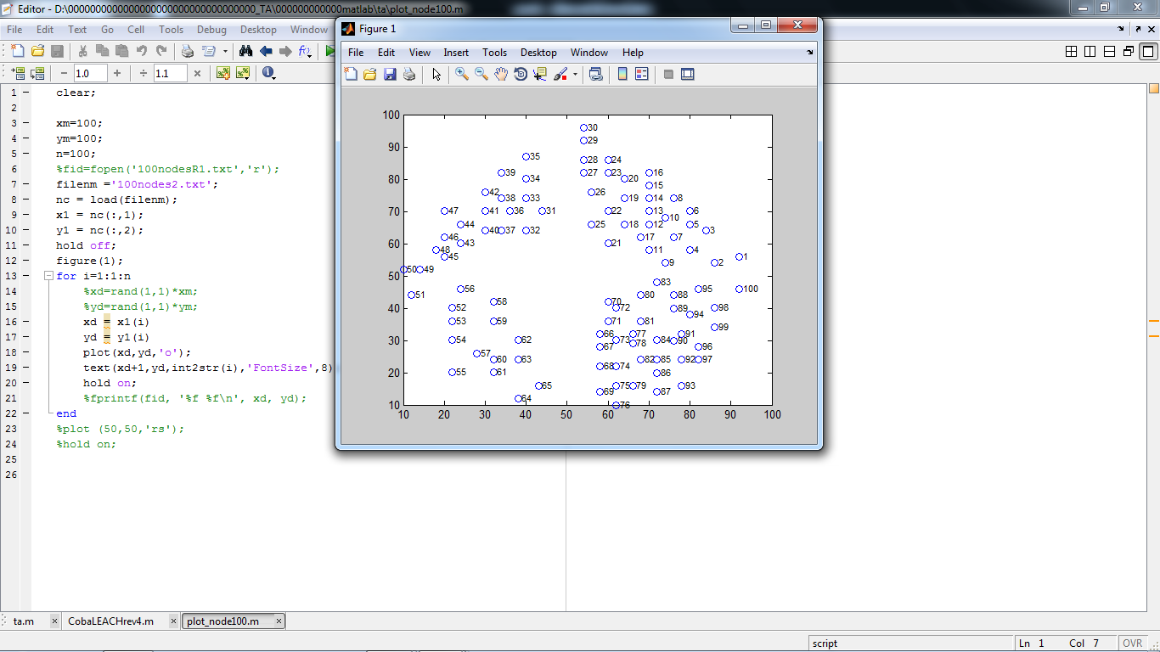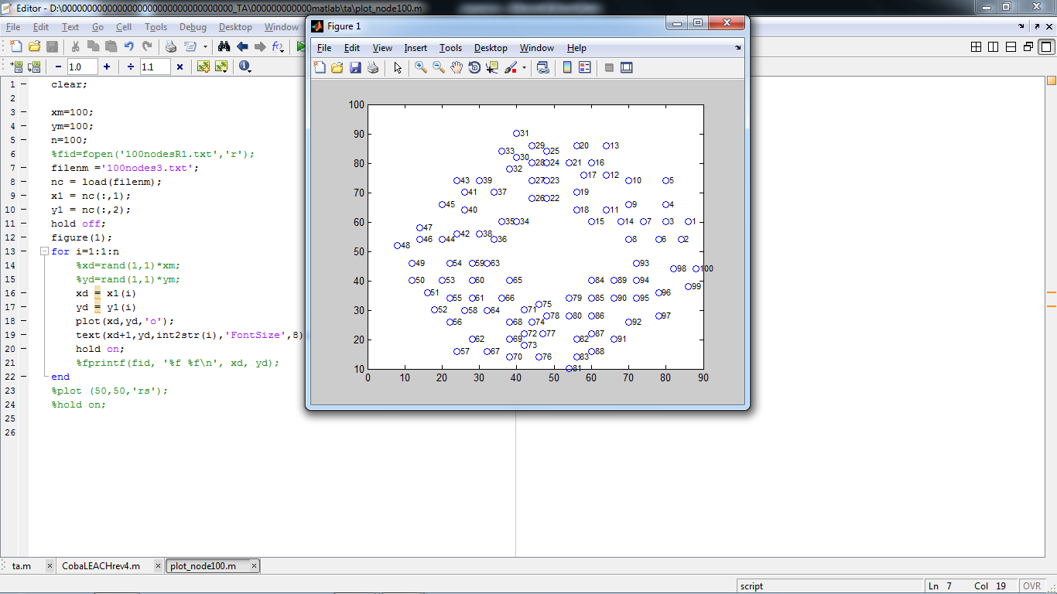

(a) k=2 (b) k=3

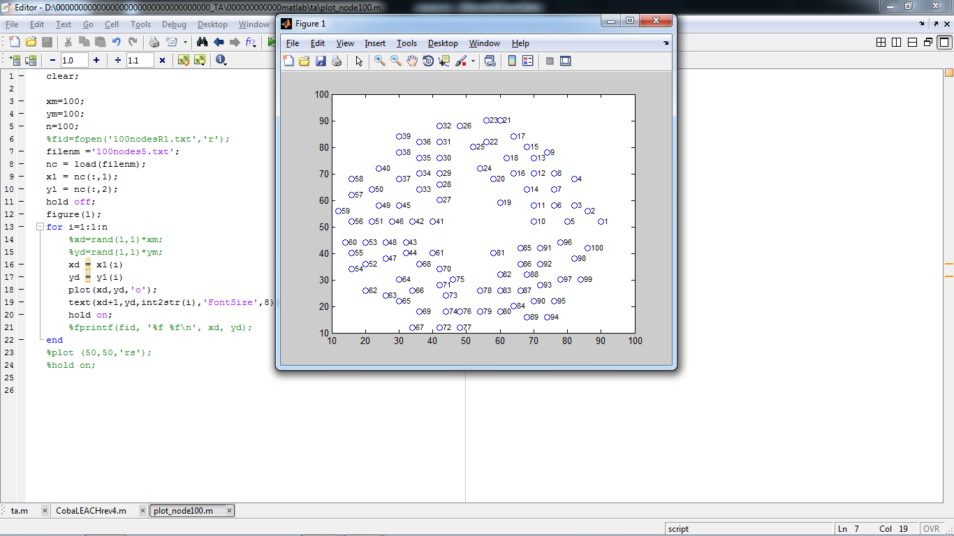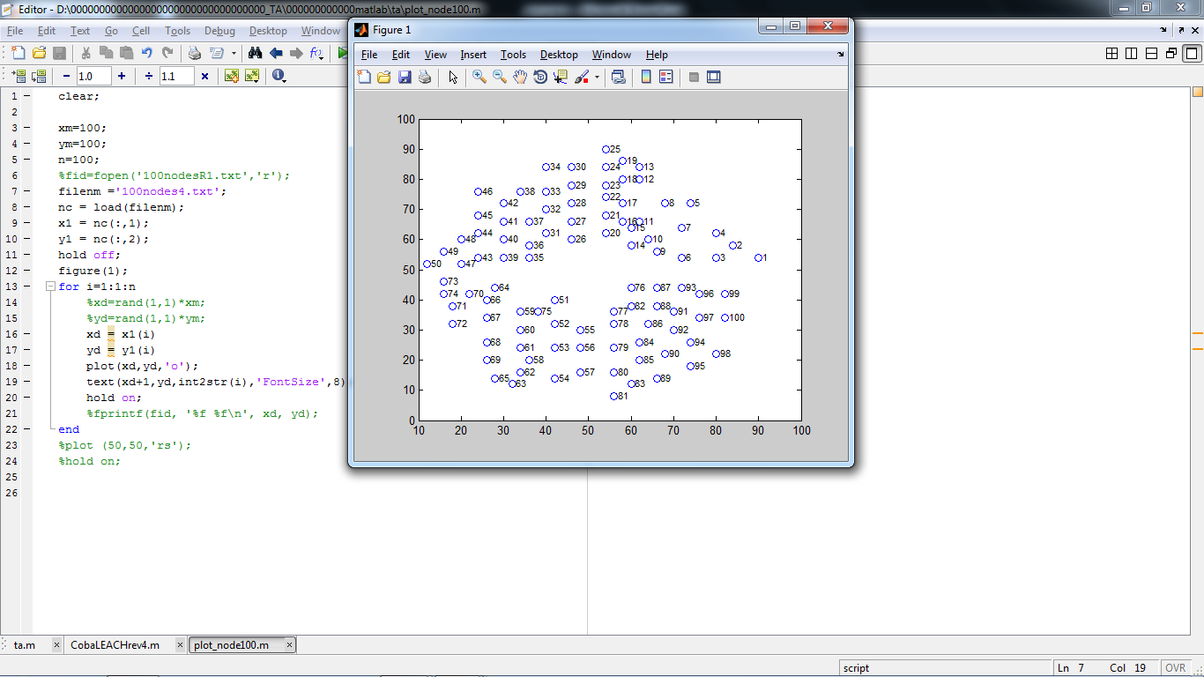

1. **Lifetime**

(c) k=4 (a) k=5

Gambar 4.34 Topologi partisi

Setelah parameter tersebut dibentuk, kemudian dilakukan proses compile melalui Network Simulator 2. Jenis-jenis file hasil compile ditunjukkan pada gambar 4.34.

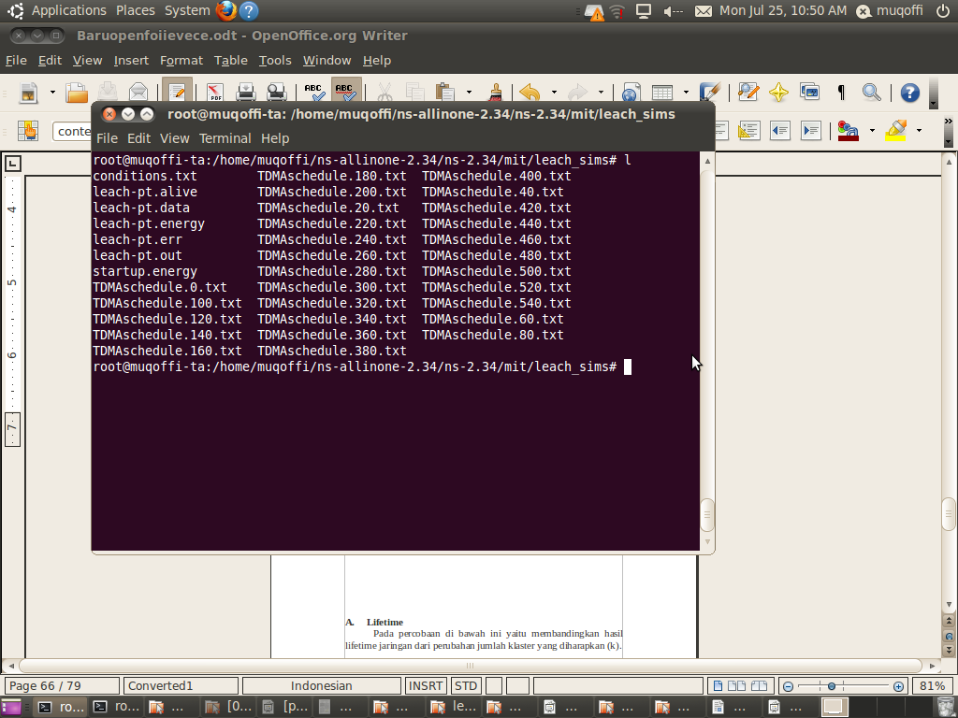

Gambar 4.35 File hasil compile NS2 algoritma LEACH-PT

Jenis-jenis file hasil compile sama dengan pengujian algoritma LEACH, tentunya berbeda filename algoritmanya. Perbedaan karakteristik isi file terletak pada file .out. Beberapa gambar berikut menjelaskan isi dari file leach-pt.out.

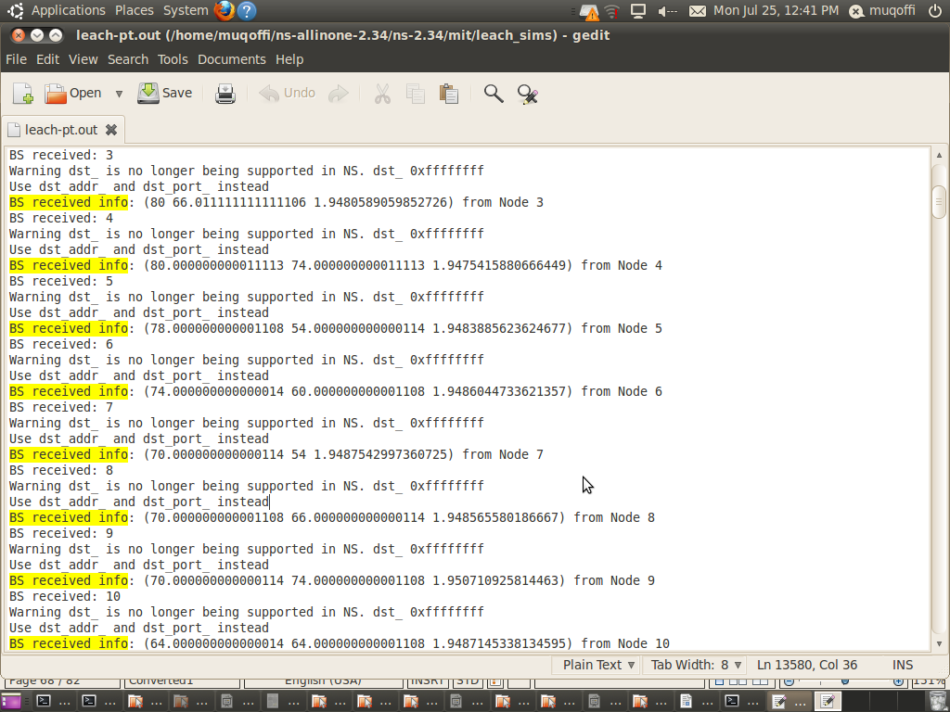

Gambar 4.36 Pengiriman informasi node ke BS leach-pt.out

Setelah semua node dibangkitkan pada awal simulasi, semua node mengirimkan informasi ke Base Station. Informasi tersebut meliputi ID node, koordinat, dan residual energi dari tiap-tiap node. Pada gambar 4.36 menunjukkan Base Station menerima informasi mengenai koordinat (x,y) diikuti dengan energi sisa dari node tersebut.

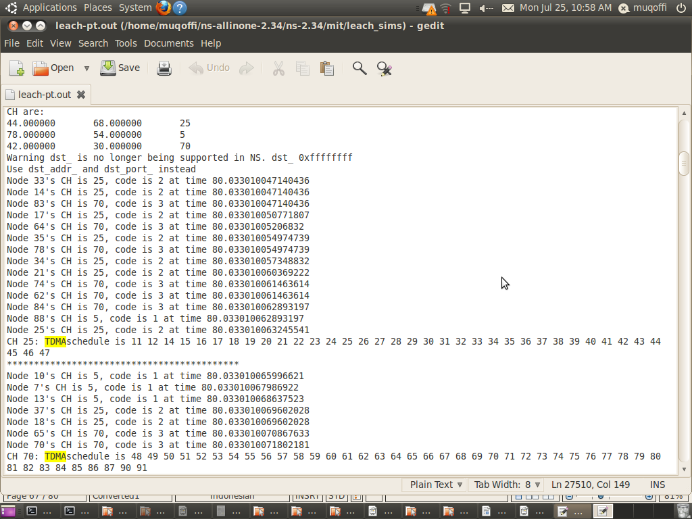

Gambar 4.37 Penentuan CH leach-pt.out

Gambar 4.37 menunjukkan penentuan Cluster Head oleh Base Station. Penentuan Cluster Head ini didasarkan pada node yang memiliki energi sisa tertinggi dari seluruh area jaringan. Kolom pertama menunjukkan koordinat x, kolom kedua menunjukkan koordinat y, kolom terakhir menunjukkan ID Cluster Head pada round tertentu.



Gambar 4.38 Pembuatan TDMA oleh BS leach-pt.out

Gambar 4.38 menunjukkan pembuatan TDMA yang dilakukan oleh Base Station. Sebelum itu node member melakukan penggabungan diri ke Cluster Head masing-masing berdasarkan jarak terdekat. Dari gambar tersebut terdapat informasi mengenai ID node-node beserta ID Cluster Head masing-masing. Sebaris dengan informasi tersebut, terdapat CDMA dari masing-masing Cluster Head beserta waktu round dijalankan saat itu.

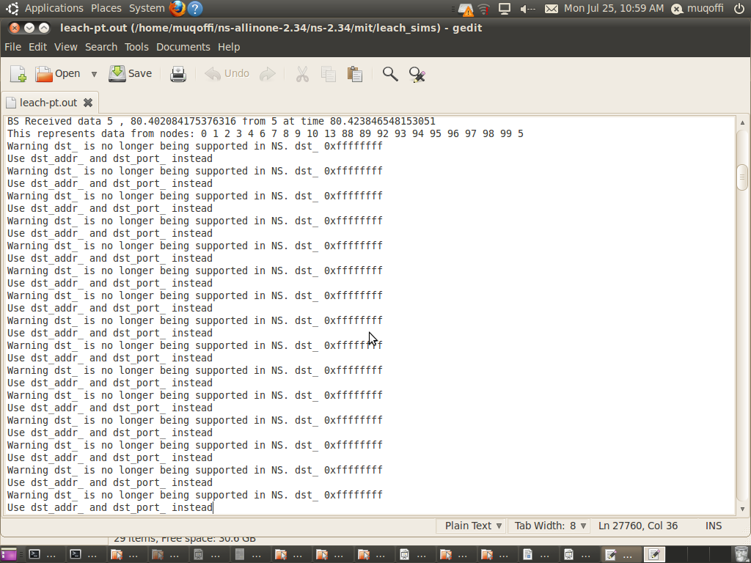

Gambar 4.39 Steady-state leach-pt.out

Gambar 4.39 menunjukkan proses pengiriman data (steady-state) dari Cluster Head keBase Station. Dari gambar tersebut nampak informasi mengenai ID CH beserta ID node member-nya pada kurun waktu tertentu.

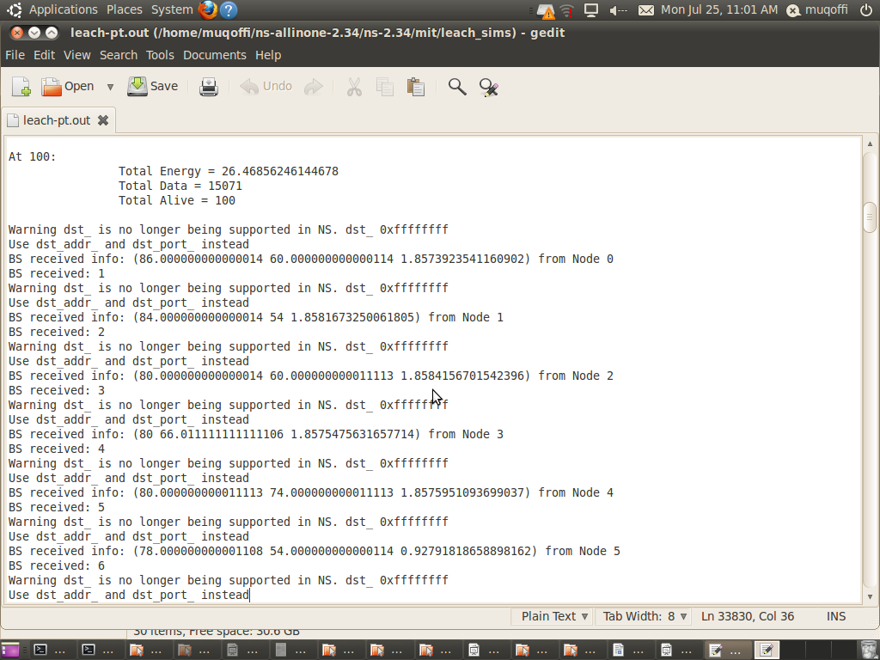

Gambar 4.40 Hasil perhitungan leach-pt.out

Gambar 4.40 menunjukkan informasi mengenai total energi konsumsi, paket data yang diterima oleh Base Station, beserta node yang masih berfungsi/aktif pada kurun waktu tertentu. Total energi tersebut merupakan kumulatif dari energi konsumsi semua node (100 node) pada kurun round tertentu. Total data yang diterima Base Station dari masing-masing Cluster Head juga terdapat pada file tersebut. Nantinya total data ini digunakan untuk menentukan troughput, dimana troughput merupakan kecepatan pengiriman data per satuan waktu tertentu. Node alive mengindikasikan jumlah node tertisa yang masih berfungsi/aktif pada kurun waktu tertentu.

* + - 1. **Lifetime**

Berbeda dengan pengujian sebelumnya, pengujian kali ini yaitu mengenai algoritma LEACH-PT sekaligus dengan algoritma LEACH. Pengujian algoritma LEACH pada subbab ini berbeda dengan subbab sebelumnya. Pengujian LEACH ini menggunakan topologi yang sama seperti pengujian algoritma LEACH-PT, yaitu topologi partisi. Pengujian ini sebenarnya yang utama dibandingkan pengujian sebelumnya. Pada pengujian sebelumnya hanya untuk mengetahui jumlah klaster berapa yang paling optimal dan penentuan letak Base Station, tidak untuk membandingkan dengan algoritma LEACH-PT. Pengujian subbab ini tetap mengambil hasil dari pengujian sebelumnya untuk keperluan analisa lebih lanjut, yaitu mengenai LEACH yang menggunakan topologi random. Pada percobaan di bawah ini yaitu membandingkan hasil lifetime jaringan dari perubahan jumlah klaster yang diharapkan (k).

Tabel 4.9 Data Hasil Lifetime Jaringan

|  |  |  |  |
| --- | --- | --- | --- |
| Lifetime | 3 | 4 | 5 |
| LEACH | 565,42 | 621,43 | 502,14 |
| LEACH(specific topology) | 643,17 | 588,96 | 446,21 |
| LEACH-PT | 860,0296 | 700,0296 | 566 |
|  |  |  |  |

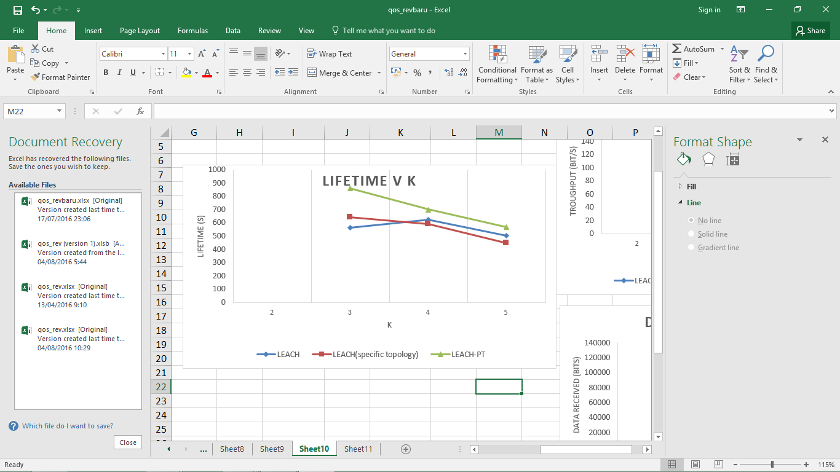

Gambar 4.41 Lifetime jaringan LEACH-PT

Data hasil pengujian pada tabel 4.9 menunjukkan performa tiga jenis data, yaitu algoritma LEACH (topologi random), LEACH (topologi partisi), dan algoritma LEACH-PT. Dari hasil percobaan di atas, lifetime jaringan paling lama yaitu algoritma LEACH-PT. Dimana yang tertinggi mencapai 806 detik.

1. **Node Alive**

Gambar 4.42 Node alive

Dari hasil percobaan di atas, tentunya berbanding lurus dengan hasil sebelumnya mengenai jumlah node yang dapat bertahan hidup pada berbagai putaran/round.

1. **Energi Konsumsi**

Pada percobaan berikut merupakan hasil rata-rata energi konsumsi dari setiap percobaan pada tiap putaran. Persamaan/rumus perhitungan energi konsumsi sudah dipaparkan pada bab sebelumnya.

Tabel 4.10 Data Hasil Energi Konsumsi

|  |  |  |  |
| --- | --- | --- | --- |
| E. Kons | 3 | 4 | 5 |
| LEACH | 7,46940 | 6,62925 | 7,916811 |
| LEACH(specific topology) | 6,55658 | 6,989 | 9,382498 |
| LEACH-PT | 4,65111 | 5,71428 | 6,896552 |

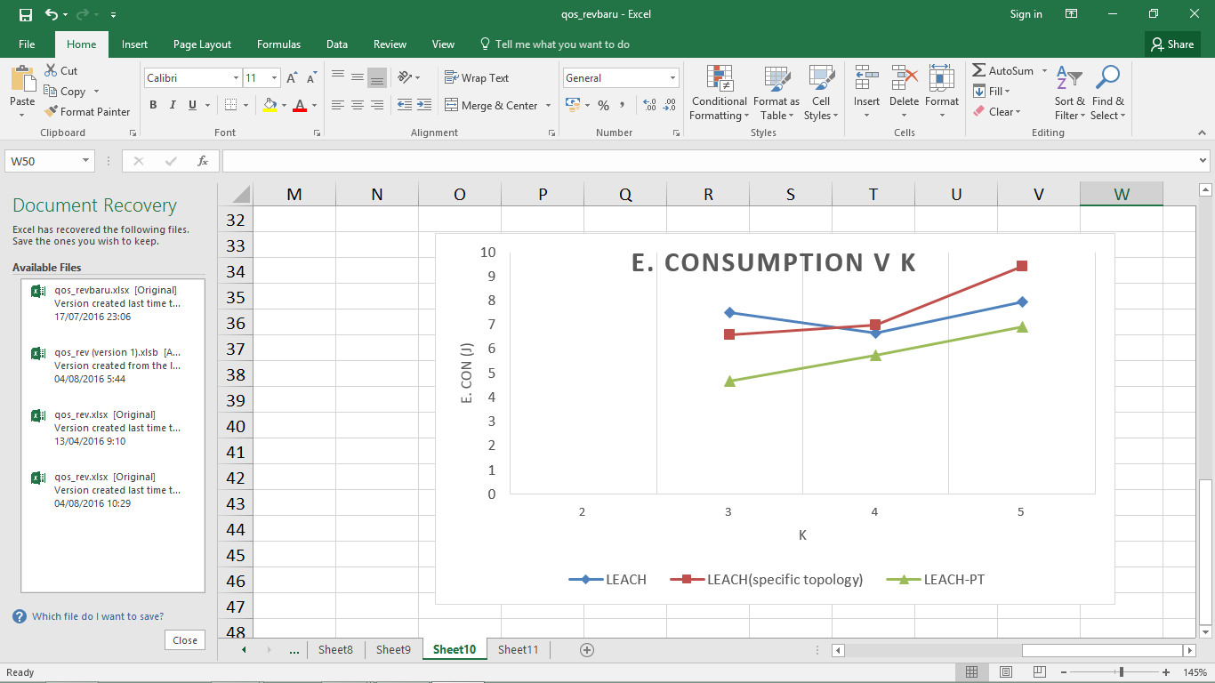

Gambar 4.43 Rata-rata Energi Konsumsi

Dari hasil percobaan di atas, rata-rata energi konsumsi paling sedikit yaitu algoritma LEACH-PT. Semakin sedikit energi konsumsi maka semakin panjang pula lifetime energi pada baterai sehingga membuat jaringan lebih optimal.

1. **Troughput**

Pada jaringan nirkabel pengukuran *throughput* rata-rata jaringan digunakan untuk mengetahui kemampuan jaringan menyalurkan paket data per detik. Semakin besar nilai *throughput* rata-rata jaringan atau paket data yang diterima Base Station maka semakin baik kinerja jaringan tersebut. Hasil dari throughput simulasi dapat dilihat pada gambar dibawah ini :

Tabel 4.11 Data Hasil Troughput

|  |  |  |  |
| --- | --- | --- | --- |
| Troughput | 3 | 4 | 5 |
| LEACH | 96,1046 | 86,037 | 95,3509 |
| LEACH(specific topology) | 104,310 | 94,6723 | 97,32 |
| LEACH-PT | 143,333 | 141,1640 | 145,0777 |

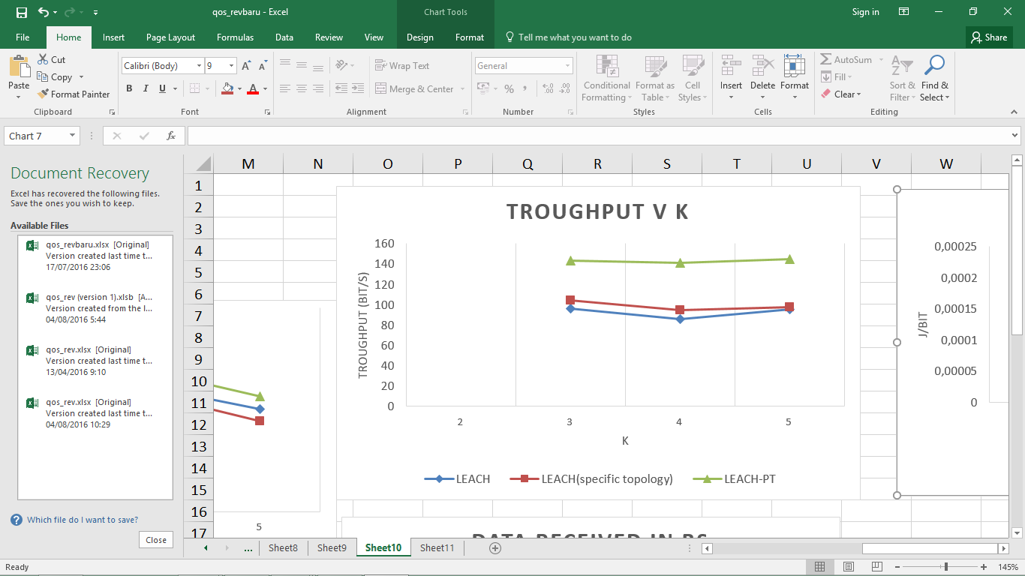

Gambar 4.44 Troughput

1. **Efisiensi Energi**

Efisiensi energi diukur dari konsumsi energi dibagi dengan total data yang diterima Base Station/Sink. Dimana semakin sedikit efisiensi energi, maka semakin baik/optimal kelangsungan hidup jaringan tersebut.

Hasil dari efisiensi energi simulasi dapat dilihat pada gambar dibawah ini :

Tabel 4.12 Data Hasil Efisiensi Energi

|  |  |  |  |
| --- | --- | --- | --- |
| Efisiensi E. | 3 | 4 | 5 |
| LEACH | 0,00013 | 0,00012 | 0,000165 |
| LEACH(specific topology) | 0,000097 | 0,00012 | 0,000216 |
| LEACH-PT | 0,000037 | 0,00005 | 0,0000839 |

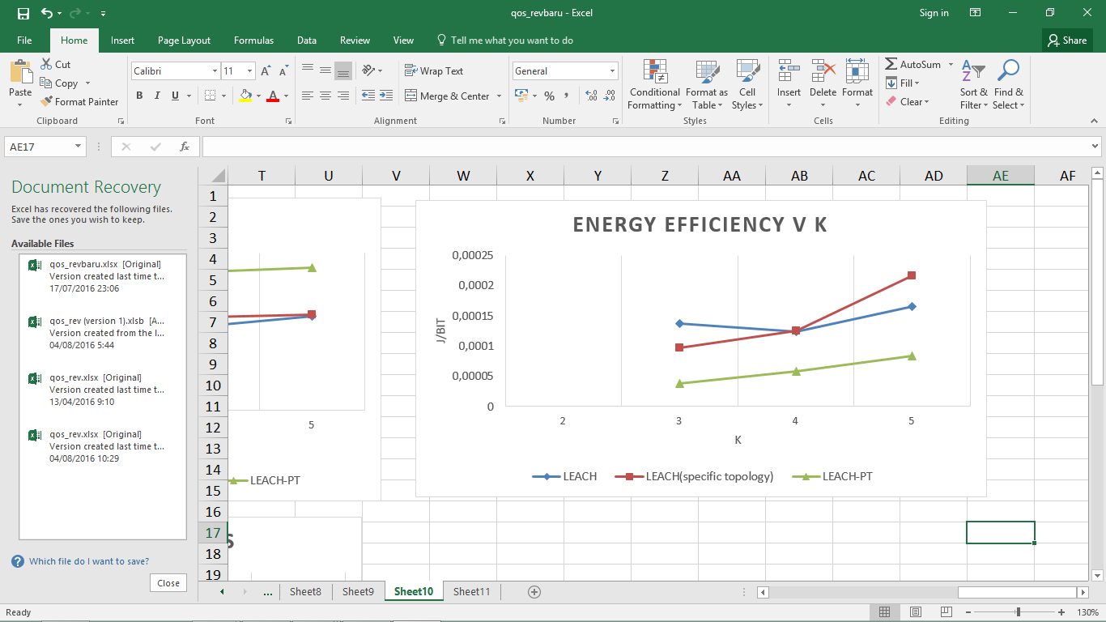

Gambar 4.45 Efisiensi Energi

1. **Visualisasi Matlab**

Setelah proses pada NS2, selanjutnya yang dilakukan adalah membangkitkan animasi pada software Matlab. Tahapan-tahapannya sebagai berikut :

* **Pembangkitan Node**

Setelah semua informasi didapatkan, selanjutnya adalah membangkitkan animasi dimulai dari pengambilan data tentang letak per node dengan mengambil kolom 1 dari data tersebut adalah x dan kolom 2 adalah y maka dibangkitkan node sesuai dengan letak yang tersedia. Setelah diambil letak node dari file 100nodes.txt dan dimasukkan kedalam sebuah array karena letak node lebih 1 variabel. Pembuatan array dimaksudkan untuk mempermudah dalam pengambilan data, saat mentrace data pada file 100nodes.txt maka setiap baris akan disesuaikan baris tersebut dengan index array atau bisa disebut index tersebut juga urutan node, karena sebenarnya pada pembangkitan file leach.out tersebut secara otomatis membangkitkan node secara acak tetapi tetap sesuai urutan dari node 0 sampai 99

Kemudian letak tersebut di plot dengan sebuah simbol ‘o’ yang menandakan bahwa ada node. Sebelumnya ditentukan bahwa batas maksimal dari dimensi simulasi adalah 100 x 100, juga dengan batas n ( jumlah node) adalah 100 dan letak sink (*Base Station*) adalah setengah dari batas maksimal dimensi simulasi yaitu 50 x 50 atau ditengah-tengah. Terdapat beberapa gambar topologi yang berbeda pada gambar 4.29.



|  |
| --- |
|  |
| **(a) (b)**    **(c) (d)**  Gambar 4.46 Penyebaran Node. (a) *k =* 2. (b) *k=3*. (c) *k=*4. (d) *k=*5. |
|  |

Selanjutnya baru memakai file yang hanya mengambil informasi tentang cluster head dan node mana yang menjadi cluster member dari cluster head tersebut. Dalam hal ini akan dilakukan penggantian cluster head sesuai dengan putaran penggantian cluster head.

Dalam pembangkitan file animasi ini file Lech-pt_cluster_head.txt yang berisikan tentang informasi cluster member dan cluster head dari setiap putaran pemilihan cluster head dimana pemilihannya dilakukan setiap 20 detik.

Setelah dibangkitkan sesuai dengan file yang ada, maka setiap putaran pasti ada node yang tidak ada atau mati karena energi yang habis maka untuk node yang tidak ada atau node yang habis energinya akan diberi tanda merah sehingga node tersebut tidak akan dipakai lagi. Simulasi tersebut akan terus berlangsung sampai tidak ada yang ditrace lagi yang pada file Lech-pt_cluster_head.txt atau semua node telah mati.

|  |
| --- |
|  |
| Gambar 4.47 Proses Steady-State Pada Putaran tertentu |

Proses Steady-State pertama ini menampilan proses pengiriman data dari cluster member ke cluster head masing-masing. Dalam hal ini dicontohkan untuk node ke-9 maka akan mengirimkan data ke node ke 97 karena node 9 adalah cluster member dari node ke 97.

|  |
| --- |
|  |
| Gambar 4.48 Penentuan Cluster Head dan Cluster Member pada file Lech-pt.out yang telah terseleksi |

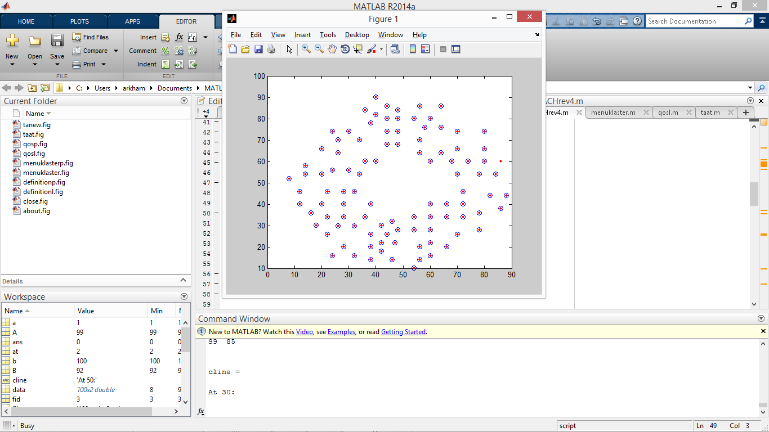Dari gambar 4.48 didapatkan misal untuk node 2 pada line ke-3 cluster headnya adalah node 57, maka pada gambar 4.14 menunjukkan node 2 atau pada koordinat x = 37.20 dan y = 40.60 mengirimkan data pada node 57 pada koordinat x = 20.52 dan y = 35.39. Selanjutnya hal tersebut akan terjadi sampai semua node habis atau bertanda merah pada file animasi. Hal ini disebabkan energi yang dimiliki oleh node tersebut habis digunakan untuk mengirimkan data baik ketika menjadi cluster member maupun ketika menjadi cluster head.

Gambar 4.49 Akhir simulasi dimana semua node mati

1. **Pengaruh Distance/Jarak terhadap Energi Konsumsi**

Dari hasil pengujian dengan melakukan compile dengan NS2 maka terbentuk file-file yang mendukung untuk dianalisa mengenai keefektifan sebuah klaster. File-file tersebut yaitu algorithm.energy yang berisikan penggunaan energi masing-masing node dan algorithm.out yang mengandung jarak masing-masing node terhadap Cluster Head. Sample data terdapat pada tabel 4.13.

Tabel 4.13 Sample data distance dan energy konsumsi

|  |  |  |  |
| --- | --- | --- | --- |
| **Node member** | **Cluster Head** | **Distance/Jarak** | **Energi Konsumsi** |
| 0 | 18 | 31.62 | 0.012947022813 |
| 1 | 18 | 32.25 | 0.0129686329116 |

Dari tabel 4.11 bisa didapatkan informasi mengenai pengaruh jarak terhadap energi konsumsi, bahwa semakin dekat node member dengan Cluster Head-nya maka semakin sedikit energi konsumsi-nya.

1. **Perbandingan Hasil Akhir Algoritma**

Penggunaan textblock berwarna kuning menunjukkan performa yang paling baik, sedangkan textblock berwarna biru menunjukkan performa terbaik kedua. Berdasarkan pembahasan QoS pada subbab sebelumnya, LEACH dengan topologi random memperoleh hasil paling optimal ketika k=4 (4% dari jumlah node). Sedangkan untuk LEACH dengan topologi partisi memperoleh hasil paling optimal ketika k=3.

Tabel 4.14 Perbandingan hasil pengujian

|  |  |  |  |
| --- | --- | --- | --- |
| Algorithm  QoS | LEACH (random topology) | LEACH (specific topology) | LEACH-PT |
| Lifetime (second) | 565,42 | 643,17 | 860,02 |
| Data yang diterima BS (Bit) | 54339,5 | 67089,1 | 123271 |
| Throughput (Bit/s) | 96,1 | 104,3 | 143,3 |
| Energi Konsumsi (J) | 6,62 | 6,5 | 4,6 |
| Energi Efisiensi | 0,0001374 | 0,0000977 | 0,00003773 |

**.: Halaman Ini Sengaja Dikosongkan :.**

# BAB V PENUTUP

Dari hasil implementasi yang telah dibuat sebelumnya, didapatkan keesimpulan serta saran yang berguna bagi pengembangan selanjutnya, seperti berikut ini:

1. **KESIMPULAN**

Permasalahan keterbatasan penggunaan energi pada WSN memunculkan banyak algoritma mengenai pemodelan komunikas protokol yang efisien. LEACH merupakan algoritma pertama dan paling terkenal yang berfokus pada energi konsumsi. Pemrakarsa pemodelan LEACH memberikan celah untuk penelitian selanjutnya mengenai ketidakstabilan jumlah klaster yang terbentuk pada tiap-tiap *round.* Maka dari itu, LEACH-PT diusulkan untuk mengatasi kestabilan jumlah klaster yang terbentuk sesuai dengan jumlah klaster yang diinginkan. Selain itu, penelitian ini bertujuan memangkas energi konsumsi seminimal mungkin dibanding dengan algoritma LEACH, sehingga lifetime jaringan lebih lama.

Berdasarkan hasil pengujian dan analisa terhadap hasil yang didapatkan pada bab sebelumnya, dapat diambil kesimpulan yaitu jumlah klaster yang diharapkan (*k)* yang paling optimal untuk algoritma LEACH adalah kisaran antara 3% sampai 4% dari jumlah node. Kemudian letak *Base Station* yang sesuai dan mendukung efektifitasan komunikasi algoritma LEACH adalah berada di tengah area jaringan. Faktor lain yang berpengaruh mengenai keefektifan jaringan tersebut yaitu mengenai penyebaran node dan mekanisme pemilihan Cluster Head. Faktor penyebaran node terbukti ketika penggunaan topologi partisi dimana jumlah node disebar secara merata lebih baik dibanding topologi random pada ukuran *environtment* yang sama. Dengan mekanisme tersebut, dihasilkan jarak antar Cluster Head dan node member-nya cenderung lebih dekat. Hal ini terbukti LEACH-PT mampu secara dominan menghasilkan keefektifan jaringan lebih baik dibandingkan dengan LEACH berdasarkan beberapa QoS, meliputi lifetime, node alive, energi konsumsi, paket data yang diterima Base Station, energi efisiensi, dan troughput.

1. **SARAN**

Untuk penelitian selanjutnya diharapkan melakukan sebagai berikut :

1. Pemodelan menggunakan topologi dinamis, dimana node bisa secara *mobile* berpindah pada waktu tertentu dengan kondisi tertentu. Sehingga menghasilkan simulasi yang lebih *real.*
2. Ada batasan mengenai jarak Cluster Head dan Base Station. Jika jarak melebihi batasan tersebut, Cluster Head melakukan komunikasi multihop kepada Cluster Head terdekat. Sehingga energi konsumsi bisa saja dikurangi penggunaannya.

DAFTAR PUSTAKA

[1]. Stefanus (2008). *Analysis Leach Algorithm On Wireless Sensor Network*. ITTELKOM.

[2]. Permana, Adi (2011). *Analisa Algoritma LEACH pada Jaringan Sensor Nirkabel*. ITS.

[3]. Gou, Hasoung, (2009). *A Partition-Based LEACH Algorithm for Wireless Sensor Network*. Pusan National University.

[4]. Stefanus (2008). *Analysis Leach Algorithm On Wireless Sensor Network*. ITTELKOM.

[5]. Heinzelman, Wendi, dkk (2002). An Application-Specific Protocol Architecture for Wireless Sensor Network. IEEE Transactions on Wireless Communication.

[6]. Xunbo,Luo, Na, Li (2010). *An Improved LEACH for Clustering Protocols in Wireless Sensor Network*. University of Electronic Science and Technology of China.

[7]. Xiangning,Fan (2007). *Improvement on LEACH Protocol of Wireless Sensor Network*. Southeast Nanjing University.

[8]. Liu, Zong (2011). *A modified LEACH protocol for wireless sensor networks*. Fourth International Workshop On China.

[9]. Gou, Housung (2010). *An Energy Balancing LEACH Algorithm for Wireless Sensor Networks*.Pusan National University.

[10]. Tang, Liangrui (2011). *Improvement on LEACH Routing Algorithm for Wireless Sensor Networks*. North China Electric University.

[11]. ZuQuan, Zang (2008). *Improving the LEACH protocol for wireless sensor networks*. Beijing Institute of Technology.

[12]. Zulan, Zao (2009). *Research about improvement of LEACH protocol*. School of Infromation Engineering China.

[13]. Cui, Xiaoan (2007). *Research and Improvement of LEACH Protocol in Wireless Sensor Networks*. International Symposium on Microwave China.

[14]”.N Al-Karaki, and A.E. Kamal, *“Routing techniques in wireless sensor networks: a survey”*, IEEE Wireless Communications, Vol. 11, No. 6, pp.6-28, December 2004.”

[15] *“K. Khamforoosh, and H. Khamforoush, “A new rounting Algorithm for Energy Reduction in Wireless Sensor Networks”, IEEE, 2009”.*

[16] *“I Shio Kumar Singh 1, M P Singh 2, and D K Singh 3 . Routing Protocols in Wireless Sensor Networks – survey. (IJCSES) Vol.1, No.2, November 2010” .*

[17]. Salazar A. 2010. *Wireless Sensor Network Simulator [tesis]*. Texas (US): A&M University.

Biografi Penulis



Nama : Mokhammad Muqoffi Arkham

NRP : 2110121014

Email : muqoffi29@gmail.com

TTL : Sidoarjo, 29 Mei 1994

Alamat : Ds. Sambungrejo RT 8 RW 3 Kec. Sukodono Kab. Sidoarjo

Pendidikan :

* 2012 s.d 2016 : D4 Teknik Informatika

Politeknik Elektronika Negeri Surabaya

* 2009 s.d 2012 : SMAN 3 Sidoarjo
* 2006 s.d 2009 : SMPN 2 Sukodono
* 2000 s.d 2006 : MI Al-Falah Sambungrejo